Управление потоками клиентов
«СУО МЦ»
Описание эксплуатации программного обеспечения
Листов 217

Москва
2025
Аннотация
Настоящий документ представляет собой описание технической архитектуры Системы Управления потоками клиентов «СУО МЦ», предназначенной для развития процессов приема посетителей в целях оказания услуг, предоставляемых в многофункциональном центре (далее УПК «СУО МЦ» или Система).
В документе приведена информация, необходимая для эксплуатации программного обеспечения УПК «СУО МЦ», указана последовательность действий, обеспечивающих загрузку, запуск, выполнение и завершение его работы, дан перечень функций, и представлены команды, с помощью которых пользователь взаимодействует с Системой, а также ответы Системы на них.
Содержание
1 Описание УПК «СУО МЦ» 8
1.1 Назначение УПК «СУО МЦ» 8
1.2 Ключевые процессы УПК «СУО МЦ» 8
2 Сведения, необходимые для обеспечения эксплуатации УПК «СУО МЦ» 9
2.1 Характеристики клиентской части УПК «СУО МЦ» 9
2.2 Характеристики программного обеспечения 9
3 Подготовка к работе 11
3.1 Состав и содержание дистрибутивного носителя данных 11
3.2 Порядок загрузки данных и программ (развертывание Системы) 11
3.3 Порядок проверки работоспособности 11
4 Работа пользователя в УПК «СУО МЦ» 12
4.1 Авторизация пользователя 12
4.2 Описание действий пользователя в АРМ Администратора 13
4.2.1 Перечень функций АРМ Администратора 13
4.2.2 Рабочая страница АРМ Администратора 14
4.2.3 Просмотр списка проблем 15
4.2.1 Просмотр и редактирование основных настроек 19
4.2.2 Просмотр истории изменений раздела 20
4.2.3 Управление пользователями 23
4.2.4 Управление справочниками 29
4.2.5 Управление зонами обслуживания, секторами, рабочими местами и оборудованием 47
4.2.6 Управление рабочими местами 52
4.2.7 Управление устройствами отображения 56
4.2.8 Управление киосками 59
4.2.9 Управление табло 67
4.2.10 Управление звуковыми устройствами 71
4.2.11 Управление инфоматами 75
4.2.12 Управление настройками услуг 81
4.2.13 Поиск устройств 99
4.2.14 Управление турникетами 100
4.2.15 Управление блоками зон 108
4.2.16 Завершение операций в АРМ Администратора 114
4.3 Описание действий пользователя в АРМ Менеджера 114
4.3.1 Перечень функций АРМ Менеджера 114
4.3.2 Рабочая страница АРМ Менеджера 115
4.3.3 Просмотр информации о зонах обслуживания 117
4.3.4 Управление сектором 122
4.3.5 Управление рабочим местом оператора 131
4.3.6 Настройка доступности услуг 137
4.3.7 Управление талонами 139
4.3.8 Возврат талона в очередь 145
4.3.9 Отказ в обслуживании талона 145
4.3.10 Управление предварительной записью 146
4.3.11 Формирование отчётов 167
4.3.12 Завершение работы в АРМ Менеджера 181
4.4 Описание действий пользователя в АРМ Оператора 182
4.4.1 Перечень функций АРМ Оператора 182
4.4.2 Страница АРМ Оператора 183
4.4.3 Контроль работы пользователя 184
4.4.4 Вызов посетителя 185
4.4.5 Ожидание посетителя 189
4.4.6 Повторное оповещение посетителя о вызове 191
4.4.7 Возврат посетителя в очередь 191
4.4.8 Обслуживание посетителя 191
4.4.9 Возможность отложить обслуживание посетителя 194
4.4.10 Завершение обслуживания посетителя 194
4.4.11 Направление талона на другую услугу 197
4.4.12 Передача талона на другое рабочее место 199
4.4.13 Прерывание/возобновление работы окна 200
4.4.14 Пользовательские настройки АРМ 201
4.4.15 Просмотр параметров предварительной записи посетителя 206
4.4.16 Завершение работы в АРМ Оператора 209
5 Сведения, необходимые для обеспечения функционирования подсистем УПК «СУО МЦ» 211
5.1 Справочники УПК «СУО МЦ» 211
5.2 Общие настройки Системы 211
5.3 Настройки пространства 211
5.4 Настройки оборудования 212
5.5 Настройки услуг 212
5.6 Настройки организации процесса обслуживания 213
6 Требования к квалификации персонала 215
6.1 Состав обслуживающего персонала УПК «СУО МЦ» 215
6.2 Требования к администратору Системы 215
6.3 Требования к администратору базы данных 215
6.4 Требования к администратору информационной безопасности 216
6.5 Требования к специалисту по техническому обслуживанию 216

- Перечень терминов, сокращений и обозначений
В настоящем документе используются следующие термины и обозначения.
Термин | Определение
CSS | (от англ. Cascading Style Sheets – каскадные таблицы стилей) – формальный язык описания внешнего вида документа, написанного с использованием языка разметки
HTML | (от англ. HyperText Markup Language – «язык гипертекстовой разметки») – стандартизированный язык разметки документов в сети Интернет
HTTP | (от англ. HyperText Transfer Protocol) – протокол передачи гипертекста (изначально – в виде гипертекстовых документов). Основой HTTP является технология «клиент – сервер», то есть предполагается существование потребителей (клиентов), которые инициируют соединение и посылают запрос, и поставщиков (серверов), которые ожидают соединения для получения запроса, производят необходимые действия и возвращают обратно сообщение с результатом
IP | (от англ. – Internet Protocol) – протокол межсетевого взаимодействия, основа транспортных средств стека протоколов TCP/IP
SQL | (англ. structured query language) – формальный непроцедурный язык программирования, применяемый для создания, модификации и управления данными в произвольной реляционной базе данных, управляемой соответствующей системой управления базами данных (СУБД)
TCP | (от англ. Transmission Control Protocol) – протокол управления передачей данных Интернета, предназначенный для управления передачей данных в сетях и подсетях. TCP – это транспортный механизм, предоставляющий поток данных, с предварительной установкой соединения, за счет этого дающий уверенность в достоверности получаемых данных, осуществляет повторный запрос данных в случае потери данных и устраняет дублирование при получении двух копий одного пакета
TCP/IP | Набор сетевых протоколов передачи данных, используемых в сетях, включая сеть Интернет
XHTML | (от англ. extensible hypertext markup language – расширяемый язык гипертекстовой разметки) семейство языков разметки веб-страниц на основе XML, повторяющих и расширяющих возможности HTML 4
АРМ | Автоматизированное рабочее место
БД | База данных
МЦ | Многофункциональный центр
ОС Astra Linux SE | Операционная система Astra Linux Special Edition РУСБ.10015-01
ПЗ, предзапись | Предварительная запись
ПО | Программное обеспечение
СУБД | Система управления базами данных
СУБД PostgreSQL | СУБД PostgreSQL (11.10-astra.se5 и выше)
УПК «СУО МЦ», Система | Система управления потоками клиентов «СУО МЦ»

Описание УПК «СУО МЦ»

Назначение УПК «СУО МЦ»
УПК «СУО МЦ» предназначена для регистрации и контроля очередей посетителей в многофункциональном центре, а также управления этими очередями.

Ключевые процессы УПК «СУО МЦ»
Ключевые процессы Системы включают регистрацию посетителей, распределение посетителей по рабочим местам на основе приоритетов, типов услуг и текущей загруженности рабочих мест, определение свободных временных слотов для предварительной записи посетителей, информирование о статусе в очереди и времени до начала обслуживания, создание аналитических отчетов для анализа эффективности работы МЦ.

Сведения, необходимые для обеспечения эксплуатации УПК «СУО МЦ»

Характеристики клиентской части УПК «СУО МЦ»
Клиентская часть Системы функционирует под управлением операционной системы Astra Linux Special Edition РУСБ.10015-01 (1.7 и выше) (далее – Astra Linux SE).
Для Системы должны быть выполнены следующие минимальные требования для АРМ пользователей:
- процессор Intel i3, 2GHz или аналогичный;
- сетевой адаптер для подключения АРМ пользователя к ЛВС по протоколам стека TCP/IP с полосой пропускания не менее 10 Мбит/с;
- графический SVGA монитор с разрешением экрана 1280x1024x24bit;
- клавиатура и мышь.

Характеристики программного обеспечения
Клиентская часть Системы функционирует на основе платформы Microsoft NET Framework 4.8.
Серверная часть Системы функционирует на основе Astra Linux Server. Серверная часть программного обеспечения Системы имеет следующий состав:
- сервер приложений:
- ОС Astra Linux Server;
- среда исполнения Docker.
Клиентская часть Системы работает в среде веб-браузеров, удовлетворяющих требованиям стандарта ISO/IEC 15445:2000 и поддерживающих спецификации:
- HTTP 1.1;
- HTML 4.0;
- XHTML 1.0;
- CSS 3;
- JavaScript 1.6.
Должна быть обеспечена совместимость со следующими браузерами:
- Google Chrome (40.0 и выше);
- Mozilla Firefox (35.0 и выше).

Подготовка к работе

Состав и содержание дистрибутивного носителя данных
Состав и содержание дистрибутивного носителя данных описаны в документе «УПК «СУО МЦ». Руководство по установке».

Порядок загрузки данных и программ (развертывание Системы)
Порядок загрузки данных и программ (развертывание Системы) описан в документе «УПК «СУО МЦ». Руководство по установке».

Порядок проверки работоспособности
Для проверки работоспособности Системы необходимо удостовериться, что у пользователя имеется доступ к веб-приложениям АРМ Администратора, АРМ Менеджера и АРМ Оператора и через них – к подсистемам УПК «СУО МЦ» и к функциональным разделам их пользовательского интерфейса (описание разделов представлено ниже в пунктах 4.1, 4.2, 4.3, 4.4 настоящего документа). Затем пользователю, имеющему соответствующий доступ, необходимо выполнить следующие действия:
- открыть веб-браузер (список допустимых браузеров приведен в пункте 2.2 настоящего документа);
- проверить работоспособность одного из разделов пользовательского интерфейса (описание разделов приведено в пунктах 4.1, 4.2, 4.3, 4.4 настоящего документа); если при работе с разделами не появилось сообщений о сбое в работе, Система является работоспособной.

Работа пользователя в УПК «СУО МЦ»
Пользователь УПК «СУО МЦ» взаимодействует с Системой посредством АРМ Администратора, АРМ Менеджера и АРМ Оператора, реализованных с помощью веб-технологий.
Для начала работы в АРМ Администратора, АРМ Менеджера, АРМ Оператора необходимо на рабочем месте пользователя иметь:
- доступ к сети;
- интернет-браузер Google Chrome версии 40 и выше.

Авторизация пользователя
Для входа в Систему пользователю АРМ Администратора, АРМ Менеджера, АРМ Оператора надо выполнить следующие действия.
1) Запустить браузер.
2) В адресной строке указать адрес соответствующего веб-ресурса.
3) Система загружает страницу авторизации (Рисунок 1).
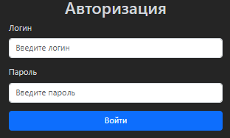
Рисунок 1 – Страница авторизации
4) Ввести учетные данные пользователя:
- для входа в АРМ Администратора – логин: admin, пароль: 2345678;
- для входа в АРМ Менеджера – логин: manager, пароль: 2341234;
- для входа в АРМ Оператора – логин: operator, пароль: 2341234;
5) Нажать кнопку «Войти».
6) Если данные были указаны корректно, Система отображает рабочую страницу соответственно АРМ Администратора (Рисунок 3), АРМ Менеджера (Рисунок 144), АРМ Оператора (Рисунок 235).
7) В случае неверного ввода имени пользователя и/или пароля на странице авторизации Система отображает сообщение об ошибке (Рисунок 2).
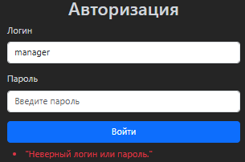
Рисунок 2 – Сообщение об ошибке авторизации
8) Если Система отображает сообщение «Время действия вашей учетной записи истекает через ... дней», значит скоро надо будет сменить пароль. Сообщение носит информационный характер, сервер выполнит автоматическое перенаправление в приложение через 10 секунд.
9) Если Система отображает сообщение «Вы должны изменить свой пароль», значит срок действия пароля истёк и его необходимо сменить.

Описание действий пользователя в АРМ Администратора

Перечень функций АРМ Администратора
УПК «СУО МЦ» с помощью графического интерфейса АРМ Администратора обеспечивает пользователю возможность выполнения следующих функций:
- мониторинг состояния Системы и оборудования;
- настройка внутрисистемных справочников.

Рабочая страница АРМ Администратора
Рабочая страница АРМ Администратора имеет вид, представленный на рисунке ниже (Рисунок 3). Пространство страницы АРМ Администратора состоит из следующих областей:
- заголовок (1);
- область навигации (2);
- рабочая область (3).
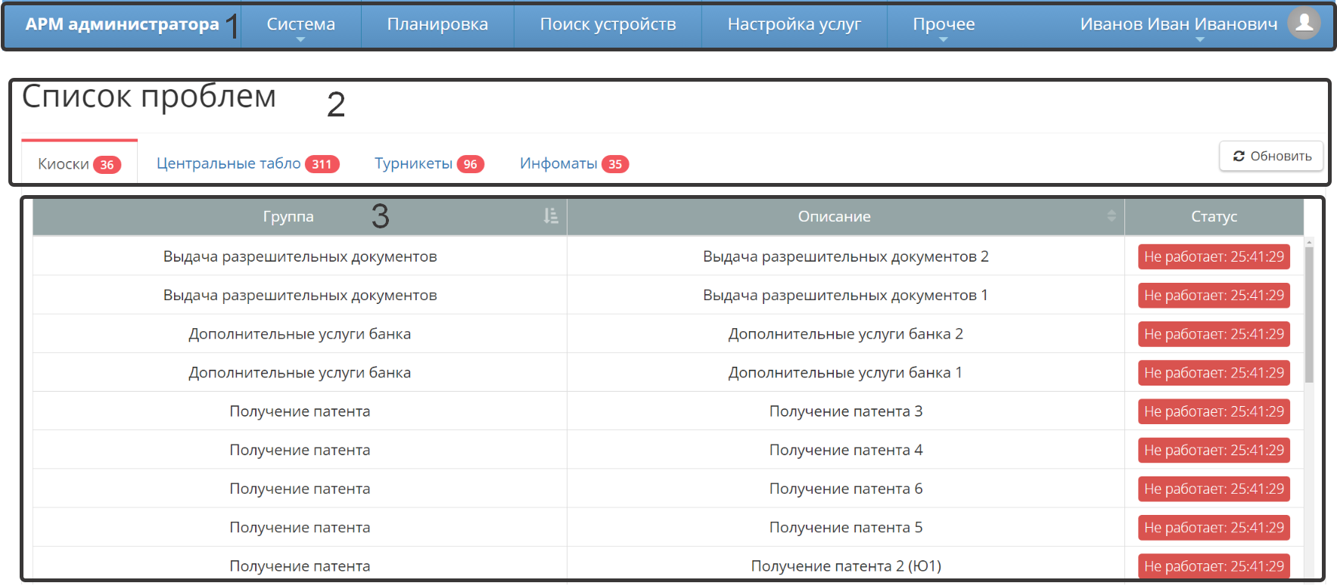
Рисунок 3 – Рабочая страница АРМ Администратора
В заголовок (1) включаются следующие элементы:
- наименование АРМ;
- основное меню;
- имя пользователя;
- кнопка выхода из Системы (разд. 4.2.16).
Область навигации (2) содержит название текущей страницы, а также навигационную панель для перехода внутри страницы.
Рабочая область (3) содержит поля текущей страницы.
Основное меню содержит кнопки перехода к следующим разделам:
- «Система»; пункты:
- «Список проблем»;
- «Настройки»;
- «История изменений»;
- «Пользователи»;
- «Справочники.
- «Планировка»;
- «Настройка услуг»;
- «Поиск устройств»;
- «Прочее»; пункты:
- «Турникеты»;
- Блоки зон.
Для обновления информации в таблице или области на странице в АРМ Администратора необходимо нажать кнопку «Обновить».

Просмотр списка проблем
Проблемы, которые могут возникнуть при работе Системы, показаны на странице «Список проблем», куда также можно перейти из основного меню: «Система» –> «Список проблем» (Рисунок 4).
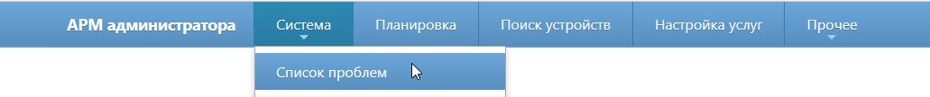
Рисунок 4 – Пункт меню «Список проблем»
На странице «Список проблем» можно ознакомиться с состоянием киосков, центральных табло, турникетов и инфоматов (Рисунок 5).
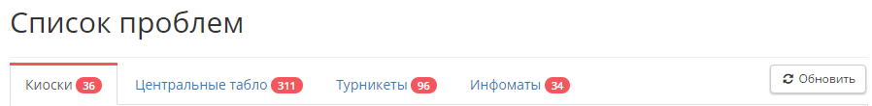
Рисунок 5 – Страница «Список проблем»
В заголовке каждой вкладки отображается количество неработающих (свободных) устройств соответствующего типа.

Просмотр киосков
Информация о неработающих киосках размещается в таблице вкладки «Киоски» страницы «Список проблем» (Рисунок 6).
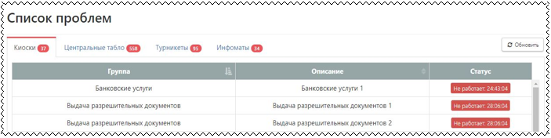
Рисунок 6 – Вкладка «Киоски»
Таблица содержит следующие колонки:
- «Группа» – наименование группы киосков (с возможностью сортировки);
- «Описание» – описание киоска (с возможностью сортировки);
- «Статус» – статус работы киоска (с отображением времени, в течение которого киоск находится в указанном статусе).

Просмотр центральных табло
Информация о неработающих центральных табло находится в таблице вкладки «Центральное табло» страницы «Список проблем» (Рисунок 7).
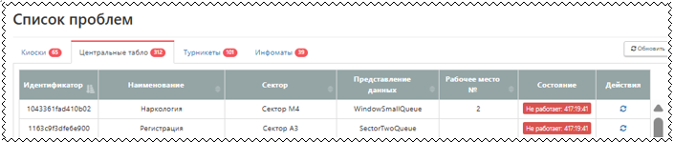
Рисунок 7 – Вкладка «Центральное табло»
Таблица содержит следующие колонки:
- «Идентификатор» – идентификатор центрального табло (с возможностью сортировки);
- «Наименование» – местоположение центрального табло (с возможностью сортировки);
- «Сектор» – сектор, в котором расположено табло (с возможностью сортировки);
- «Представление данных» – тип представления данных (с возможностью сортировки);
- «Рабочее место №» – номер рабочего места, если это табло – индивидуальное для рабочего места (с возможностью сортировки);
- «Состояние» – состояние работы центрального табло (с отображением времени, в течение которого табло находится в указанном статусе);
- «Действия» – кнопка для перезапуска табло.

Просмотр турникетов
Информация о неработающих турникетах и табло над турникетами размещается в таблице вкладки «Турникеты» страницы «Список проблем» (Рисунок 8).
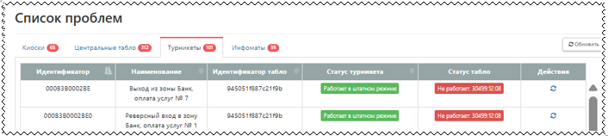
Рисунок 8 – Вкладка «Турникеты»
Таблица содержит следующие колонки:
- «Идентификатор» – идентификатор турникета (с возможностью сортировки);
- «Наименование» – наименование турникета (описание местоположения и порядковый номер турникета) (с возможностью сортировки);
- «Идентификатор табло» – идентификатор табло турникета (с возможностью сортировки);
- «Статус турникета» – статус работы турникета с указанием режима работы (с возможностью сортировки);
- «Статус табло» – статус работы табло турникета (с отображением времени, в течение которого табло находится в указанном статусе);
- «Действия» – кнопка для перезапуска табло ().

Просмотр инфоматов
Информация о неработающих инфоматах размещается в таблице вкладки «Инфоматы» страницы «Список проблем» (Рисунок 9).
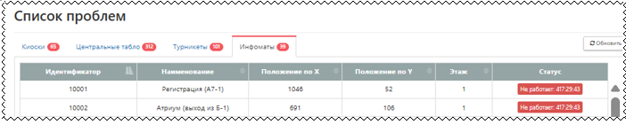
Рисунок 9 – Вкладка «Инфоматы»
Таблица содержит следующие колонки:
- «Идентификатор» – идентификатор инфомата (с возможностью сортировки);
- «Наименование» – наименование инфомата, согласно местоположению (с возможностью сортировки);
- «Положение по X» – расположение инфомата на схематичной карте здания – координата по горизонтали (с возможностью сортировки);
- «Положение по Y» – расположение инфомата на схематичной карте здания – координата по вертикали (с возможностью сортировки);
- «Этаж» – номер этажа, на котором расположен инфомат (с возможностью сортировки);
- «Статус» – статус работы инфомата (с отображением времени, в течение которого инфомат находится в указанном статусе).

Просмотр и редактирование основных настроек

Просмотр основных настроек
Просмотр и редактирование основных настроек осуществляется на странице «Настройки», на которую нужно перейти из основного меню: «Система» –> «Настройки» (Рисунок 10).
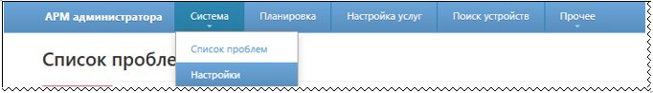
Рисунок 10 – Пункт меню «Настройки»
Система открывает страницу «Настройки» (Рисунок 11):
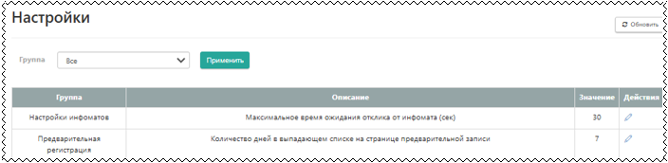
Рисунок 11 – Страница «Настройки»
Эта страница содержит таблицу настроек, включающую следующие колонки
- «Группа» – название объекта настройки;
- «Описание» – описание настройки;
- «Значение» – значение показателя настройки;
- «Действия» – кнопка редактирования значения настройки ().
Для упрощения поиска настроек нужной группы нужно воспользоваться фильтром по группам. Для этого следует (Рисунок 12):
- в поле «Группы» выбрать нужное в выпадающем меню;
- Нажать кнопку «Применить».
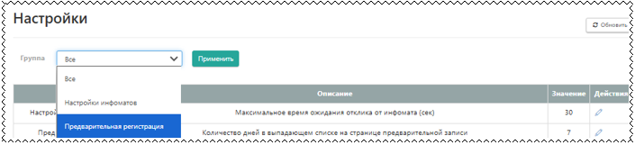
Рисунок 12 – Поиск настроек нужной группы
Для обновления содержимого таблицы следует нажать кнопку «Обновить».

Редактирование настройки
Для редактирования значения настройки, надо выполнить следующее.
1) В строке таблицы, соответствующей данной настройке, нажать в колонке «Действия» кнопку редактирования.
2) Система отображает форму редактирования настройки
(Рисунок 13).
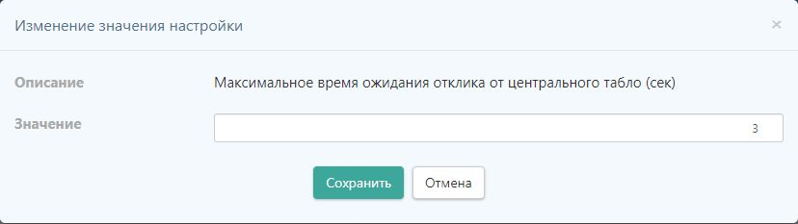
Рисунок 13 – Форма редактирования значения настройки
3) В поле «Значение» задать нужную величину настройки.
4) Нажать кнопку «Сохранить».
5) Система закрывает форму редактирования настройки и отображает новое значение в таблице настроек.
6) Для выхода из формы редактирования настроек без сохранения изменений нажать кнопку «Отмена».

Просмотр истории изменений раздела
Просмотр истории изменений какого-либо раздела (создания, редактирования, удаления элементов) осуществляется на странице «История изменений», на которую можно перейти из основного меню: «Система» –> «История изменений» (Рисунок 14).
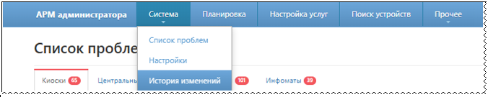
Рисунок 14 – Пункт меню «История изменений»
На этой странице можно отследить изменения за интересующий период времени (Рисунок 15).
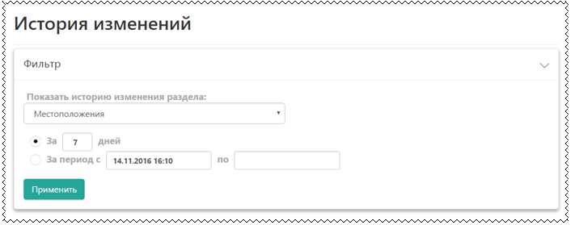
Рисунок 15 – Страница «История изменений»
Для этого требуется поступить следующим образом.
1) В области фильтра ввести параметры поиска:
в поле «Показать историю изменения раздела» выбрать из выпадающего списка название раздела;
задать временной интервал одним из способов:
  - в поле «За» _ «дней» указать количество дней;
  - в поле «За период» «с» _ «по» _ указать границы периода.
2) Нажать кнопку «Применить».
3) Система отображает таблицу с историей изменений раздела за выбранный период (Рисунок 16).
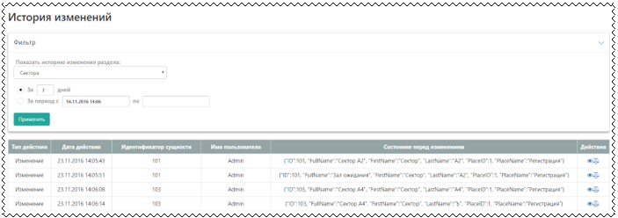
Рисунок 16 – Страница «История изменений»
Таблица истории изменений содержит следующие колонки:
- «Тип действия» – тип совершенного действия;
- «Дата действия» – дата совершенного действия;
- «Идентификатор сущности» – идентификатор рассматриваемого раздела;
- «Имя пользователя» – имя пользователя (логин), совершившего изменение;
- «Состояние перед изменением» – состояние раздела перед изменением;
- «Действия» – кнопки для просмотра состояния перед изменением
() и для просмотра изменений ().
Пример действия кнопок приведен на рисунках ниже (Рисунок 17, Рисунок 18).
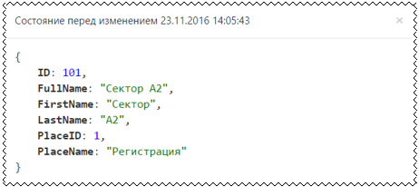
Рисунок 17 – Окно «Состояние перед изменением»
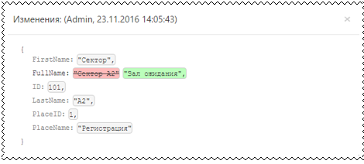
Рисунок 18 – Окно «Изменения»

Управление пользователями
Просмотреть, добавить, изменить, заблокировать и разблокировать пользователей Системы можно на странице «Пользователи» при переходе из основного меню: «Система» –> «Пользователи» (Рисунок 19).
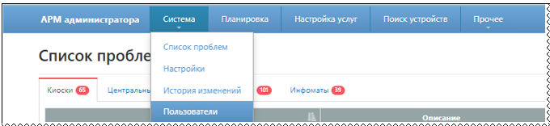
Рисунок 19 – Пункт меню «Пользователи»
Страница содержит таблицу «Пользователи» и кнопки: «Обновить» и «Добавить» (Рисунок 20).
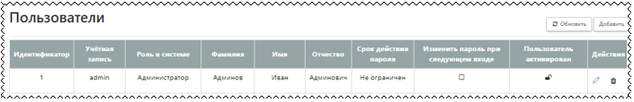
Рисунок 20 – Страница «Пользователи»
Таблица пользователей содержит следующие колонки:
- «Идентификатор» – идентификационный номер пользователя;
- «Учетная запись» – название учетной записи пользователя;
- «Роль в системе» – роль, назначенная пользователю;
- «Фамилия» – фамилия пользователя;
- «Имя» – имя пользователя;
- «Отчество» – отчество пользователя;
- «Срок действия пароля» – срок, на который пользователю выдан пароль;
- «Изменить пароль при следующем входе» – флажок, выставленный при необходимости изменения пользователем пароля при следующем входе в Систему;
- «Пользователь активирован» – кнопка разблокирования пользователя;
- «Действия» – кнопки редактирования () и удаления () пользователя.

Создание пользователя
Для добавления в Систему нового пользователя надо выполнить следующие шаги.
1) На странице «Пользователи» (Рисунок 20) нажать кнопку «Добавить».
2) Система открывает форму создания нового пользователя
(Рисунок 21).
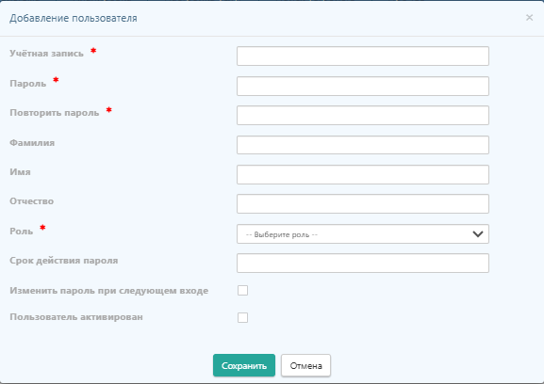
Рисунок 21 – Форма создания нового пользователя
3) В поле «Учетная запись» ввести учетную запись нового пользователя (обязательное поле).
4) В поле «Пароль» ввести пароль нового пользователя (обязательное поле).
5) В поле «Повторить пароль» еще раз ввести пароль нового пользователя (обязательное поле).
6) В поле «Роль» выбрать из выпадающего списка назначенную пользователю роль (обязательное поле).
7) Заполнить остальные поля или можно сделать это позже, при редактировании (п. 4.2.3.2).
8) Нажать кнопку «Сохранить».
9) Система закрывает форму создания нового пользователя и отображает описание нового пользователя на вкладке «Пользователи».
10) В случае нажатия кнопки «Отмена» форма закрывается без сохранения изменений.

Редактирование пользователя
Для внесения изменений в описание пользователя надо поступить следующим образом.
1) В таблице пользователей страницы «Пользователи» (Рисунок 20) нажать кнопку редактирования () в колонке «Действия» строки описания данного пользователя.
2) Система отображает форму редактирования пользователя
(Рисунок 22).
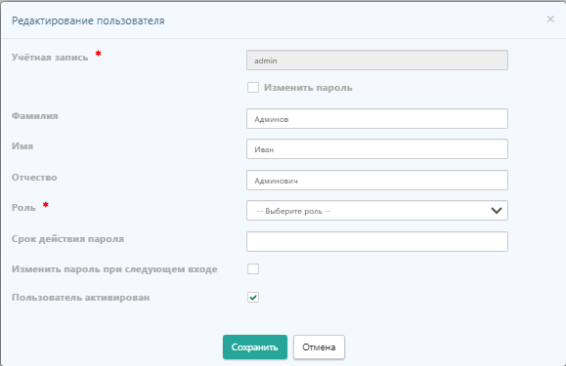
Рисунок 22 – Форма редактирования пользователя
3) Для изменения поля «Фамилия» ввести в него фамилию пользователя.
4) Для изменения поля «Имя» ввести в него имя пользователя.
5) Для изменения поля «Отчество» ввести в него отчество пользователя.
6) Для изменения поля «Срок действия пароля» ввести в него срок, на который пользователю дан пароль.
7) В поле «Изменить пароль при следующем входе» установить/снять флажок необходимости изменения пользователем пароля при следующем входе в Систему.
8) В поле «Роль» выбрать из выпадающего списка назначенную пользователю роль (обязательное поле).
9) Нажать кнопку «Сохранить».
10) Система закрывает форму редактирования пользователя и отображает внесенные изменения в таблице пользователей страницы «Пользователи».
11) В случае нажатия кнопки «Отмена» форма закрывается без сохранения изменений.
Примечание. Если хотя бы одно из обязательных полей не заполнено или заполнено некорректно, Система выводит соответствующее сообщение (Рисунок 23).
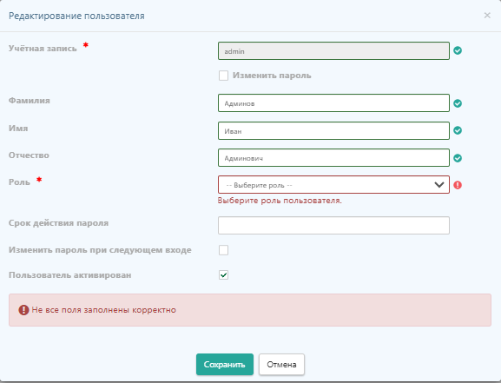
Рисунок 23 – Указание на отсутствие выбранной роли пользователя

Блокировка пользователя
Для блокировки пользователя надо выполнить следующие шаги.
1) В таблице пользователей страницы «Пользователи» (Рисунок 20) выбрать строку описания пользователя и в колонке «Действия» нажать кнопку редактирования ().
2) Система отображает форму редактирования пользователя
(Рисунок 22).
3) В поле «Роль» указать роль пользователя.
4) В поле «Пользователь активирован» снять флажок.
5) Нажать кнопку «Сохранить».
6) Система закрывает форму редактирования пользователя и в таблице пользователей страницы «Пользователи», в строке описания пользователя помещает в колонке «Пользователь активирован» знак блокировки ().
7) В случае нажатия кнопки «Отмена» форма закрывается без сохранения изменений.

Разблокирование пользователя
Для разблокирования пользователя надо выполнить следующие шаги.
1) В таблице пользователей страницы «Пользователи» (Рисунок 20) выбрать строку описания пользователя и в колонке «Действия» нажать кнопку редактирования ().
2) Система отображает форму редактирования пользователя
(Рисунок 22).
3) В поле «Роль» указать роль пользователя.
4) В поле «Пользователь активирован» вставить флажок.
5) Нажать кнопку «Сохранить».
6) Система закрывает форму редактирования пользователя и в таблице пользователей страницы «Пользователи», в строке описания пользователя, в колонке «Пользователь активирован» отмечает знаком (), что пользователь разблокирован.
7) В случае нажатия кнопки «Отмена» форма закрывается без сохранения изменений.

Удаление пользователя
Для удаления пользователя надо выполнить следующие шаги.
1) В таблице пользователей страницы «Пользователи» (Рисунок 20) выбрать строку описания пользователя и в колонке «Действия» нажать кнопку удаления ().
2) Система отображает запрос подтверждения удаления пользователя (Рисунок 24).
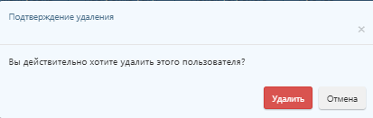
Рисунок 24 – Запрос подтверждения удаления пользователя
3) Нажать кнопку «Удалить».
4) Система закрывает Окно подтверждения удаления пользователя и удаляет строку описания этого пользователя в таблице страницы «Пользователи».
5) В случае нажатия кнопки «Отмена» окно с запросом закрывается без дальнейших действий.

Управление справочниками

Просмотр справочников
Просмотр и редактирование справочников осуществляются на странице «Справочники», переход на которую выполняется из основного меню: «Система» –> «Справочники» (Рисунок 25).
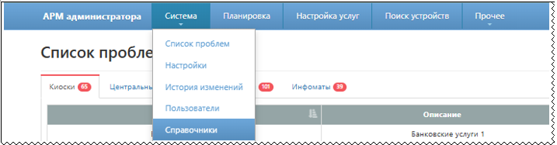
Рисунок 25 – Пункт меню «Справочники»
Страница содержит вкладки (Рисунок 26):
- «Типы рабочих мест»;
- «Причины отказов»;
- «Расписания»;
- «Поля для услуг»;
- «Принтеры»;
- «Медиа файлы».
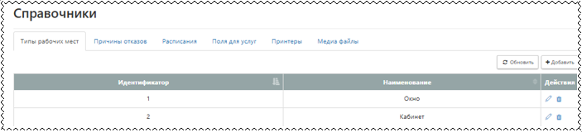
Рисунок 26 – Страница «Справочники», вкладка «Типы рабочих мест»

Управление справочником «Типы рабочих мест»

Создание типа рабочих мест
Для добавления типа рабочих мест в справочник необходимо выполнить следующие шаги.
1) На странице «Справочники» (Рисунок 26) открыть вкладку «Типы рабочих мест» (Рисунок 26).
2) Нажать кнопку «Добавить».
3) Система отображает форму создания типа рабочего места
(Рисунок 27).
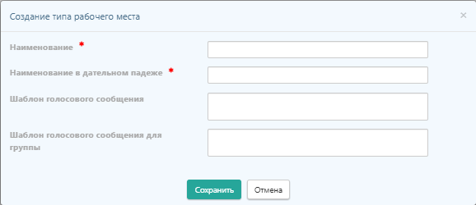
Рисунок 27 – Форма создания типа рабочих мест
4) В полях «Наименование» и «Наименование в дательном падеже» задать название типа рабочего места в соответствующих падежах (обязательные поля).
5) Заполнить поля «Шаблон голосового сообщения» и «Шаблон голосового сообщения для группы» или выполнить это позже, при редактировании.
6) Нажать кнопку «Сохранить».
7) Система закрывает форму создания типа рабочего места и отображает новый тип в таблице вкладки «Типы рабочих мест».
8) Для выхода из формы без сохранения изменений нажать кнопку «Отмена».

Редактирование типа рабочих мест
Для редактирования типа рабочих мест надо поступить следующим образом.
1) На вкладке «Типы рабочих мест» страницы «Справочники» (Рисунок 26) нажать кнопку редактирования () в колонке «Действия» в соответствующей строке таблицы.
2) Система отображает форму редактирования типа рабочих мест (Рисунок 28),
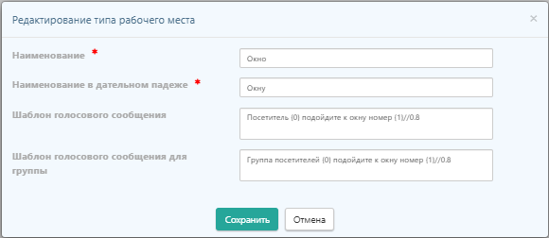
Рисунок 28 – Форма редактирования типа рабочих мест
3) Изменить требуемые значения полей для выбранного типа рабочих мест.
4) Нажать кнопку «Сохранить».
5) Система закрывает форму редактирования и отображает внесенные изменения в таблице вкладки «Типы рабочих мест».
6) В случае нажатия кнопки «Отмена» форма закрывается без сохранения изменений.
Примечание. Если хотя бы одно из обязательных полей не заполнено или заполнено некорректно, Система выделяет его красной рамкой и выводит сообщение (Рисунок 29).
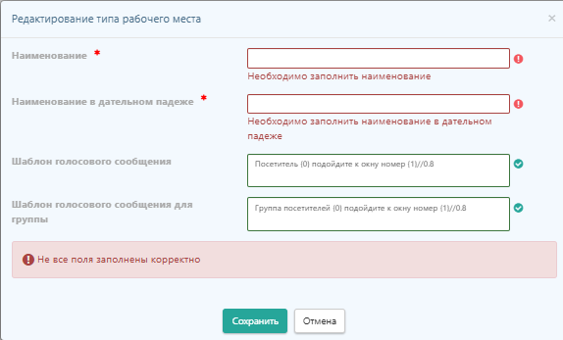
Рисунок 29 – Сообщение об ошибке ввода данных типа рабочих мест

Удаление типа рабочих мест
Для удаления типа рабочих мест требуется выполнить следующее.
1) В таблице вкладки «Типы рабочих мест» страницы «Справочники» (Рисунок 20) выбрать строку описания типа рабочих мест и в колонке «Действия» нажать кнопку удаления ().
2) Система отображает запрос подтверждения удаления типа рабочих мест (Рисунок 30Ошибка! Источник ссылки не найден.).
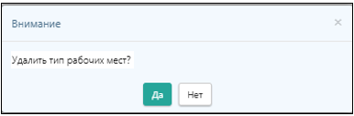
Рисунок 30 – Запрос подтверждения удаления типа рабочих мест
3) Нажать кнопку «Да».
4) Система закрывает Окно подтверждения удаления типа рабочих мест и удаляет строку описания этого типа рабочих мест в таблице вкладки «Типы рабочих мест».
5) В случае нажатия кнопки «Отмена» окно с запросом закрывается без дальнейших действий.

Управление справочником «Причины отказов»

Создание причины отказа
Для добавления причины отказа в справочник необходимо выполнить следующие шаги.
1) На странице «Справочники» (Рисунок 26) открыть вкладку «Причины отказов» (Рисунок 31).
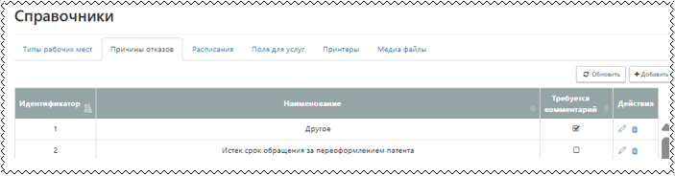
Рисунок 31 – Вкладка «Причины отказов»
2) Нажать кнопку «Добавить».
3) Система отображает форму создания причины отказа
(Рисунок 32).
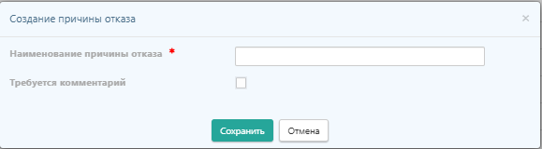
Рисунок 32 – Форма создания причины отказа
4) Ввести название в поле «Наименование причины отказа» (обязательное поле).
5) Определить необходимость комментария в поле «Требуется комментарий» или сделать это позже при редактировании.
6) Нажать кнопку «Сохранить».
7) Система закрывает форму создания причины отказа и отображает новую запись в таблице вкладки «Причины отказов».
8) Для выхода из формы без сохранения изменений нажать кнопку «Отмена».

Редактирование причины отказа
Для редактирования причины отказа необходимо поступить так.
1) На вкладке «Причины отказов» (Рисунок 31) нажать кнопку редактирования () в колонке «Действия» в соответствующей строке таблицы.
2) Система отображает форму редактирования причины отказа (Рисунок 33).
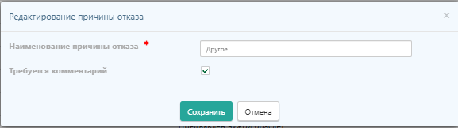
Рисунок 33 – Форма редактирования причины отказа
3) Обязательное поле не должно быть пустым.
4) При необходимости установить/снять флажок в поле «Требуется комментарий».
5) Нажать кнопку «Сохранить».
6) Система закрывает форму редактирования причины отказа и отображает на вкладке «Причины отказов» внесенные изменения.
7) В случае нажатия кнопки «Отмена» форма закрывается без сохранения изменений.
Примечание. Если хотя бы одно из обязательных полей не заполнено или заполнено некорректно, Система выделяет его красной рамкой и выводит сообщение (Рисунок 34).
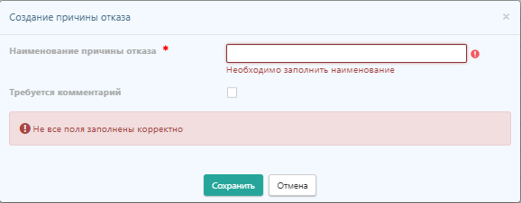
Рисунок 34 – Сообщение об ошибке ввода данных причины отказов

Удаление причины отказа
Для удаления причины отказа требуется выполнить следующее.
1) В таблице вкладки «Причины отказов» страницы «Справочники» (Рисунок 20) выбрать строку описания причины отказа и в колонке «Действия» нажать кнопку удаления ().
2) Система отображает запрос подтверждения удаления причины отказа (Рисунок 35).
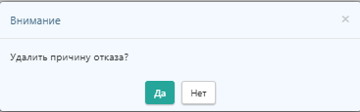
Рисунок 35 – Запрос подтверждения удаления причины отказа
3) Нажать кнопку «Да».
4) Система закрывает Окно подтверждения удаления причины отказа и удаляет строку описания этой причины отказа в таблице вкладки «Причины отказов».
5) В случае нажатия кнопки «Отмена» окно с запросом закрывается без дальнейших действий.

Управление справочником «Расписания»

Создание расписания
Для добавления расписания в справочник необходимо выполнить следующие шаги.
1) На странице «Справочники» (Рисунок 26) открыть вкладку «Расписания» (Рисунок 36).
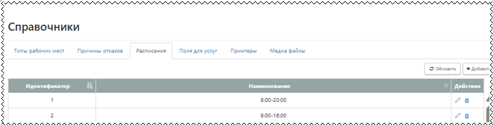
Рисунок 36 – Вкладка «Расписания»
2) Нажать кнопку «Добавить».
3) Система отображает форму создания расписания (Рисунок 37).
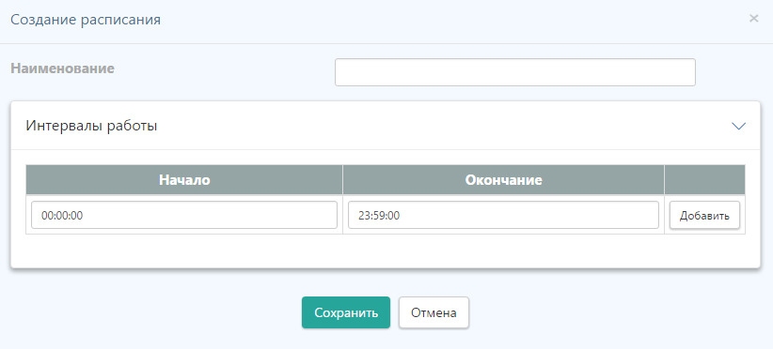
Рисунок 37 – Форма создания расписания
4) Ввести название расписания в поле «Наименование».
5) Определить временные интервалы в поле «Интервалы работы» или сделать это позже при редактировании (п. 4.2.4.4.2).
6) Нажать кнопку «Сохранить».
7) Система закрывает форму создания расписания и отображает новую запись в таблице вкладки «Расписания».
8) Для выхода из формы без сохранения изменений нажать кнопку «Отмена».

Редактирование расписания
Для редактирования расписания необходимо выполнить следующее.
1) В таблицы вкладки «Расписания» (Рисунок 36) нажать кнопку редактирования () в колонке «Действия» в строке, соответствующей данному расписанию.
2) Система отображает форму редактирования расписания
(Рисунок 38).
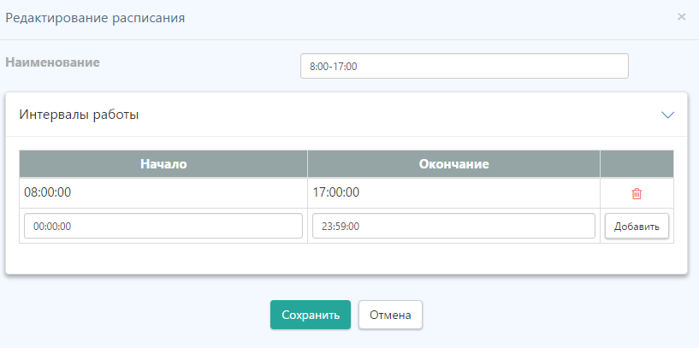
Рисунок 38 – Форма редактирования расписания
3) Для добавления интервала работы заполнить редактируемые поля в таблице «Интервалы работы» и нажать кнопку «Добавить».
4) Для удаления интервала работы нажать кнопку удаления () в колонке «Действия» в соответствующей строке таблицы «Интервалы работы».
5) Нажать кнопку «Сохранить».
6) Система закрывает форму редактирования и отображает внесенные изменения в таблице вкладки «Расписания».
7) В случае нажатия кнопки «Отмена» форма закрывается без сохранения изменений.

Удаление расписания
Для удаления расписания требуется выполнить следующее.
1) В таблице вкладки «Расписания» страницы «Справочники» (Рисунок 20) выбрать строку описания расписания и в колонке «Действия» нажать кнопку удаления ().
2) Система отображает запрос подтверждения удаления расписания (Рисунок 35Ошибка! Источник ссылки не найден.).
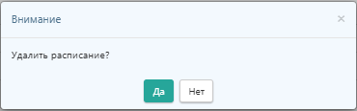
Рисунок 39 – Запрос подтверждения удаления расписания
3) Нажать кнопку «Да».
4) Система закрывает Окно подтверждения удаления расписания и удаляет строку описания этого расписания в таблице вкладки «Расписания».
5) В случае нажатия кнопки «Отмена» окно с запросом закрывается без дальнейших действий.

Управление справочником «Поля для услуг»

Создание поля для услуг
Для добавления поля для услуг в справочник необходимо выполнить следующие шаги.
1) На странице «Справочники» (Рисунок 26) открыть вкладку «Поля для услуг» (Рисунок 40).
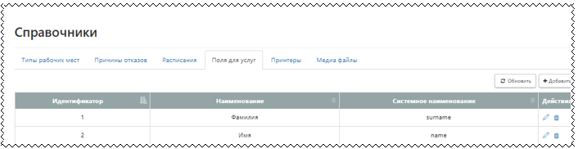
Рисунок 40 – Вкладка «Поля для услуг»
2) Нажать кнопку «Добавить».
3) Система отображает форму создания поля для услуг (Рисунок 41).
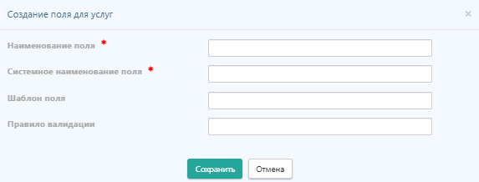
Рисунок 41 – Форма создания поля для услуг
4) Ввести название в поле «Наименование поля» (обязательное поле).
5) Ввести системное название поля для услуг в поле «Системное наименование поля» (обязательное поле).
6) Ввести в поля «Шаблон поля» и «Правило валидации» соответствующие значения или можно это сделать позже при редактировании.
7) Нажать кнопку «Сохранить».
8) Система закрывает форму создания поля для услуг и отображает новую запись на вкладке «Поля для услуг».
9) Для выхода из формы без сохранения изменений нажать кнопку «Отмена».

Редактирование поля для услуг
Для редактирования поля для услуг необходимо выполнить следующее.
1) На вкладке «Поля для услуг» (Рисунок 40) нажать кнопку редактирования () в колонке «Действия» в соответствующей строке таблицы.
2) Система отображает форму редактирования поля для услуг
(Рисунок 42).
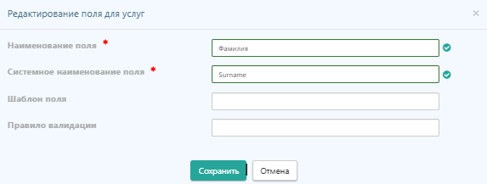
Рисунок 42 – Форма редактирования поля для услуг
3) Внести необходимые изменения в поля «Наименование поля», «Системное наименование поля», «Шаблон поля» и «Правило валидации».
4) Нажать кнопку «Сохранить».
5) Система закрывает форму редактирования и отображает на вкладке «Поля для услуг» внесенные изменения.
6) В случае нажатия кнопки «Отмена» форма закрывается без сохранения изменений.
Примечание. Если хотя бы одно из обязательных полей не заполнено или заполнено некорректно, Система выделяет его красной рамкой и выводит сообщение (Рисунок 43).
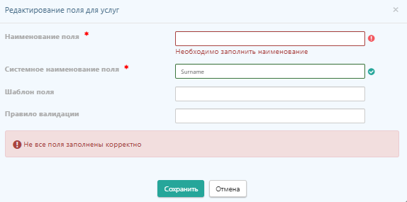
Рисунок 43 – Сообщение об ошибке ввода данных поля для услуг

Удаление поля для услуг
Для удаления расписания требуется выполнить следующее.
1) В таблице вкладки «Поля для услуг» страницы «Справочники» (Рисунок 20) выбрать строку описания поля для услуг и в колонке «Действия» нажать кнопку удаления ().
2) Система отображает запрос подтверждения удаления поля для услуг (Рисунок 44).
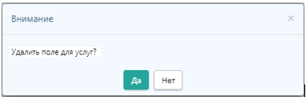
Рисунок 44 – Запрос подтверждения удаления поля для услуг
3) Нажать кнопку «Да»..
4) Система закрывает Окно подтверждения удаления поля для услуг и удаляет строку описания этого поля для услуг в таблице вкладки «Поля для услуг».
5) В случае нажатия кнопки «Отмена» окно с запросом закрывается без дальнейших действий.

Управление справочником «Принтеры»

Создание принтера
Для добавления принтера в справочник необходимо выполнить следующие шаги.
1) На странице «Справочники» (Рисунок 26) открыть вкладку «Принтеры» (Рисунок 45).
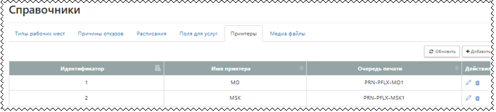
Рисунок 45 – Вкладка «Принтеры»
2) Нажать кнопку «Добавить».
3) Система отображает форму создания принтера (Рисунок 46).
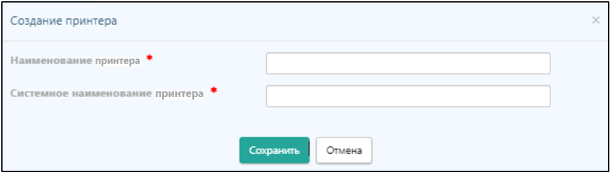
Рисунок 46 – Форма создания принтера
4) Ввести название в поле «Наименование принтера» (обязательное поле).
5) Ввести системное название принтера в поле «Системное наименование принтера» (обязательное поле).
6) Нажать кнопку «Сохранить».
7) Система закрывает форму создания принтера и отображает новую запись на вкладке «Принтеры».
8) Для выхода из формы без сохранения изменений нажать кнопку «Отмена».

Редактирование принтера
Для редактирования принтера необходимо выполнить следующее.
1) На вкладке «Принтеры» (Рисунок 45) нажать кнопку редактирования () в колонке «Действия» в соответствующей строке таблицы.
2) Система отображает форму редактирования принтера
(Рисунок 47).
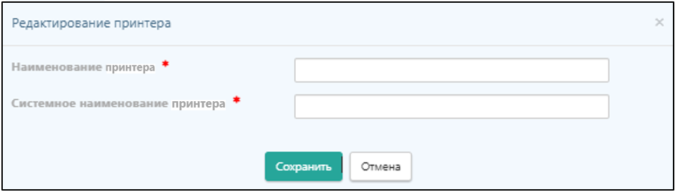
Рисунок 47 – Форма редактирования принтера
3) Внести требуемые изменения в наименования.
4) Нажать кнопку «Сохранить».
5) Система закрывает форму редактирования и отображает на вкладке «Принтеры» внесенные изменения.
6) В случае нажатия кнопки «Отмена» форма закрывается без сохранения изменений.
Примечание. Если хотя бы одно из обязательных полей не заполнено или заполнено некорректно, Система выделяет его красной рамкой и выводит сообщение (Рисунок 48).
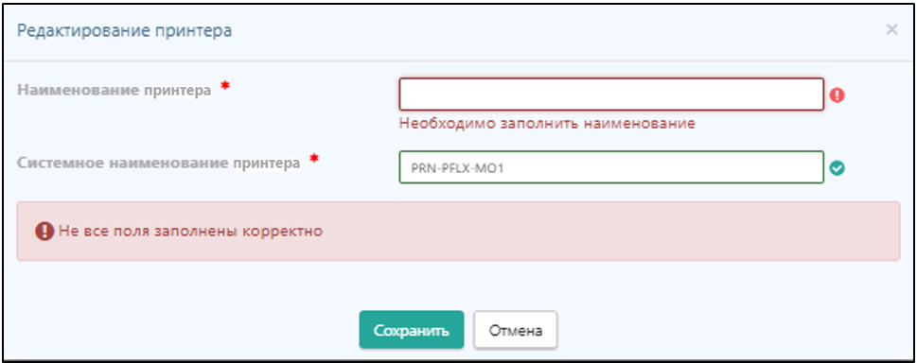
Рисунок 48 – Сообщение об ошибке ввода данных принтера

Удаление принтера
Для удаления принтера требуется выполнить следующее.
1) В таблице вкладки «Принтеры» страницы «Справочники» (Рисунок 20) выбрать строку описания принтера и в колонке «Действия» нажать кнопку удаления ().
2) Система отображает запрос подтверждения удаления принтера (Рисунок 49).
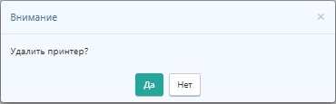
Рисунок 49 – Запрос подтверждения удаления принтера
3) Нажать кнопку «Да».
4) Система закрывает Окно подтверждения удаления принтера и удаляет строку описания этого принтера в таблице вкладки «Принтеры».
5) В случае нажатия кнопки «Отмена» окно с запросом закрывается без дальнейших действий.

Управление справочником «Медиафайлы»

Создание медиафайла
Для добавления медиафайла в справочник необходимо выполнить следующие шаги.
1) На странице «Справочники» (Рисунок 26) открыть вкладку «Медиафайлы» (Рисунок 50).
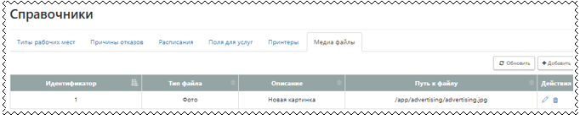
Рисунок 50 – Вкладка «Медиафайлы»
2) Нажать кнопку «Добавить».
3) Система отображает форму создания медиафайла (Рисунок 51).
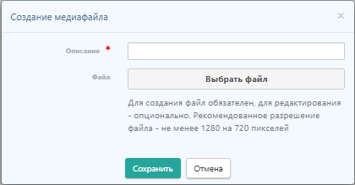
Рисунок 51 – Форма создания медиафайла
4) Ввести название в поле «Описание» (обязательное поле).
5) В поле «Файл» нажать на «Выбрать файл» и в открывшейся файловой системе выбрать нужный файл (обязательное поле).
6) Нажать кнопку «Сохранить».
7) Система закрывает форму создания медиафайла и отображает новую запись на вкладке «Медиафайлы».
8) Для выхода из формы без сохранения изменений нажать кнопку «Отмена».

Редактирование медиафайла
Для редактирования медиафайла необходимо выполнить следующее.
1) На вкладке «Медиафайлы» (Рисунок 50) нажать кнопку редактирования () в колонке «Действия» в соответствующей строке таблицы.
2) Система отображает форму редактирования медиафайла
(Рисунок 52).
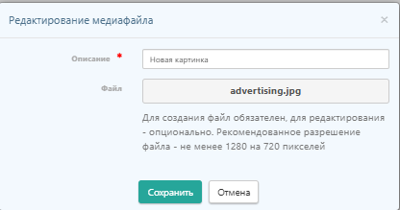
Рисунок 52 – Форма редактирования медиафайла
3) Внести требуемые изменения.
4) Нажать кнопку «Сохранить».
5) Система закрывает форму редактирования и отображает на вкладке «Медиафайлы» внесенные изменения.
6) В случае нажатия кнопки «Отмена» форма закрывается без сохранения изменений.
Примечание. Если хотя бы одно из обязательных полей не заполнено или заполнено некорректно, Система выделяет его красной рамкой и выводит сообщение (Рисунок 53).
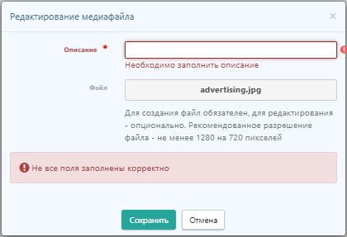
Рисунок 53 – Сообщение об ошибке ввода данных медиафайла

Удаление медиафайла
Для удаления медиафайла требуется выполнить следующее.
1) В таблице вкладки «Медиафайлы» страницы «Справочники» (Рисунок 20) выбрать строку описания медиафайла и в колонке «Действия» нажать кнопку удаления ().
2) Система отображает запрос подтверждения удаления медиафайла (Рисунок 54).
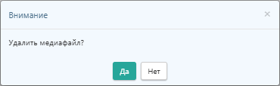
Рисунок 54 – Запрос подтверждения удаления медиафайла
3) Нажать кнопку «Да»..
4) Система закрывает Окно подтверждения удаления медиафайла и удаляет строку описания этого медиафайла в таблице вкладки «Медиафайлы».
5) В случае нажатия кнопки «Отмена» окно с запросом закрывается без дальнейших действий.

Управление зонами обслуживания, секторами, рабочими местами и оборудованием
Управление зонами обслуживания, секторами, рабочими местами и оборудованием осуществляется на странице «Планировка» при переходе в пункт «Планировка» основного меню (Рисунок 55).
Рисунок 55 – Раздел основного меню «Планировка»
Страница «Планировка» содержит список зон обслуживания с обозначением цветового кодирования зоны (Рисунок 56).
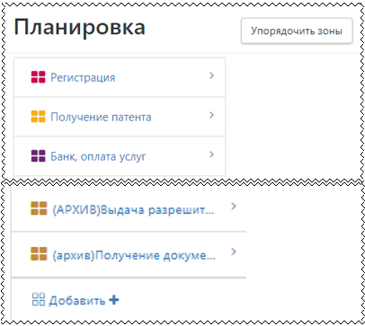
Рисунок 56 – Страница «Планировка»

Сортировка отображения зон обслуживания
Сортировку отображения зон обслуживания на странице «Планировка» надо осуществлять следующим образом (Рисунок 56).
1) Нажать кнопку «Упорядочить зоны».
2) Система отображает форму редактирования порядка отображения зон обслуживания (Рисунок 57).
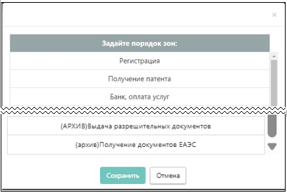
Рисунок 57 – Форма редактирования порядка отображения зон обслуживания
3) Перемещая строки вверх/вниз, расположить их в нужном порядке.
4) Нажать кнопку «Сохранить».
5) Система закрывает форму и на странице «Планировка» отображает наименования зон обслуживания в измененном порядке.
6) В случае нажатия кнопки «Отмена» форма закрывается без сохранения изменений.

Просмотр зоны обслуживания
Для просмотра характеристик зоны обслуживания следует выбрать ее из списка на странице «Планировка» (Рисунок 56).
Система отображает форму настройки свойств, рабочих мест и оборудования зоны (Рисунок 58).
Форма настройки зоны обслуживания содержит следующие вкладки:
- «Свойства»;
- «Рабочие места»;
- «Киоски»;
- «Табло»;
- «Звуковые устройства»;
- «Инфоматы».
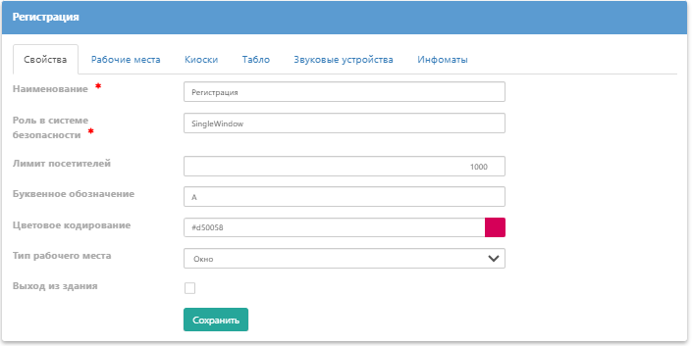
Рисунок 58 – Форма настройки зоны обслуживания. Вкладка «Свойства»
В списке зон обслуживания открывается список секторов выбранной зоны, а также кнопка «Добавить» для добавления нового сектора (Рисунок 59).
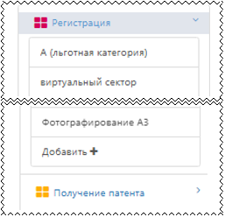
Рисунок 59 – Список зон и секторов

Просмотр сектора зоны обслуживания
Для просмотра характеристик сектора зоны обслуживания следует выбрать его в списке зоны обслуживания (Рисунок 59).
Система отображает форму настройки свойств, рабочих мест и оборудования сектора (Рисунок 60).
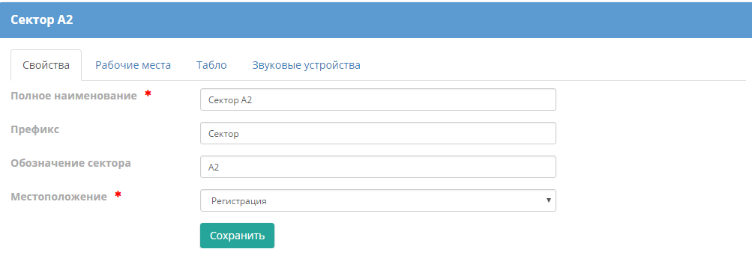
Рисунок 60 – Форма настройки сектора зоны обслуживания. Вкладка «Свойства»
Форма настройки сектора содержит следующие вкладки:
- «Свойства» – основные свойства сектора;
- «Рабочие места» – сведения о рабочих местах зоны обслуживания, но только для данного сектора;
- «Табло» – сведения о табло зоны обслуживания, но только для данного сектора;
- «Звуковые устройства» – сведения о звуковых устройствах зоны обслуживания, но только для данного сектора.

Редактирование свойств зоны обслуживания
Для редактирования свойств зоны обслуживания надо выполнить требуемые шаги из представленного ниже перечня.
1) В форме настройки данной зоны обслуживания открыть вкладку «Свойства» (Рисунок 58).
2) В поле «Наименование» ввести наименование зоны обслуживания (обязательное поле).
3) В поле «Роль в системе безопасности» ввести роль в системе безопасности для доступа к рабочим местам зоны обслуживания (обязательное поле).
4) В поле «Лимит посетителей» вести лимит посетителей.
5) В поле «Буквенное обозначение» ввести буквенное обозначение зоны обслуживания.
6) В поле «Цветовое кодирование» ввести цветовое кодирование зоны обслуживания (текстовое поле и редактируемое поле отображения цвета).
7) В поле «Тип рабочего места» выбрать из выпадающего списка для тип рабочего места зоны обслуживания (выбранный тип рабочего места является типом по умолчанию, но его можно переопределить при редактировании рабочих мест).
8) В поле «Выход из здания» поставить флажок, если из зоны есть выход на улицу.
9) Нажать кнопку «Сохранить».
Примечание. Если хотя бы одно из обязательных полей не заполнено или заполнено некорректно, Система выделяет его красной рамкой и выводит сообщение об этом (Рисунок 61).
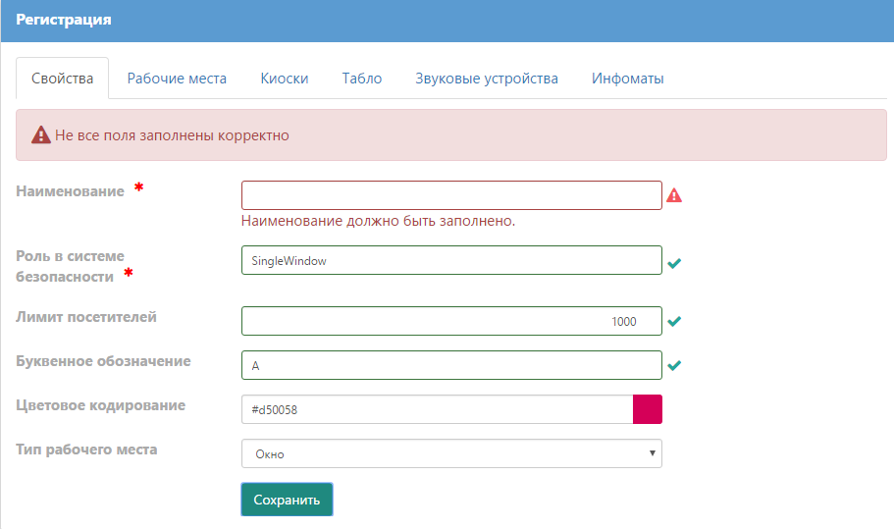
Рисунок 61 – Сообщение об ошибке ввода данных зоны обслуживания

Редактирование свойств сектора зоны обслуживания
Редактирование свойств сектора осуществляется на вкладке «Свойства» формы настройки сектора зоны обслуживания (Рисунок 60). Для этого следует изменить требуемые значения свойств. Все поля, помеченные звездочкой как обязательные, должны быть заполнены. Для сохранения внесенных изменений нужно нажать кнопку «Сохранить».
Примечание. Если хотя бы одно из обязательных полей не заполнено или заполнено некорректно, Система выделяет его красной рамкой и выводит сообщение об этом (Рисунок 62).
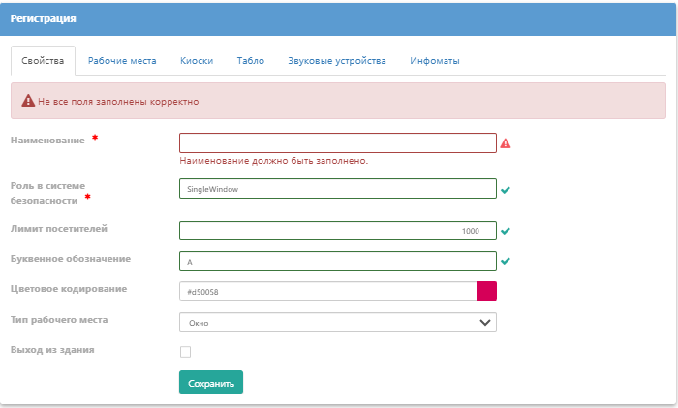
Рисунок 62 – Сообщение об ошибке ввода данных сектора

Управление рабочими местами

Просмотр рабочих мест
Действия с рабочими местами осуществляются на вкладке «Рабочие места» формы настройки зоны обслуживания (Рисунок 63) или сектора (Рисунок 64).
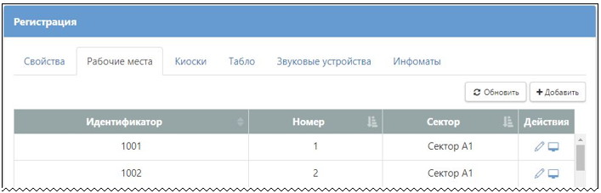
Рисунок 63 – Форма настройки зоны обслуживания. Вкладка «Рабочие места»
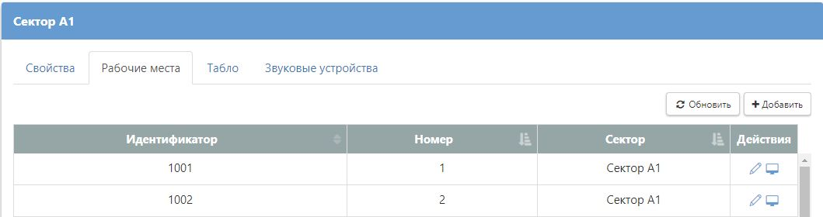
Рисунок 64 – Форма настройки сектора зоны обслуживания. Вкладка «Рабочие места»
Вкладка содержит следующие колонки:
- «Идентификатор» – идентификатор рабочего места (с возможностью сортировки);
- «Номер» – номер рабочего места (с возможностью сортировки);
- «Сектор» – сектор зоны обслуживания, в котором расположено рабочее место (с возможностью сортировки);
- «Действия» – кнопка редактирования рабочего места () и кнопка открытия АРМ Оператора данного рабочего места ().

Создание рабочего места
Для создания рабочего места зоны обслуживания или сектора зоны обслуживания необходимо выполнить следующие шаги.
1) На вкладке «Рабочие места» (Рисунок 63) или (Рисунок 60) нажать кнопку «Добавить».
2) Система отображает форму создания рабочего места (Рисунок 65).
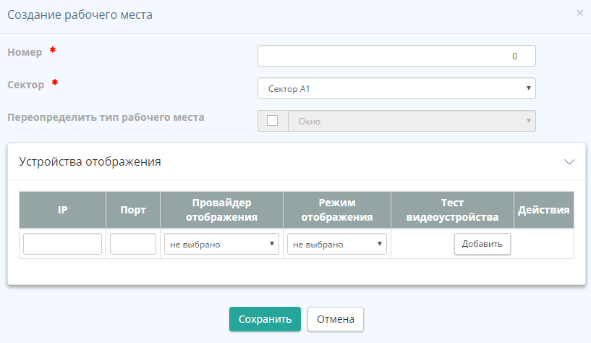
Рисунок 65 – Форма создания рабочего места
3) В поле «Номер» ввести номер рабочего места (обязательное поле).
4) В поле «Сектор» задать сектор, к которому относится рабочее место (обязательное поле).
5) Определить остальные параметры или ввести их позже при редактировании (п. 4.2.6.3).
6) Нажать кнопку «Сохранить».
7) Система закрывает форму создания рабочего места и отображает новую запись на вкладке «Рабочие места».
8) В случае нажатия кнопки «Отмена» форма закрывается без сохранения изменений.

Редактирование рабочего места
Для редактирования рабочего места зоны обслуживания или сектора зоны обслуживания необходимо выполнить следующие шаги, задав при необходимости указанные поля.
1) На вкладке «Рабочие места» (Рисунок 63) или (Рисунок 60) нажать кнопку редактирования () в колонке «Действия» в соответствующей строке таблицы.
2) Система отображает форму редактирования рабочего места (Рисунок 66).
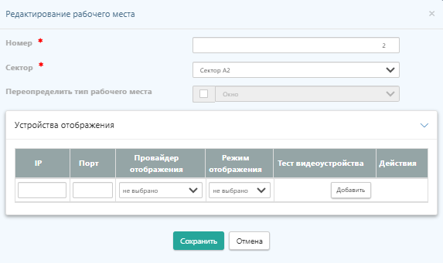
Рисунок 66 – Форма редактирования рабочего места
3) Все поля, помеченные звездочкой обязательны и должны быть заполнены.
4) При необходимости изменения тип рабочего места выставить флажок в поле «Переопределить тип рабочего места» и выбрать из открывшегося списка нужное значение.
5) Определить устройства в области «Устройства отображения» (п. 4.2.7).
6) Нажать кнопку «Сохранить».
7) Система закрывает форму редактирования рабочего места и отображает внесенные изменения на вкладке «Рабочие места».
8) В случае нажатия кнопки «Отмена» форма закрывается без сохранения изменений.
Примечание. Если хотя бы одно из обязательных полей не заполнено или заполнено некорректно, Система выделяет его красной рамкой и выводит сообщение об этом (Рисунок 67).
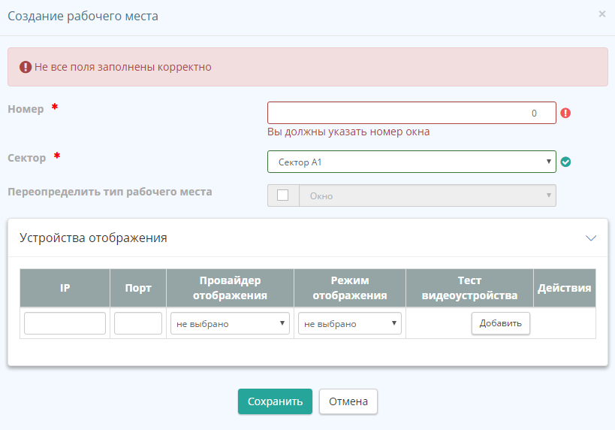
Рисунок 67 – Сообщение об ошибке ввода данных рабочего места

Управление устройствами отображения
Действия с устройствами отображения для рабочих мест осуществляются в формах создания или редактирования рабочего места (Рисунок 65, Рисунок 66).

Добавление устройства отображения
Для добавления устройства отображения надо выполнить следующие шаги в области «Устройства отображения» (Рисунок 65, Рисунок 66).
1) В колонке «IP» ввести IP-адрес устройства.
2) В колонке «Порт» ввести номер порта устройства.
3) В колонке «Провайдер отображения» выбрать из списка нужное значение.
4) В колонке «Режим отображения» выбрать из списка нужное значение.
5) Нажать кнопку «Добавить».
6) Система создает строку записи нового устройства и добавляет управляющие кнопки в колонки «Тест видеоустройства» и «Действия» (Рисунок 68).
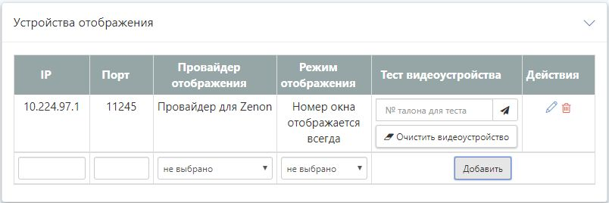
Рисунок 68 – Описание устройства отображения

Редактирование устройства отображения
Для редактирования устройства отображения необходимо в области устройства отображения выполнить следующие шаги.
1) Нажать кнопку редактирования () в колонке «Действия» в соответствующей строке таблицы «Устройства отображения» (Рисунок 68).
2) Система делает поля таблицы для данной записи редактируемыми (Рисунок 69).
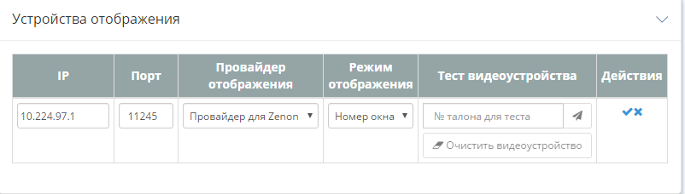
Рисунок 69 – Редактирование устройства отображения
3) Изменить значения полей таблицы для выбранного устройства отображения информации.
4) Нажать кнопку «Применить» () в колонке «Действия».
5) Система сохраняет внесенные изменения.
6) При нажатии кнопки «Отменить» () запись остается неизмененной.
Примечание. Если хотя бы одно из обязательных полей не заполнено или заполнено некорректно, при нажатии кнопки «Добавить» поле будет выделено красной рамкой (Рисунок 70).
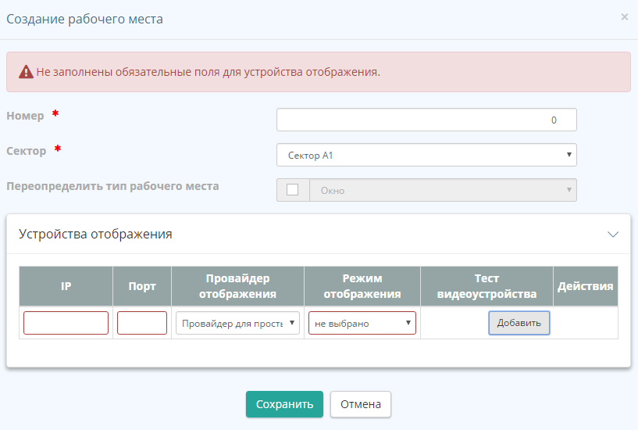
Рисунок 70 – Сообщение об ошибке ввода данных устройства отображения

Тестирование устройства отображения
Для тестирования устройства отображения необходимо выполнить следующее.
1) Заполнить поле в колонке «Тест видеоустройства» в соответствующей строке таблицы «Устройства отображения» и отобразить введённый текст на табло оператора в качестве номера талона с помощью кнопки 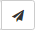 (Рисунок 71).
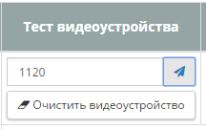
Рисунок 71 – Тестирование видеоустройства
2) Чтобы очистить устройство, надо нажать кнопку «Очистить видеоустройство».

Удаление устройства отображения
Для удаления устройства отображения следует нажать кнопку удаления () в колонке «Действия» в соответствующей строке таблицы «Устройства отображения».

Управление киосками

Просмотр групп киосков
Действия с киосками осуществляются на вкладке «Киоски» формы настройки зоны обслуживания (Рисунок 63).
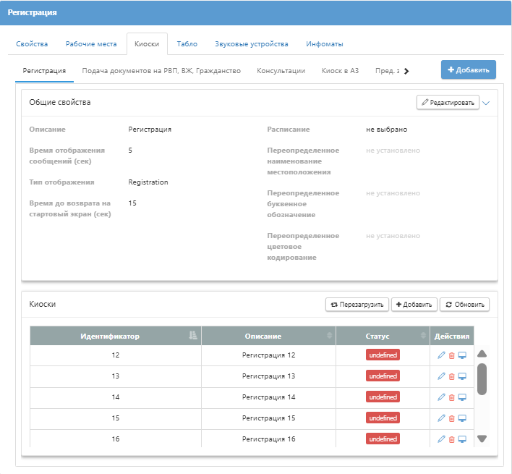
Рисунок 72 – Форма настройки зоны обслуживания. Вкладка «Киоски»
Вкладка «Киоски», в свою очередь, состоит из вкладок, соответствующих группам киосков.
Каждая вкладка содержит следующие части:
- область «Общие свойства», включающая следующие элементы:
- «Описание» – описание/наименование группы киосков;
- «Время отображения сообщений (сек)» – время отображения сообщений на экранах киосков группы, указывается в секундах;
- «Тип отображения» – тип отображения информации на экранах киосков группы;
- «Время до возврата на стартовый экран (сек)» – время до возврата на стартовый экран для киосков группы, указывается в секундах;
- «Расписание» – расписание работы для киосков группы;
- «Переопределенное наименование местоположения» – переопределенное наименование местоположения, отображается в заголовке интерфейса киосков; по умолчанию, отображается название зоны обслуживания;
- «Переопределенное буквенное обозначение» – переопределенное буквенное обозначение, отображается в заголовке интерфейса киосков; по умолчанию, отображается буквенное обозначение зоны обслуживания;
- «Переопределенное цветовое кодирование» – переопределенное цветовое кодирование, используется в интерфейсе киосков; по умолчанию, используется цветовое кодирование зоны обслуживания;
- кнопка «Редактировать» – для редактирования свойств группы киосков;
- область «Киоски», включающая следующие элементы:
- таблица киосков данной группы, включающая следующие колонки:
- «Идентификатор» – идентификатор киоска (с возможностью сортировки);
- «Описание» – описание киоска (с возможностью сортировки);
- «Статус» – статус работы киоска с отображением времени, в течение которого киоск находится в указанном статусе (с возможностью сортировки);
- «Действия» – кнопки редактирования (), удаления () киоска и кнопка отображения экрана киоска ();
- кнопка «Перезапустить» – для перезапуска всех киосков группы;
- кнопка «Добавить» – для добавления киоска в группу;
- кнопка «Обновить».

Создание группы киосков
Для создания группы киосков надо выполнить следующие действия.
1) На вкладке «Киоски» формы настройки зоны обслуживания нажать в верхнем правом углу кнопку «Добавить» (Рисунок 63).
2) Система отображает форму создания группы киосков
(Рисунок 73).
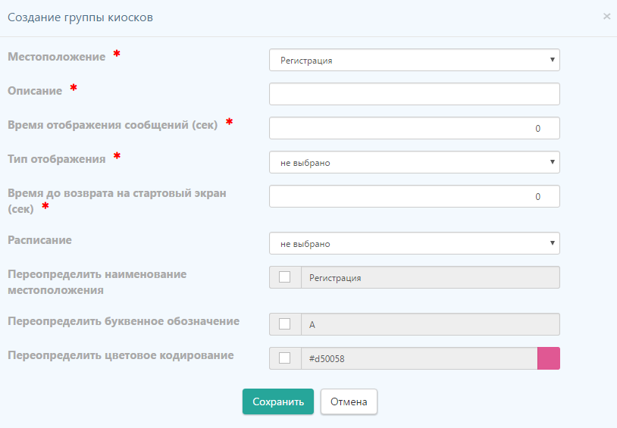
Рисунок 73 – Форма создания группы киосков
3) В поле «Местоположение» выбрать из списка нужное значение (обязательное поле).
4) В поле «Описание» ввести описание группы киосков (обязательное поле).
5) В поле «Время отображения сообщений (сек)» ввести нужное количество секунд (обязательное поле).
6) В поле «Тип отображения» выбрать нужный вариант из списка (обязательное поле).
7) В поле «Время до возврата на стартовый экран (сек)» ввести нужное количество секунд (обязательное поле).
8) Остальные поля можно заполнить сразу или позже при редактировании (п. 4.2.8.3).
9) Нажать кнопку «Сохранить».
10) Система закрывает форму создания группы киосков и отображает описание новой группы киосков на вкладке «Киоски».
11) В случае нажатия кнопки «Отмена» форма закрывается без сохранения изменений.

Редактирование группы киосков
Для редактирования группы киосков надо выполнить следующие шаги.
1) В области «Общие свойства» вкладки «Киоски» формы настройки зоны обслуживания нажать кнопку «Редактировать» (Рисунок 63).
2) Система отображает форму редактирования группы киосков (Рисунок 74).
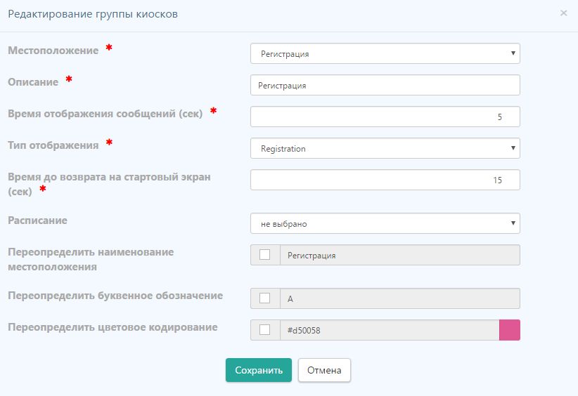
Рисунок 74 – Форма редактирования группы киосков
3) Все поля, помеченные звездочкой как обязательные, должны быть заполнены (п. 4.2.8.2).
4) В поле «Расписание» выбрать нужное расписание.
5) При изменении местоположения группы киосков выставить флажок в поле «Переопределить наименование местоположения» и ввести новое значение в открывшееся поле.
6) При изменении буквенного обозначения группы киосков выставить флажок в поле «Переопределить буквенное обозначение» и ввести новое значение в открывшееся поле.
7) При изменении цветового кодирования группы киосков выставить флажок в поле «Переопределить цветовое кодирование» и ввести новое значение в открывшееся поле.
8) Нажать кнопку «Сохранить».
9) Система закрывает форму редактирования группы киосков и отображает внесенные изменения на вкладке «Киоски».
10) В случае нажатия кнопки «Отмена» форма закрывается без сохранения изменений.
Примечание. Если хотя бы одно из обязательных полей не заполнено или заполнено некорректно, Система выделяет его красной рамкой и выводит сообщение об этом (Рисунок 75).
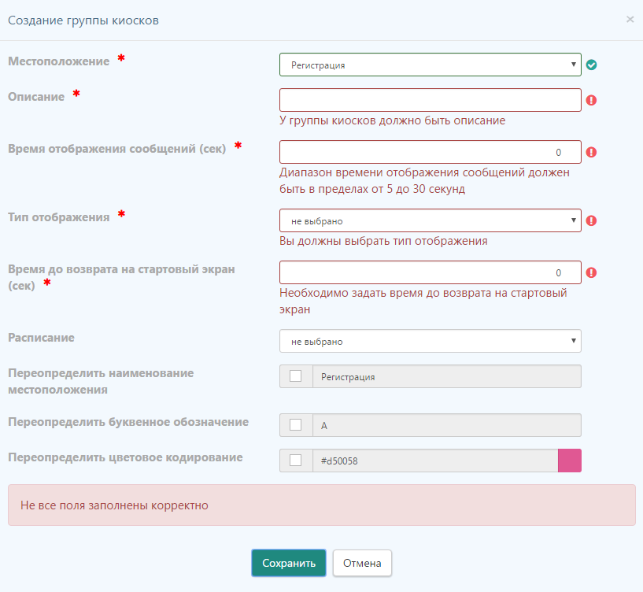
Рисунок 75 – Сообщение об ошибке ввода данных группы киосков

Добавление киоска в группу
Для добавления киоска в группу киосков следует поступить таким образом.
1) В области «Киоски» вкладки «Киоски» формы настройки зоны обслуживания нажать кнопку «Добавить» (Рисунок 63).
2) Система отображает форму создания киоска (Рисунок 76).
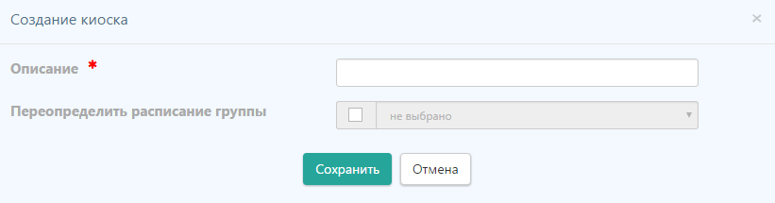
Рисунок 76 – Форма создания киоска
3) В поле «Описание» ввести описание киоска (обязательное поле).
4) При необходимости переопределить расписание группы или сделать это позже при редактировании (п. 4.2.8.5).
5) Нажать кнопку «Сохранить».
6) Система закрывает форму создания киоска и отображает запись о новом киоске в области «Киоски» на вкладке «Киоски».
7) В случае нажатия кнопки «Отмена» форма закрывается без сохранения изменений.

Редактирование киоска
Для редактирования киоска нужно выполнить такие шаги.
1) В области «Киоски» вкладки «Киоски» формы настройки зоны обслуживания нажать кнопку редактирования () в колонке «Действия» в соответствующей строке таблицы (Рисунок 63).
2) Система отображает форму редактирования киоска (Рисунок 77).
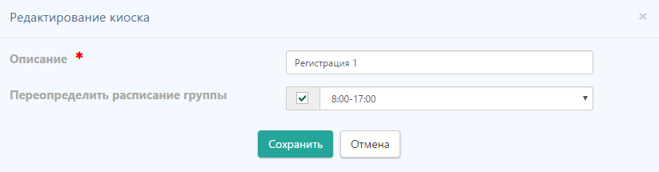
Рисунок 77 – Форма редактирования киоска
3) Все поля, помеченные звездочкой как обязательные, должны быть заполнены.
4) При изменении расписания группы выставить флажок в поле «Переопределить расписание группы» и в открывшемся поле выбрать из списка нужное значение.
5) Нажать кнопку «Сохранить».
6) Система закрывает форму добавления киоска и отображает внесенные изменения в области «Киоски» на вкладке «Киоски».
7) В случае нажатия кнопки «Отмена» форма закрывается без сохранения изменений.
Примечание. Если хотя бы одно из обязательных полей не заполнено или заполнено некорректно, Система выделяет его красной рамкой и выводит сообщение об этом (Рисунок 78).
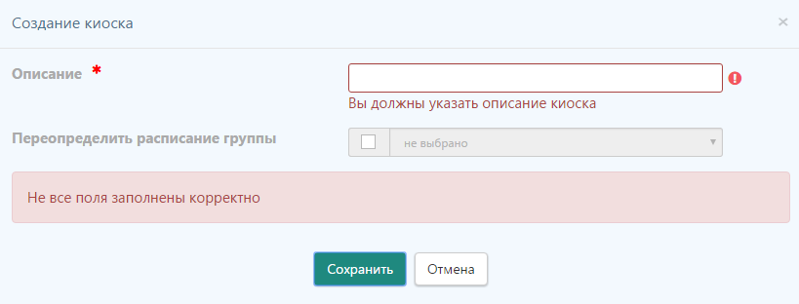
Рисунок 78 – Сообщение об ошибке ввода данных киоска

Удаление киоска из группы
Для удаления киоска из группы нужно поступить следующим образом.
1) В области «Киоски» вкладки «Киоски» формы настройки зоны обслуживания нажать кнопку удаления () в колонке «Действия» в соответствующей строке таблицы (Рисунок 63).
2) Система отображает запрос подтверждения удаления киоска (Рисунок 79).
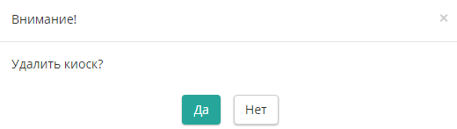
Рисунок 79 – Окно подтверждения удаления киоска
3) Нажать кнопку «Да».
4) Система закрывает окно запроса и удаляет строку записи киоска из области «Киоски».
5) В случае нажатия кнопки «Нет» Система закрывает окно без сохранения изменений.

Просмотр отображения экрана киоска
Открыть страницу отображения экрана киоска можно следующим образом.
1) В области «Киоски» вкладки «Киоски» формы настройки зоны обслуживания нажать кнопку отображения экрана киоска () в колонке «Действия» в соответствующей строке таблицы (Рисунок 63).
2) В новой вкладке браузера Система открывает страницу отображения экрана киоска.

Управление табло
Действия с табло осуществляются на вкладке «Табло» формы настройки зоны обслуживания (Рисунок 80) или сектора зоны обслуживания
(Рисунок 81) на странице «Планировка».
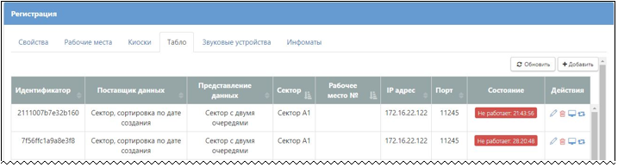
Рисунок 80 – Табло зоны обслуживания
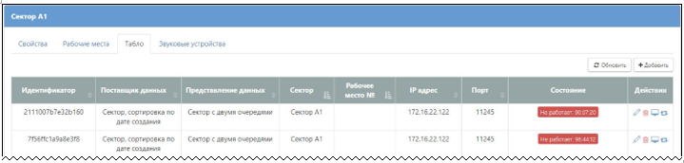
Рисунок 81 – Табло сектора зоны обслуживания

Добавление центрального табло
Для добавления центрального табло нужно выполнить следующее.
1) На вкладке «Табло» нажать кнопку «Добавить» (Рисунок 80).
2) Система отображает форму создания центрального табло
(Рисунок 82).
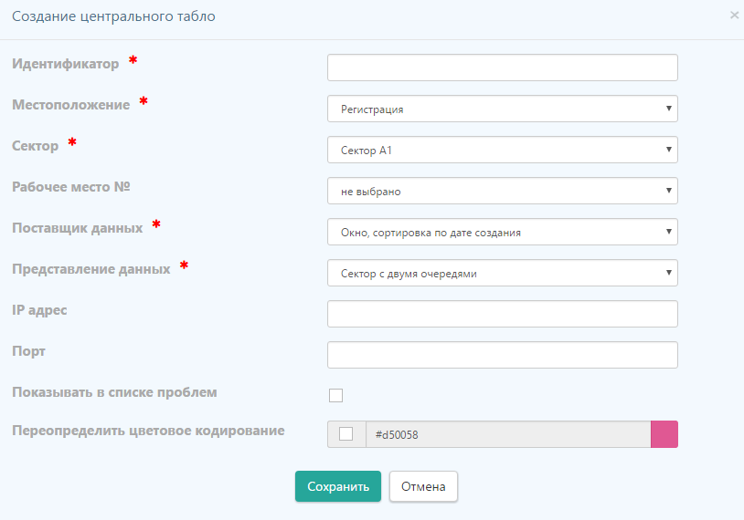
Рисунок 82 – Форма создания центрального табло
3) В поле «Идентификатор» ввести идентификатор центрального табло (обязательное поле).
4) В поле «Местоположение» выбрать из списка местоположение центрального табло (обязательное поле).
5) В поле «Сектор» выбрать из списка сектор зоны обслуживания, в котором расположено центрального табло (обязательное поле).
6) В поле «Рабочее место №» выбрать из списка номер рабочего места (обязательное поле).
7) В поле «Поставщик данных» выбрать из списка тип поставщика данных (обязательное поле).
8) В поле «Представление данных» выбрать из списка тип представления данных (обязательное поле).
9) Остальные поля можно заполнить сразу или позже при редактировании (п. 4.2.9.2).
10) Нажать кнопку «Сохранить».
11) Система закрывает форму создания центрального табло и отображает описание нового табло на вкладке «Табло».
12) В случае нажатия кнопки «Отмена» форма закрывается без сохранения изменений.

Редактирование центрального табло
Для редактирования центрального табло надо выполнить следующее.
1) На вкладке «Табло» нажать кнопку редактирования в колонке «Действия» в соответствующей строке таблицы (Рисунок 80).
2) Система отображает форму редактирования () центрального табло (Рисунок 83).
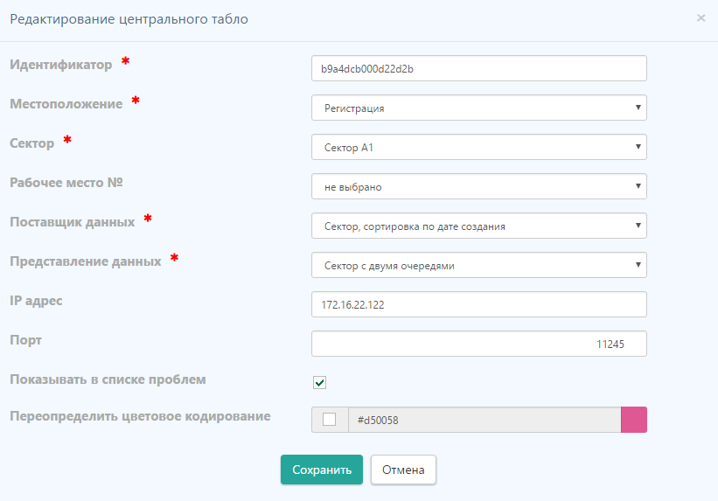
Рисунок 83 – Форма редактирования центрального табло
3) Все поля, помеченные звездочкой как обязательные, должны быть заполнены.
4) При необходимости внести изменения в поля «IP адрес» и «Порт».
5) В поле «Показывать в списке проблем» определить флажком необходимость показа.
6) При изменении цветового кодирования табло выставить флажок в поле «Переопределить цветовое кодирование» и ввести новое значение в открывшееся поле.
7) Нажать кнопку «Сохранить».
8) Система закрывает форму редактирования табло и отображает внесенные изменения на вкладке «Табло».
9) В случае нажатия кнопки «Отмена» форма закрывается без сохранения изменений.
Примечание. Если хотя бы одно из обязательных полей не заполнено или заполнено некорректно, Система выделяет его красной рамкой и выводит сообщение об этом (Рисунок 84).
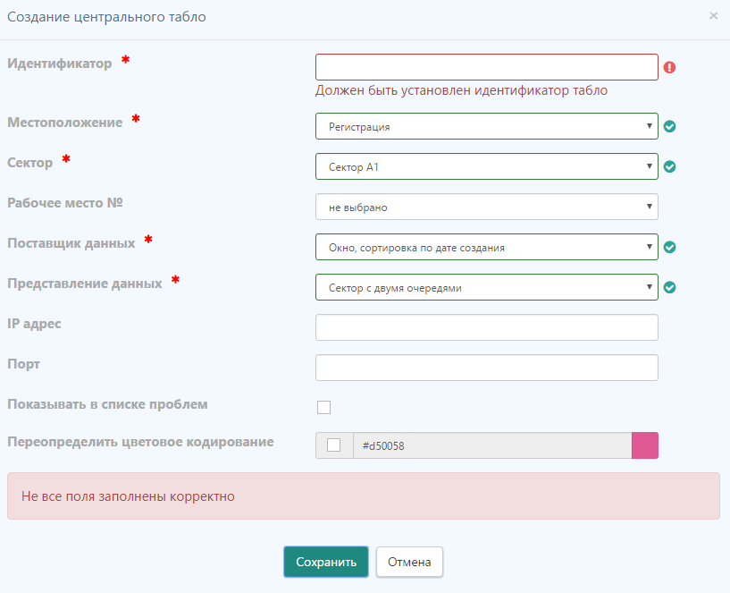
Рисунок 84 – Сообщение об ошибке ввода данных центрального табло

Удаление центрального табло
Для удаления центрального табло необходимо выполнить такие шаги.
1) На вкладке «Табло» нажать кнопку удаления () в колонке «Действия» в соответствующей строке таблицы.
2) Система отображает запрос подтверждения удаления центрального табло (Рисунок 85).
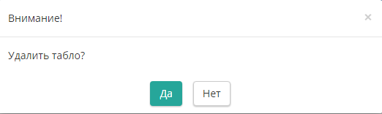
Рисунок 85 – Окно подтверждения удаления центрального табло
3) Нажать кнопку «Да».
4) Система закрывает окно запроса и удаляет строку записи табло из области «Табло».
5) В случае нажатия кнопки «Нет» Система закрывает окно без сохранения изменений.

Просмотр отображения экрана табло
Открыть страницу отображения экрана табло надо следующим образом.
1) На вкладке «Табло» нажать кнопку отображения экрана табло
() в колонке «Действия» в соответствующей строке таблицы.
2) В новой вкладке браузера Система открывает страницу отображения экрана табло.

Перезапуск табло
Чтобы перезапустить табло, необходимо нажать кнопку перезагрузки табло () в колонке «Действия» в соответствующей строке таблицы.

Управление звуковыми устройствами
Действия со звуковыми устройствами осуществляются на вкладке «Звуковые устройства» формы настройки зоны обслуживания или сектора на странице «Планировка» (Рисунок 86).
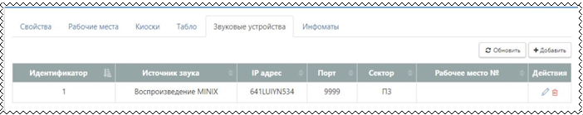
Рисунок 86 – Вкладка «Звуковые устройства»

Добавление звукового устройства
Для добавления звукового устройства надо поступить следующим образом.
1) На вкладке «Звуковые устройства» формы настройки нажать кнопку «Добавить».
2) Система отображает форму создания звукового устройства (Рисунок 87).
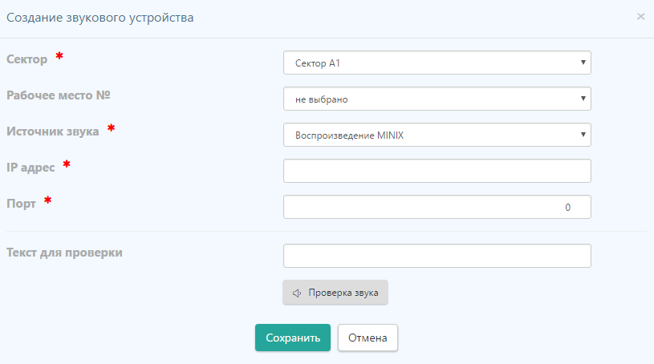
Рисунок 87 – Форма создания звукового устройства
3) В поле «Сектор» выбрать из списка сектор зоны обслуживания, в котором расположено звуковое устройство (обязательное поле);
4) В поле «Рабочее место №» выбрать из списка номер рабочего места для индивидуального звукового устройства (обязательное поле);
5) В поле «Источник звука» выбрать из списка источник звука (обязательное поле);
6) В поле «IP адрес» ввести IP адрес звукового устройства (обязательное поле);
7) В поле «Порт» ввести порт звукового устройства (обязательное поле);
8) Выполнить проверку звука или сделать это при редактировании (п. 4.2.10.2).
9) Нажать кнопку «Сохранить».
10) Система закрывает форму создания звукового устройства и отображает описание нового устройства на вкладке «Звуковые устройства».
11) В случае нажатия кнопки «Отмена» форма закрывается без сохранения изменений.

Редактирование звукового устройства
Для редактирования звукового устройства надо поступить следующим образом.
1) На вкладке «Звуковые устройства» формы настройки нажать кнопку редактирования () в колонке «Действия» в соответствующей строке таблицы.
2) Система отображает форму редактирования звукового устройства (Рисунок 88).
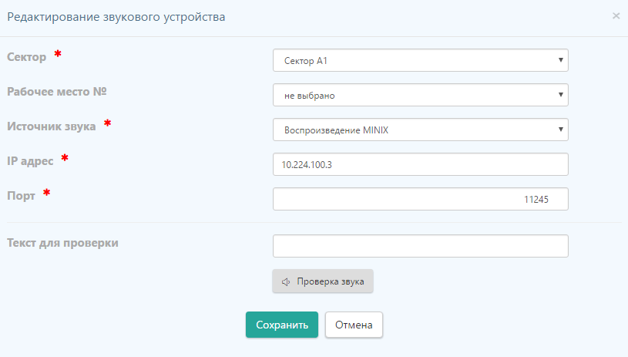
Рисунок 88 – Форма редактирования звукового устройства
3) Все поля, помеченные звездочкой как обязательные, должны быть заполнены.
4) Для проверки звука надо ввести текст в поле «Текст для проверки звука» и нажать кнопку «Проверка звука».
5) Нажать кнопку «Сохранить».
6) Система закрывает форму редактирования звукового устройства и отображает внесенные изменения на вкладке «Звуковые устройства».
7) В случае нажатия кнопки «Отмена» форма закрывается без сохранения изменений.
Примечание. Если хотя бы одно из обязательных полей не заполнено или заполнено некорректно, Система выделяет его красной рамкой и выводит сообщение об этом (Рисунок 89).
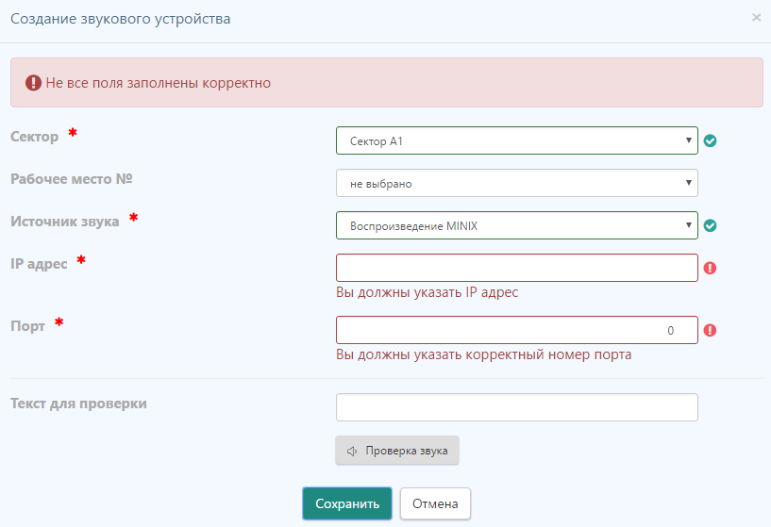
Рисунок 89 – Сообщение об ошибке ввода данных звукового устройства

Удаление звукового устройства
Для удаления звукового устройства надо поступить следующим образом.
1) На вкладке «Звуковые устройства» формы настройки нажать кнопку удаления () колонке «Действия» в соответствующей строке таблицы.
2) Система отображает запрос подтверждения удаления звукового устройства (Рисунок 90).
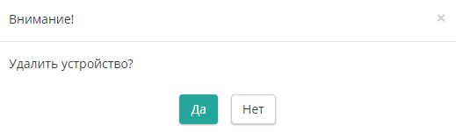
Рисунок 90 – Окно подтверждения удаления звукового устройства
3) Нажать кнопку «Да».
4) Система закрывает Окно подтверждения удаления и удаляет запись о звуковом устройстве с вкладки «Звуковые устройства» формы настройки.
5) В случае нажатия кнопки «Нет» Система закрывает окно без сохранения изменений.

Управление инфоматами
Действия с инфоматами осуществляются на вкладке «Инфоматы» формы настройки зоны обслуживания (Рисунок 91), на странице «Планировка».
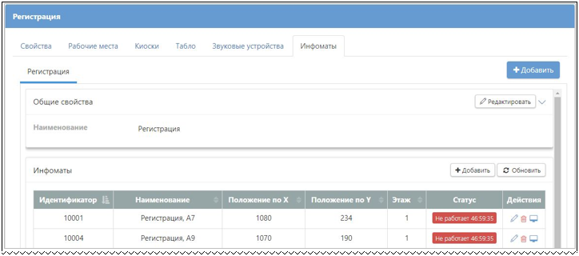
Рисунок 91 – Инфоматы зоны обслуживания

Добавления группы инфоматов
Для добавления группы инфоматов надо поступить следующим образом.
1) На вкладке «Инфоматы» формы настройки зоны обслуживания нажать кнопку «Добавить» в верхнем правом углу.
2) Система отображает форму создания группы инфоматов
(Рисунок 92).
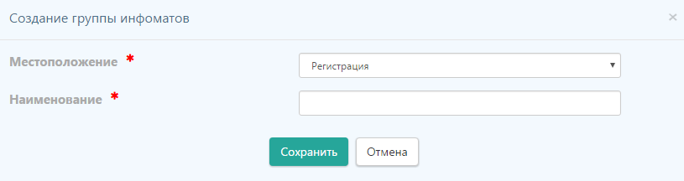
Рисунок 92 – Форма создания группы инфоматов
3) В поле «Местоположение» выбрать из списка местоположение группы инфоматов (обязательное поле).
4) В поле «Наименование» выбрать из списка наименование группы инфоматов (обязательное поле).
5) Нажать кнопку «Сохранить».
6) Система закрывает форму создания группы инфоматов и отображает описание новой группы на вкладке «Инфоматы».
7) В случае нажатия кнопки «Отмена» форма закрывается без сохранения изменений.

Редактирование группы инфоматов
Для редактирования группы инфоматов надо поступить следующим образом.
1) На вкладке «Инфоматы» формы настройки зоны обслуживания нажать кнопку «Редактировать» () в области «Общие свойства».
2) Система отображает форму редактирования группы инфоматов (Рисунок 93).
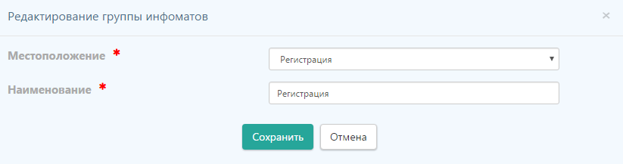
Рисунок 93 – Форма редактирования группы инфоматов
3) Все поля, помеченные звездочкой как обязательные, должны быть заполнены.
4) Нажать кнопку «Сохранить».
5) Система закрывает форму редактирования группы инфоматов и отображает внесенные изменения на вкладке «Инфоматы».
6) В случае нажатия кнопки «Отмена» форма закрывается без сохранения изменений.
Примечание. Если хотя бы одно из обязательных полей не заполнено или заполнено некорректно, Система выделяет его красной рамкой и выводит сообщение об этом (Рисунок 94).
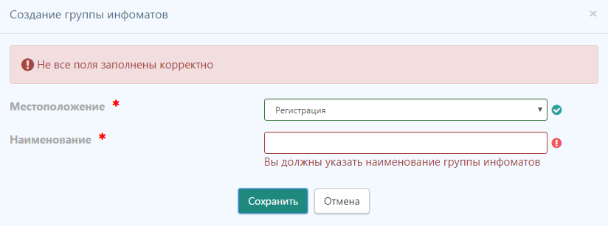
Рисунок 94 – Сообщение об ошибке ввода данных группы инфоматов

Добавление инфомата в группу
Для добавления инфомата в группу инфоматов надо поступить следующим образом.
1) Нажать кнопку «Добавить» в области «Инфоматы» вкладки «Инфоматы» формы настройки зоны обслуживания (Рисунок 91).
2) Система отображает форму создания инфомата (Рисунок 95).
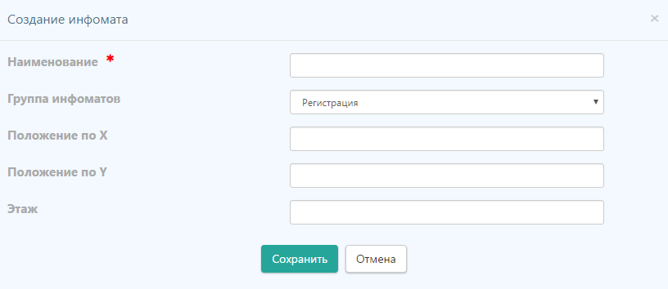
Рисунок 95 – Форма создания инфомата
3) В поле «Наименование» ввести наименование инфомата согласно местоположению (обязательное поле).
4) Ввести остальные параметры или сделать это при редактировании (п. 4.2.11.1).
5) Нажать кнопку «Сохранить».
6) Система закрывает форму создания инфомата и отображает описание нового инфомата на вкладке «Инфоматы».
7) В случае нажатия кнопки «Отмена» форма закрывается без сохранения изменений.

Редактирование инфомата
Для редактирования инфомата надо поступить следующим образом.
1) Нажать кнопку редактирования () в колонке «Действия» в соответствующей строке таблицы в области «Инфоматы» вкладки «Инфоматы» формы настройки зоны обслуживания.
2) Система отображает форму редактирования инфомата
(Рисунок 96).
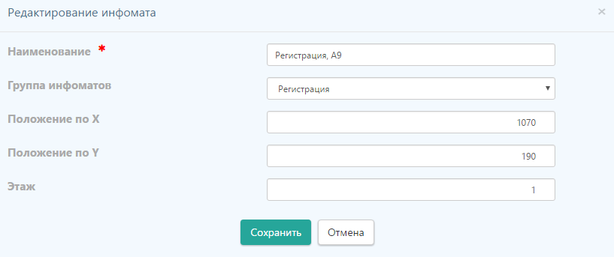
Рисунок 96 – Форма редактирования инфомата
3) Поле, помеченное звездочкой как обязательное, должно быть заполнено.
4) При необходимости задать в поле «Положение по X» расположение инфомата на схематичной карте здания, координата по горизонтали.
5) При необходимости задать в поле «Положение по Y» расположение инфомата на схематичной карте здания, координата по вертикали.
6) При необходимости задать в поле «Этаж» номер этажа расположение инфомата.
7) Нажать кнопку «Сохранить».
8) Система закрывает форму редактирования инфомата и отображает внесенные изменения на вкладке «Инфоматы».
9) В случае нажатия кнопки «Отмена» форма закрывается без сохранения изменений.
Примечание. Если хотя бы одно из обязательных полей не заполнено или заполнено некорректно, Система выделяет его красной рамкой и выводит сообщение об этом (Рисунок 97).
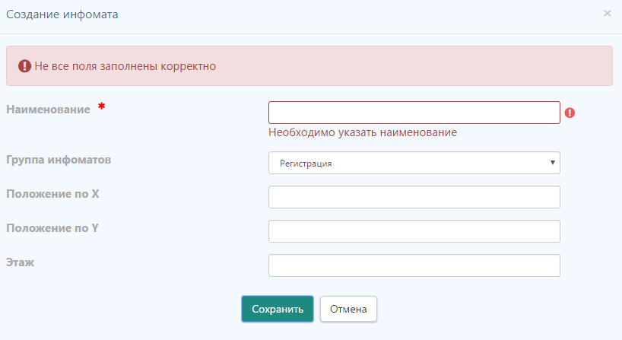
Рисунок 97 – Сообщение об ошибке ввода данных инфомата

Удаление инфомата из группы
Для удаления инфомата из группы надо поступить следующим образом.
1) Выбрать инфомат в таблице вкладки «Инфоматы» (Рисунок 91) и в строке описания его нажать кнопку удаления () в колонке «Действия».
2) Система отображает запрос подтверждения удаления инфомата (Рисунок 98).
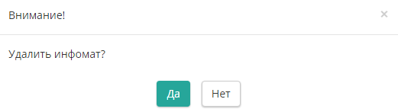
Рисунок 98 – Окно подтверждения удаления инфомата
3) Нажать кнопку «Да».
4) Система закрывает Окно подтверждения и удаляет запись об инфомате из таблицы «Инфоматы» вкладки «Инфоматы» формы настройки зоны обслуживания.
5) В случае нажатия кнопки «Нет» Система закрывает окно без сохранения изменений.

Просмотр отображения экрана инфомата
Для открытия страницу отображения экрана инфомата надо поступить следующим образом.
1) Выбрать инфомат в таблице вкладки «Инфоматы» (Рисунок 91) и в строке описания его нажать в колонке «Действия» кнопку отображения экрана инфомата ().
2) В новой вкладке браузера Система открывает страницу отображения экрана инфомата.

Управление настройками услуг
Для перехода к управлению настройками услуг надо воспользоваться разделом основного меню «Настройка услуг» (Рисунок 99).
Рисунок 99 – Раздел основного меню «Настройка услуг»
Система открывает страницу «Настройка услуг» (Рисунок 100).
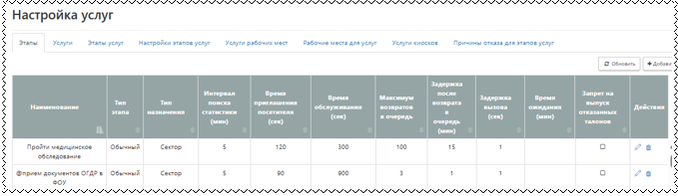
Рисунок 100 – Страница «Настройка услуг», вкладка «Этапы»

Управление этапами
Управление этапами осуществляется на вкладке «Этапы» страницы «Настройка услуг» (Рисунок 100).

Добавление этапа
Для добавления этапа надо поступить следующим образом.
1) На вкладке «Этапы» страницы «Настройка услуг» нажать кнопку «Добавить».
2) Система отображает форму создания этапа (Рисунок 101).
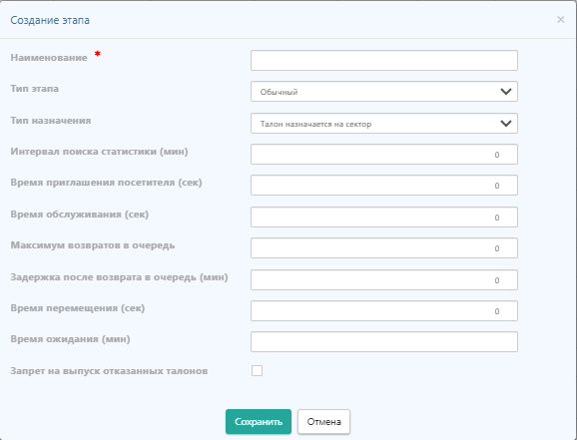
Рисунок 101 – Форма создания этапа
3) В поле «Наименование» ввести название этапа (обязательное поле).
4) В поле «Тип этапа» выбрать из списка подходящий тип.
5) В поле «Тип назначения» выбрать из списка тип назначения талонов на данный этап.
6) В поле «Интервал поиска статистики (мин)» ввести интервал поиска статистики, указывается в минутах.
7) В поле «Время приглашения посетителя (сек)» ввести нормативное время приглашения посетителя, указывается в секундах.
8) В поле «Время обслуживания (сек)» ввести нормативное время обслуживания посетителя, указывается в секундах.
9) В поле «Максимум возвратов в очередь» ввести максимальное количество возвратов талона в очередь.
10) В поле «Задержка после возврата в очередь (мин)» ввести задержка после возврата в очередь, указывается в минутах.
11) В поле «Время перемещения (сек)» ввести количество секунд на перемещение.
12) В поле «Время ожидания (мин)» ввести размер допустимого времени ожидания.
13) В поле «Запрет на выпуск отказанных талонов» при необходимости выставить флажок.
14) Нажать кнопку «Сохранить».
15) Система закрывает форму создания этапа и отображает описание нового этапа на вкладке «Этапы».
16) В случае нажатия кнопки «Отмена» форма закрывается без сохранения изменений.

Редактирование этапа
Для редактирования этапа надо поступить следующим образом.
1) На вкладке «Этапы» страницы «Настройка услуг» нажать кнопку редактирования () в колонке «Действия» в соответствующей строке таблицы.
2) Система отображает форму редактирования этапа (Рисунок 102), в которой можно изменить значения полей таблицы для выбранного этапа.
3) Поле «Наименование» должно быть заполнено как обязательное.
4) Нажать кнопку «Сохранить».
5) Система закрывает форму редактирования этапа и отображает внесенные изменения на вкладке «Этапы».
6) В случае нажатия кнопки «Отмена» форма закрывается без сохранения изменений.
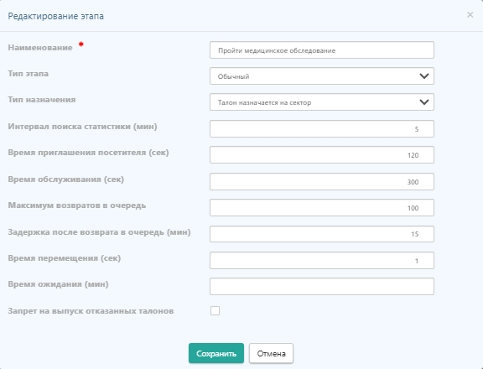
Рисунок 102 – Форма редактирования этапа
Примечание. Если хотя бы одно из обязательных полей не заполнено или заполнено некорректно, Система выделяет его красной рамкой и выводит сообщение об этом (Рисунок 103).
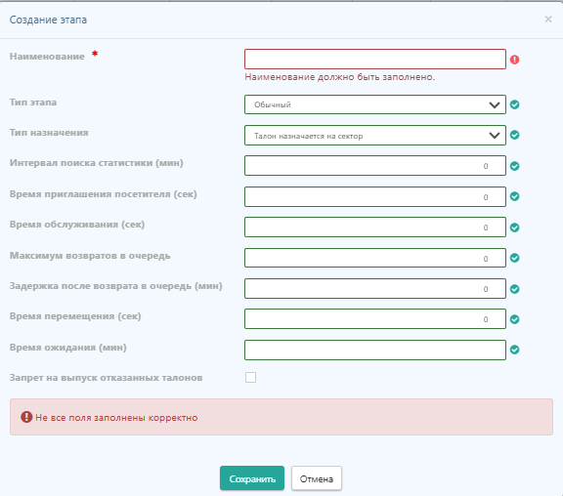
Рисунок 103 – Сообщение об ошибке ввода данных этапа

Управление услугами
Управление услугами осуществляется на вкладке «Услуги» страницы «Настройка услуг» (Рисунок 104).
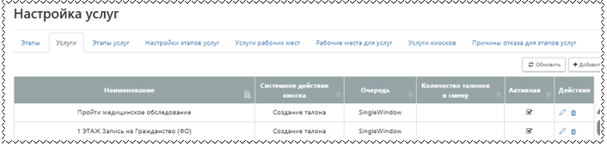
Рисунок 104 – Страница «Настройка услуг», вкладка «Услуги»

Добавление услуги
Для добавления услуги надо поступить следующим образом.
1) На вкладке «Услуги» страницы «Настройка услуг» нажать кнопку «Добавить» (Рисунок 104).
2) Система отображает форму создания услуги (Рисунок 105).
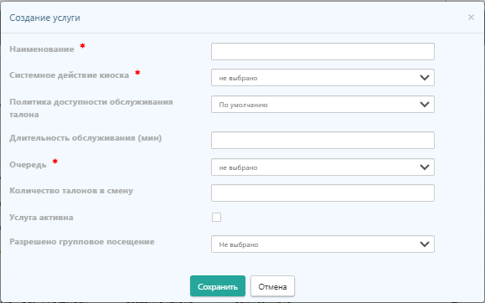
Рисунок 105 – Форма создания услуги
3) В поле «Наименование» ввести наименование услуги (обязательное поле).
4) В поле «Системное действие киоска» выбрать из списка действие, которое выполняет система при выборе данной услуги в киоске (обязательное поле).
5) В поле «Очередь» выбрать из списка наименование нумерации очереди (обязательное поле).
6) Ввести остальные параметры или сделать это позже при редактировании (п. 4.2.12.2.2).
7) Нажать кнопку «Сохранить».
8) Система закрывает форму создания услуги и отображает описание новой услуги на вкладке «Услуги».
9) В случае нажатия кнопки «Отмена» форма закрывается без сохранения изменений.

Редактирование услуги
Для редактирования услуги надо поступить следующим образом.
1) На вкладке «Услуги» страницы «Настройка услуг» нажать кнопку редактирования () в колонке «Действия» в соответствующей строке таблицы.
2) Система отображает форму редактирования услуги (Рисунок 106).
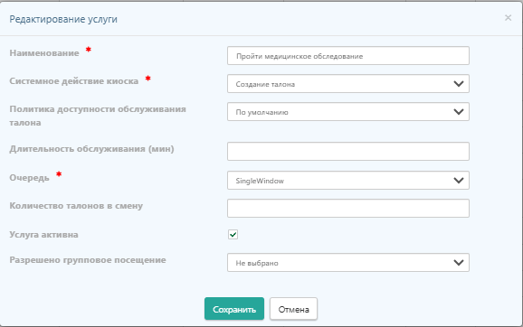
Рисунок 106 – Форма редактирования услуги
3) Все поля, помеченные звездочкой как обязательные, должны быть заполнены.
4) В поле «Очередь» выбрать из списка наименование нумерации очереди.
5) В поле «Количество талонов в смену» ввести при необходимости ограничение количества талонов, назначаемых на данную услугу за смену.
6) Определить флажком поле «Услуга активна».
7) Нажать кнопку «Сохранить».
8) Система закрывает форму редактирования услуги и отображает внесенные изменения на вкладке «Этапы».
9) В случае нажатия кнопки «Отмена» форма закрывается без сохранения изменений.
Примечание. Если хотя бы одно из обязательных полей не заполнено или заполнено некорректно, Система выделяет его красной рамкой и выводит сообщение об этом (Рисунок 107).
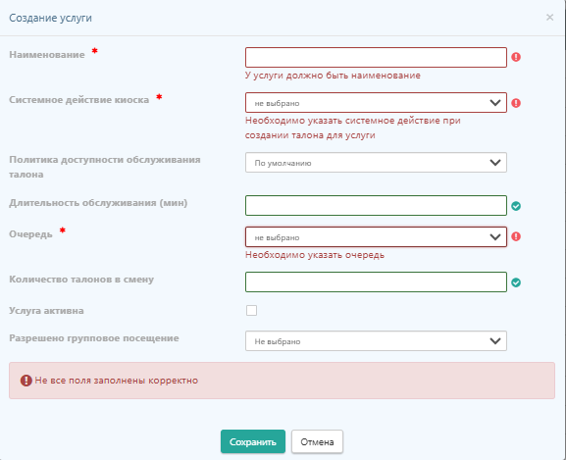
Рисунок 107 – Сообщение об ошибке ввода данных услуги

Управление этапами услуг
Управление этапами услуг выполняется на вкладке «Этапы» страницы «Настройка услуг» (Рисунок 108).
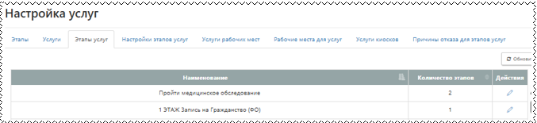
Рисунок 108 – Страница «Настройка услуг», вкладка «Этапы услуг»
Для редактирования этапа услуги надо поступить следующим образом.
1) Выбрать строку описания услуги в таблице вкладки «Этапы услуг» и в колонке «Действия» нажать кнопку редактирования ().
2) Система открывает форму редактирования этапов услуги, в которой можно изменить значения полей таблицы для выбранного этапа (Рисунок 109).
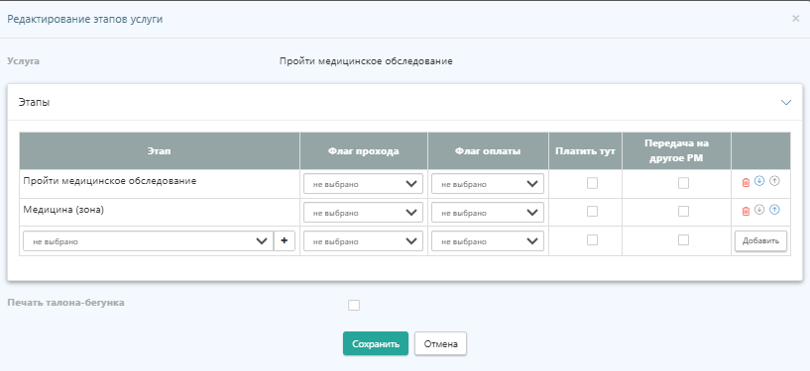
Рисунок 109 – Форма редактирования этапов услуги
3) Для корректировки порядка этапов услуги следует использовать активные стрелки () и () в правом колонке.
4) Для удаления этапа надо нажать кнопку удаления () в правом колонке в соответствующей строке формы редактирования.
5) Нажать кнопку «Сохранить».
6) Система закрывает форму редактирования этапов услуги и отображает внесенные изменения в таблице вкладки «Этапы услуг».
7) В случае нажатия кнопки «Отмена» форма закрывается без сохранения изменений.

Настройка этапов услуг
Настройка этапов услуг зоны обслуживания осуществляется на вкладке «Настройки этапов услуг» страницы «Настройка услуг» (Рисунок 110).
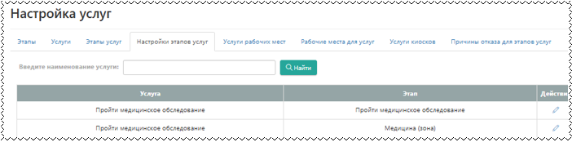
Рисунок 110 – Страница «Настройка услуг», вкладка «Настройки этапов услуг»
Для просмотра интересующей услуги можно воспользоваться фильтром:
1) В поле «Введите наименование услуги» ввести целиком или неполностью название услуги.
2) Нажать кнопку «Найти».
3) Система показывает в таблице только услуги, названия которых удовлетворяют условиям поиска (Рисунок 111).
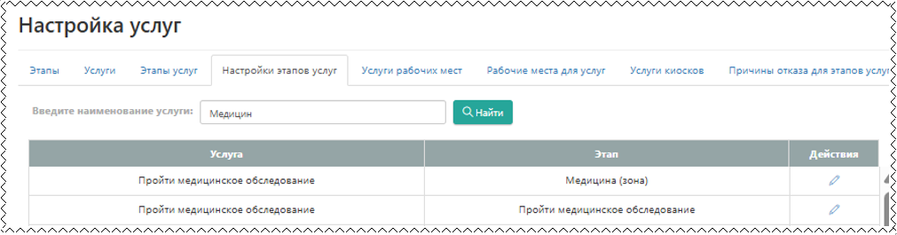
Рисунок 111 – Результат поиска услуг
Для настройки параметров передачи талона от данного этапа услуги надо выполнить следующие шаги.
1) В строке с описанием услуги нажать в колонке «Действия» кнопку редактирования ().
2) Система открывает форму настройки параметров передачи талона (Рисунок 112).
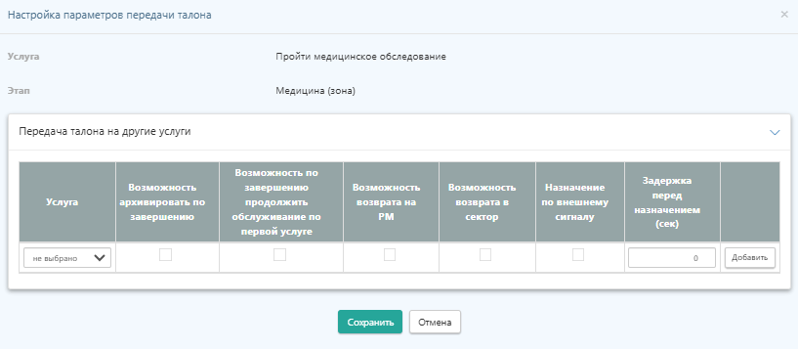
Рисунок 112 – Форма настройки параметров передачи талона
3) В колонке «Услуга» выбрать из списка услугу, на которую должен переключиться талон.
4) Чттобы отметить возможность переназначения талона на другое рабочее место вставить флажок в колонке «Передача на другое РМ»).
5) В остальных колонках, где требуется, выставить флажками условия обслуживания талона.
6) Для сохранения параметров по введенной услуге нажать кнопку «Добавить».
7) Система сохраняет данные с введенной услугой для передачи талона и открывает новую строку для следующей записи (Рисунок 113).
8) Повторить для всех услуг, на которые возможна передача талона от данной услуги.
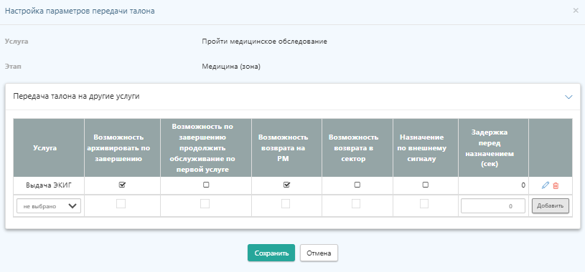
Рисунок 113 – Ввод услуги для передачи талона
9) Для изменения параметров услуги для передачи талона нажать в ее строке кнопку редактирования ().
10) Система делает все поля строки доступными для редактирования (Рисунок 114).
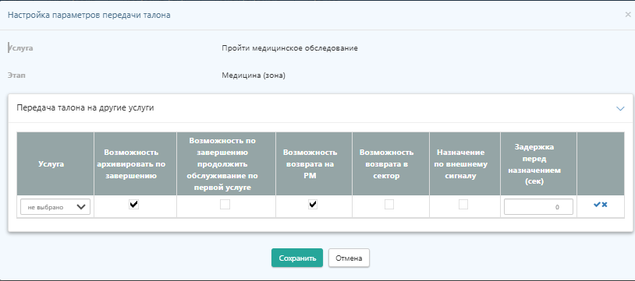
Рисунок 114 – Форма настройки параметров передачи талона
11) Внести требуемые изменения.
12) Для сохранения внесенных изменений нажать кнопку .
13) Для отказа от сохранения изменений нажать кнопку .
14) Для удаления ненужной услуги нажать в ее строке кнопку удаления () (Рисунок 113).
15) Система отображает окно подтверждения удаления услуги (Рисунок 115).
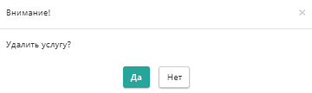
Рисунок 115 – Окно подтверждения удаления услуги
16) Нажать кнопку «Да».
17) Для отказа от удаления услуги нажать кнопку «Нет».
18) По окончании ввода и необходимого редактирования всех данных нажать кнопку «Сохранить».
19) Система закрывает форму настройки параметров передачи талона и отображает введенные данные на странице настройки этапов услуг
(Рисунок 110).
20) При нажатии кнопки «Отмена» Система закрывает форму настройки параметров передачи талона без сохранения изменения.
Примечание. Если колонка «Услуга» не заполнено, Система выделяет его красной рамкой и отображает сообщение об этом (Рисунок 116).
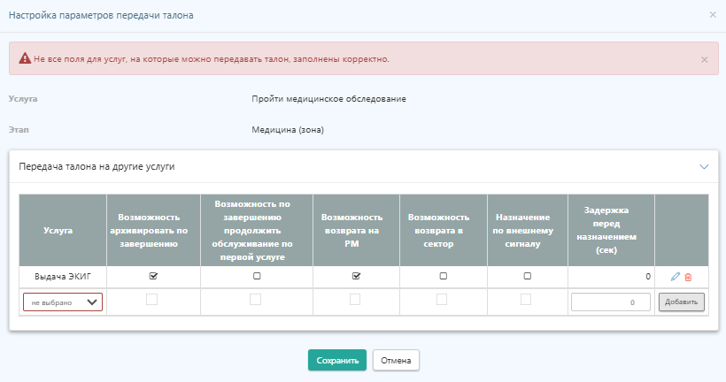
Рисунок 116 – Некорректное добавление услуги для передачи талона

Управление услугами рабочих мест
Управление услугами рабочих мест осуществляется на вкладке «Услуги рабочих мест» страницы «Настройка услуг» (Рисунок 117).
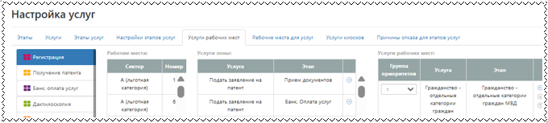
Рисунок 117 – Страница «Настройка услуг», вкладка «Услуги рабочих мест»
По умолчанию страница содержит список с наименованиями зон обслуживания (с обозначением цветового кодирования зоны). Просмотр и настройка услуг и этапов для рабочих мест осуществляются путем выбора интересующей зоны из списка. В результате отображаются следующие элементы зоны обслуживания (Рисунок 117):
- Таблица «Рабочие места», содержащая список рабочих мест выбранной зоны обслуживания (с указанием секторов).
- Таблица «Услуги зоны», содержащая список услуг и этапов, доступных в выбранной зоне обслуживания.
- Таблица «Услуги рабочих мест», содержащая список услуг и этапов с указанием группы приоритетов для выбранного рабочего места зоны обслуживания. В данной таблице связки «услуга-этап» выбранного рабочего места сгруппированы по приоритету вызова. Внутри одной группы приоритетов связки «услуга-этап» имеют равный приоритет вызова талона.

Редактирование услуг рабочих мест
Добавление и исключение связки «услуга-этап» для выбранного рабочего места проводятся на вкладке «Услуги рабочих мест» (Рисунок 117).
1) Воспользоваться активными стрелками в таблице «Услуги зоны» (список доступных в выбранной зоне обслуживания) и в таблице «Услуги рабочих мест».
2) У добавленной связки «услуга-этап» в колонке «Группа приоритетов» Система автоматически выставляет номер новой группы приоритетов. Каждая следующая добавленная связка «услуга-этап» добавляется в конец списка и имеет более низкий приоритет.
Неактивные стрелки в таблице «Услуги зоны» показывают, что связка «услуга-этап» соответствующей строки уже имеется в таблице «Услуги рабочих мест» для выбранного рабочего места.
Вносимые в разделе изменения сохраняются в автоматическом режиме.
Для добавления связки «услуга-этап» в нужную группу приоритетов, надо в выпадающем списке в колонке «Группа приоритетов» выбрать номер интересующей группы приоритетов.
Для добавления связки «услуга-этап» в новую отдельную группу приоритетов, надо поступить следующим образом.
1) В выпадающем списке в колонке «Группа приоритетов» выбрать «Разгруппировать».
2) Выбранная связка «услуга-этап» добавляется в отдельную группу приоритетов, с более низким приоритетом, чем группа, в которой связка «услуга-этап» находилась до этого.
Для корректировки порядка, в котором расположены группы приоритетов в таблице «Услуги рабочих мест», надо поступить следующим образом.
1) Воспользоваться активными стрелками () и () в колонке «Действия».
2) При нажатии стрелок в таблице меняются местами целиком группы приоритетов, а не отдельные записи. При изменении порядка группы приоритетов меняется и ее приоритет.

Управление рабочими местами для услуг
Управление рабочими местами для услуг осуществляется на вкладке «Рабочие места для услуг» страницы «Настройка услуг» (Рисунок 118).
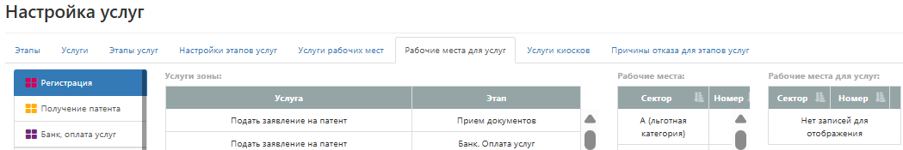
Рисунок 118 – Страница «Настройка услуг», вкладка «Рабочие места для услуг»
По умолчанию, страница содержит список с наименованиями зон обслуживания (с обозначением цветового кодирования зоны). Просмотр и настройка рабочих мест для услуг и этапов осуществляются путем выбора из списка интересующей зоны.
При выборе зоны обслуживания отображается следующая информация (Рисунок 118):
- таблица «Услуги зоны», содержащая список услуг и этапов, доступных в выбранной зоне обслуживания;
- таблица «Рабочие места», содержащая список рабочих мест (с указанием секторов) выбранной зоны обслуживания;
- таблица «Рабочие места для услуг», содержащая список рабочих мест, осуществляющих обслуживание выбранной связки «услуга-этап».

Редактирование рабочих мест для услуг
Добавление и исключение для выбранной связки «услуга-этап» рабочих мест происходит с помощью активных стрелок в таблице «Рабочие места» (список всех рабочих мест в выбранной зоне обслуживания) и в таблице «Рабочие места для услуг» (Ошибка! Источник ссылки не найден.). Неактивные стрелки в таблице «Рабочие места» показывают, что рабочее место соответствующей строки уже имеется в таблице «Рабочие места для услуг» для выбранной связки «услуга-этап».
Для корректировки порядка, в котором расположены записи в таблице «Рабочие места для услуг», надо использовать активные стрелки () и () в колонке «Действия».
Вносимые в разделе изменения сохраняются в автоматическом режиме.

Управление услугами киосков
Управление услугами киосков осуществляется на вкладке «Услуги киосков» страницы «Настройка услуг» (Рисунок 119).
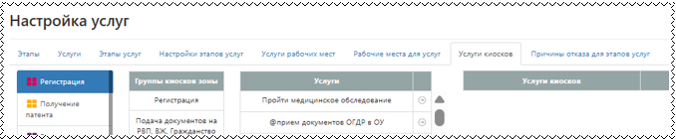
Рисунок 119 – Страница «Настройка услуг», вкладка «Услуги киосков»
По умолчанию страница содержит список с наименованиями зон обслуживания (с обозначением цветового кодирования зоны), в которых имеются киоски. Просмотр и настройка услуг, доступных для выбора в киосках зоны обслуживания, осуществляются путем выбора из списка интересующей зоны.
При выборе зоны обслуживания отображается следующее
(Рисунок 119):
- таблица «Группы киосков», содержащая список групп киосков выбранной зоны обслуживания;
- таблица «Услуги», содержащая список услуг, доступных в выбранной зоне обслуживания;
- таблица «Услуги киосков», содержащая список услуг для выбранной группы киосков зоны обслуживания;
- кнопка «Сохранить» (становится активна после внесения каких-либо изменений).
Порядок, в котором расположены записи в таблице «Услуги киосков», является порядком отображения услуг на экране киоска.

Редактирование услуг киосков
Добавление и исключение услуг для выбранной группы киосков происходит с помощью активных стрелок в таблице «Услуги» (список доступных в выбранной зоне обслуживания) и в таблице «Услуги киосков» (Рисунок 119). Неактивные стрелки в таблице «Услуги» показывают, что услуга соответствующей строки уже имеется в таблице «Услуги киосков» для выбранной группы киосков.
Для корректировки порядка, в котором расположены записи в таблице «Услуги киосков», надо в колонке «Действия» использовать активные стрелки () и ().
При внесении изменений в настройки услуг для групп киосков в таблице «Группы киосков зоны» Система выделяет соответствующие записи маркерной полосой оранжевого цвета (Рисунок 120).
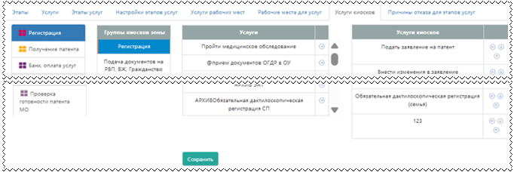
Рисунок 120 – Группы киосков с измененными настройками услуг

Управление причинами отказа
Управление причинами отказа осуществляется на вкладке «Причины отказа для этапов услуг» страницы «Настройка услуг» (Рисунок 122).
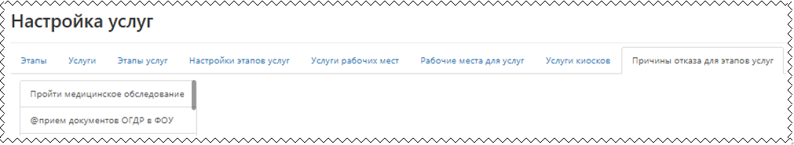
Рисунок 121 – Страница «Настройка услуг», вкладка «Причины отказов для этапа услуг»
По умолчанию страница содержит список с названиями этапов услуг. Для просмотра и настройки причин отказов для этапа надо выбрать в списке интересующий этап. В результате отображаются причины отказов для услуги и этапа услуги (Рисунок 122).
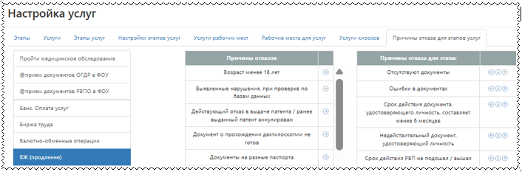
Рисунок 122 – Причины отказов для услуги и этапа услуги
На странице отображается следующее:

- таблица «Причины отказов», содержащая список всех причин отказов из справочника «Причины отказов»;
- таблица «Причины отказа для этапа», содержащая список причин отказа, настроенных для выбранного этапа;
- кнопка «Сохранить» (становится активной после внесения изменений).

Редактирование причин отказа
Добавление и исключение причин отказа для выбранного этапа происходит с помощью активных стрелок в таблице «Причины отказа» и в таблице «Причины отказа для этапа». Неактивные стрелки в таблице «Причины отказа» показывают, что причина соответствующей строки уже имеется в таблице «Причины отказа для этапа» для выбранного этапа.
Для корректировки порядка, в котором расположены записи в таблице «Причины отказа для этапа», надо использовать активные стрелки «Выше» и «Ниже» в колонке «Действия». Для сохранения внесенных изменений нажать кнопку «Сохранить».
При попытке перехода от одного этапа к другому без сохранения внесенных изменений Система отображает окно подтверждения сохранения изменений (Рисунок 123).
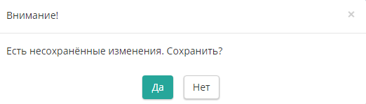
Рисунок 123 – Окно подтверждения сохранения изменений

Поиск устройств
Поиск устройств осуществляется на странице «Поиск устройств» одноименного пункта основного меню (Рисунок 124).
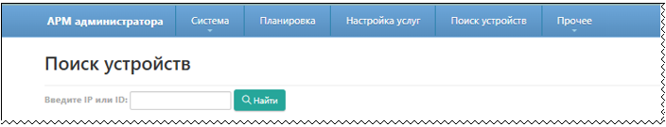
Рисунок 124 – Раздел основного меню «Поиск устройств»
Для поиска надо поступить следующим образом.
1) В поле «Введите IP или ID» ввести IP или ID устройства (полностью или частично).
2) Нажать кнопку «Найти».
3) Система отображает таблицу с результатами поиска
(Рисунок 125).
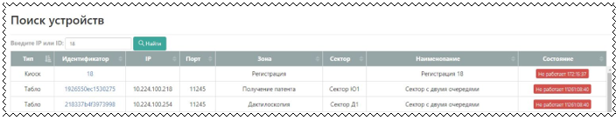
Рисунок 125 – Результаты поиска устройств
Таблица результатов поиска устройств содержит следующие колонки:
- «Тип» – тип устройства (с возможностью сортировки);
- «Идентификатор» – идентификатор устройства (с возможностью сортировки);
- «IP» – IP устройства (с возможностью сортировки);
- «Порт» – порт устройства (с возможностью сортировки);
- «Зона» – местоположение (зона обслуживания), в которой расположено устройство (с возможностью сортировки);
- «Сектор» – сектор, в котором расположено устройство (с возможностью сортировки);
- «Наименование» – наименование устройства или описание (с возможностью сортировки);
- «Состояние» – состояние работы устройства с отображением интервала времени, в течение которого устройство находится в указанном статусе (с возможностью сортировки).

Управление турникетами
Управление группами турникетов осуществляется на странице «Группы турникетов», переход на которую происходит из основного меню: «Прочее» –> «Турникеты» (Рисунок 126).
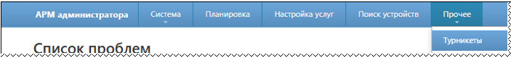
Рисунок 126 – Страница «Турникеты»
Страница «Группы турникетов» содержит следующие элементы (Рисунок 127):
- таблица групп турникетов;
- кнопка «Обновить»;
- кнопка «Добавить».
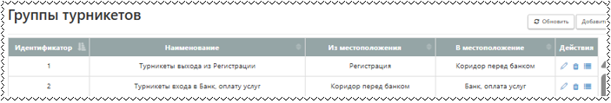
Рисунок 127 – Страница «Группы турникетов»
Таблица групп турникетов содержит следующие колонки:
- «Идентификатор» – номер группы турникетов;
- «Наименование» – название группы турникетов;
- «Из местоположения» – помещение, из которого ведет группа турникетов;
- «В местоположение» – помещение, в которое ведет группа турникетов;
- «Действие» – кнопки редактирования (), удаления () и просмотра списка турникетов в составе группы ().

Добавление группы турникетов
Для добавления группы турникетов надо поступить следующим образом.
1) На странице групп турникетов (Рисунок 127) нажать кнопку «Добавить».
2) Система отображает форму создания группы турникетов
(Рисунок 128).
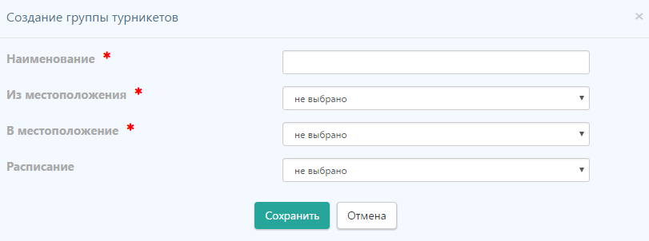
Рисунок 128 – Форма создания группы турникетов
3) В поле «Наименование» ввести наименование группы турникетов (описание местоположения) (обязательное поле) (с возможностью сортировки).
4) В поле «Из местоположения» выбрать из списка наименование местоположения, откуда происходит проход через группу турникетов (обязательное поле).
5) В поле «В местоположение» указать наименование местоположения, куда происходит проход через группу турникетов (обязательное поле).
6) Можно выбрать расписание или сделать это позже при редактировании (п. 4.2.14.2).
7) Нажать кнопку «Сохранить».
8) Система закрывает форму создания группы турникетов и отображает описание новой группы турникетов на вкладке «Группы турникетов».
9) В случае нажатия кнопки «Отмена» форма закрывается без сохранения изменений.

Редактирование группы турникетов
Для редактирования группы турникетов надо поступить следующим образом.
1) В таблице групп турникетов (Рисунок 127) нажать кнопку редактирования () в колонке «Действия» в соответствующей строке таблицы.
2) Система отображает форму редактирования группы турникетов (Рисунок 129).
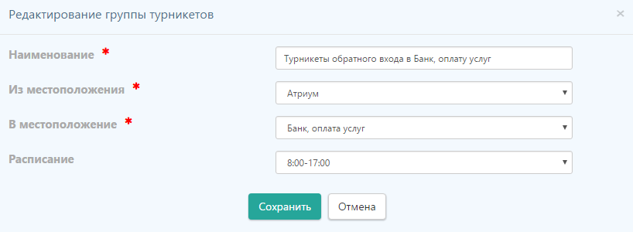
Рисунок 129 – Форма редактирования группы турникетов
3) Все поля, помеченные звездочкой как обязательные, должны быть заполнены (п. 4.2.14.1).
4) В поле «Расписание» выбрать из списка нужное значение.
5) Нажать кнопку «Сохранить».
6) Система закрывает форму редактирования группы турникетов и отображает внесенные изменения на вкладке «Группы турникетов».
7) В случае нажатия кнопки «Отмена» форма закрывается без сохранения изменений.
Примечание. Если хотя бы одно из обязательных полей не заполнено или заполнено некорректно, Система выделяет его красной рамкой и выводит сообщение об этом (Рисунок 75).
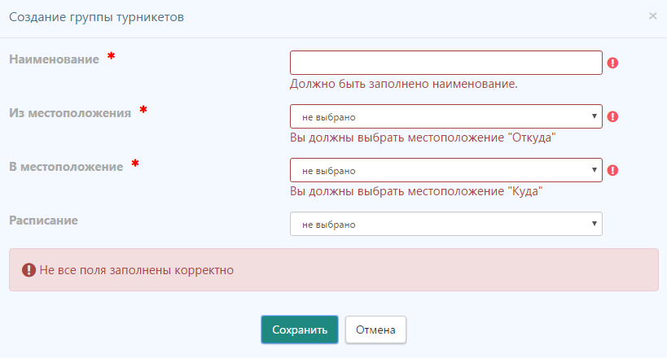
Рисунок 130 – Сообщение об ошибке ввода данных группы турникетов

Список турникетов группы
Список турникетов группы открывается при нажатии в колонке «Действия» кнопки перехода к списку турникетов в группе () в строке, содержащей описание этой группы (Рисунок 131).
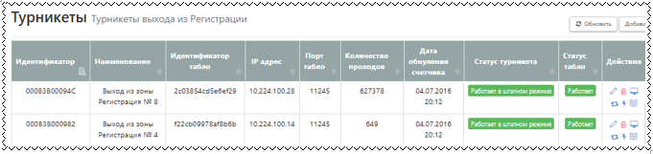
Рисунок 131 – Список турникетов группы, страница «Турникеты»
Страница содержит следующие элементы:
- таблица турникетов выбранной группы;
- кнопка «Обновить»;
- кнопка «Добавить».

Добавление турникета в группу
Для добавления турникета в группу турникетов надо поступить так.
1) На странице «Турникеты» (Рисунок 131) нажать кнопку «Добавить».
2) Система отображает форму создания турникета (Рисунок 132).
3) В поле «Идентификатор» ввести идентификатор турникета (обязательное поле).
4) В поле «Группа турникетов» выбрать из списка название группы, к которой относится турникет.
5) В поле «Идентификатор табло» ввести идентификатор табло турникета (обязательное поле).
6) Можно заполнить сразу остальные поля или сделать это позже при редактировании (п. 4.2.14.5).
7) Нажать кнопку «Сохранить».
8) Система закрывает форму создания турникет и отображает описание нового турникета на странице «Турникеты».
9) В случае нажатия кнопки «Отмена» Система закрывает форму без сохранения изменений.
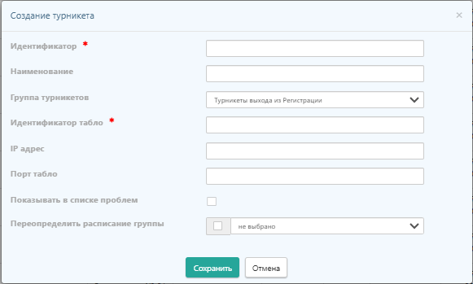
Рисунок 132 – Форма создания турникета

Редактирование турникета группы
Для редактирования турникета надо поступить следующим образом.
1) В таблице турникетов заданной группы (Рисунок 131) нажать в строке описания турникета кнопку редактирования () в колонке «Действия».
2) Система выводит форму редактирования турникета (Рисунок 133).
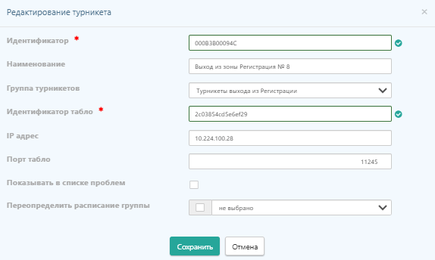
Рисунок 133 – Форма редактирования турникета
3) Все поля, помеченные звездочкой как обязательные, должны быть заполнены (п. 4.2.14.4).
4) В поле «Наименование» ввести при необходимости изменений наименование турникета (описание местоположения и порядковый номер турникета)
5) В поле «IP адрес» ввести при необходимости изменений IP адрес табло турникета.
6) В поле «Порт табло» ввести при необходимости изменений порт табло турникета (с возможностью сортировки).
7) В поле «Показывать в списке проблем» при необходимости выставить флажок.
8) В поле «Переопределить расписание группы» при необходимости изменений выставить флажок и выбрать из ставшего активным списка нужное значение.
9) Нажать кнопку «Сохранить».
10) Система закрывает форму редактирования турникета и отображает внесенные изменения на вкладке «Этапы».
11) В случае нажатия кнопки «Отмена» форма закрывается без сохранения изменений.
Примечание. Если хотя бы одно из обязательных полей не заполнено или заполнено некорректно, Система выделяет его красной рамкой и выводит сообщение об этом (Рисунок 134).
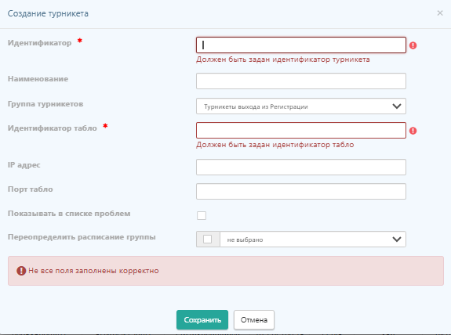
Рисунок 134 – Сообщение об ошибке ввода данных турникета

Удаление турникета из группы
Для удаления турникета из группы надо поступить следующим образом.
1) В таблице турникетов нажать кнопку удаления () в колонке «Действия» в строке таблицы с описанием данного турникета.
2) Система отображает запрос подтверждения удаления турникета (Рисунок 135).
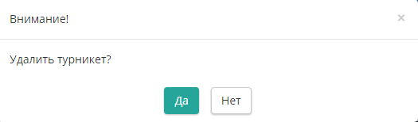
Рисунок 135 – Окно подтверждения удаления турникета
3) Нажать кнопку «Да».
4) Система закрывает окно запроса и удаляет запись о турникете из таблицы турникетов группы.
5) В случае нажатия кнопки «Нет» Система закрывает окно без сохранения изменений.

Просмотр отображения экрана табло турникета
Открыть отображение экрана табло турникета можно следующим образом.
1) В таблице турникетов выбрать турникет и в строке описания его нажать в колонке «Действия» кнопку отображения экрана табло турникета ( ).
2) Система открывает страницу отображения экрана табло турникета в новой вкладке браузера.

Сброс счетчика количества проходов турникета
Чтобы сбросить счетчик количества проходов турникета, надо поступить следующим образом.
1) В таблице турникетов выбрать турникет и в строке описания его нажать в колонке «Действия» кнопку обнуления () счетчика количества проходов турникета.
2) Система выводит в строке описания турникета следующие значения:
в колонке «Количество проходов» – «0»;
в колонке «Дата обнуления счетчика» – текущую дату и время.

Управление блоками зон
Управление блоками зон осуществляется на странице «Блоки зон», для открытия которой следует выполнить переход из основного меню: «Прочие» –> «Блоки зон» (Рисунок 136).
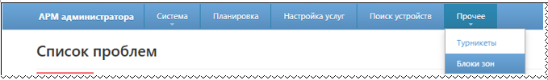
Рисунок 136 – Пункт меню «Блоки зон»
Страница «Блоки зон» содержит следующие элементы (Рисунок 137):
- таблица блоков зон;
- кнопка «Обновить»;
- кнопка «Добавить».
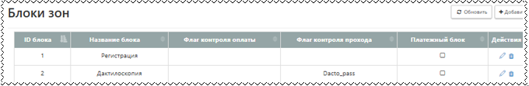
Рисунок 137 – Страница «Блоки зон»
Таблица блоков зон содержит следующие колонки:
- ID блока – идентификационный номер блока зон (с возможностью сортировки);
- «Название блока» – название блока зон (с возможностью сортировки);
- «Флаг контроля оплаты» – параметр, сообщающий о необходимости контроля оплаты для посещения заданного блока;
- «Флаг контроля прохода» – параметр, сообщают о необходимости контроля прохода при посещении заданного блока;
- «Платежный блок» –
- «Действия» – кнопки редактирования (), удаления ().

Создание блока зон
Для создания блока зон надо выполнить следующие шаги.
1) На странице «Блоки зон» (Рисунок 137) нажать кнопку «Добавить».
2) Система открывает форму создания нового блока зон
(Рисунок 138).
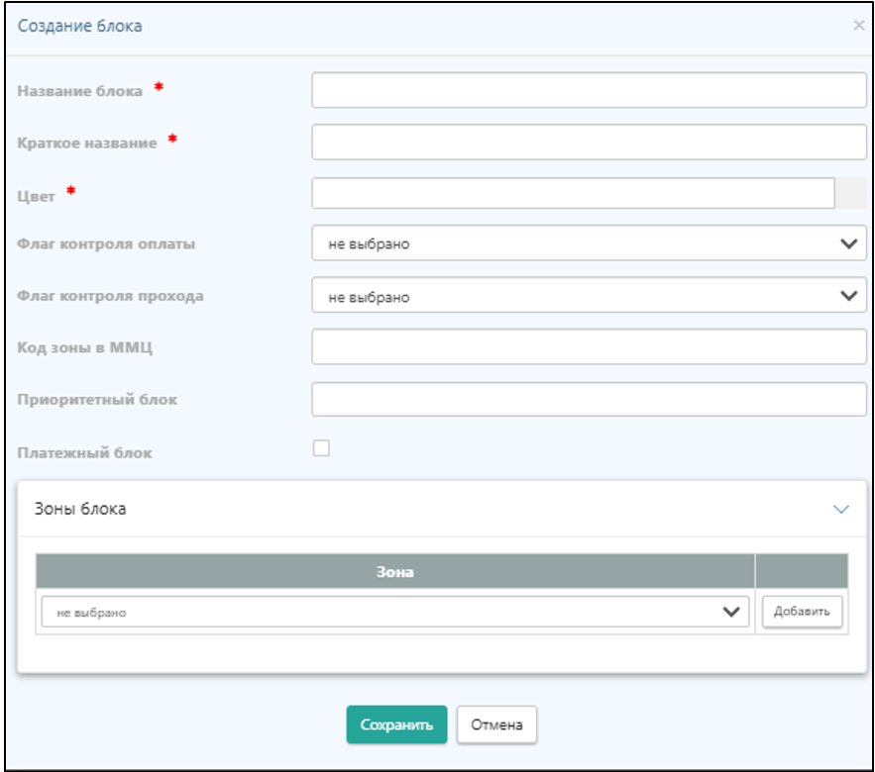
Рисунок 138 – Форма создания нового блока зон
3) В поле «Название блока» вести название блока зон (обязательное поле).
4) В поле «Краткое название» ввести краткое название блока зон (обязательное поле).
5) В поле «Цвет» указать цвет блока с учетом цветового кодирования зон (обязательное поле).
6) Определить значения для остальных полей или вернуться к этом при редактировании блока.
7) Нажать кнопку «Сохранить».
8) Система закрывает форму создания нового блока зон и отображает его на странице «Блоки зон».
9) Для отказа от создания нового блока зон нажать кнопку «Отмена».

Редактирование блока зон
Для редактирования параметров блока зон надо поступить таким образом.
1) На странице «Блоки зон» (Рисунок 137) выбрать блок, подлежащий редактированию, и в строке его описания нажать в колонке «Действия» кнопку редактирования ().
2) Система отображает форму редактирования блока зон
(Рисунок 139).
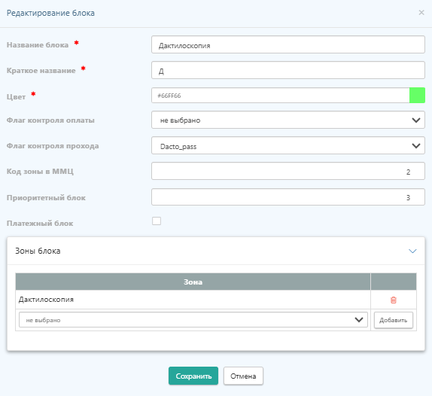
Рисунок 139 – Форма редактирования блока зон
3) При необходимости внести изменения в поля, отмеченные звездочкой. Они не могут оставаться незаполненными. Остальные поля определить по потребности.
4) В поле «Флаг контроля оплаты» выбрать из списка значение, соответствующее блоку зон.
5) В поле «Флаг контроля прохода» выбрать из списка значение, соответствующее блоку зон.
6) В поле «Код зоны в ММЦ» ввести или набрать значение кода.
7) В поле «Приоритетный блок» указать при необходимости значение приоритета.
8) В поле «Платежный блок» выставить флажок, если в этом блоке можно произвести оплату.
9) В блоке «Зоны блока» задать состав блока, выполнив для каждой зоны следующие шаги:
- выбрать из списка название зоны;
- нажать кнопку «Добавить».
10) Нажать кнопу «Сохранить».
11) Система закрывает форму редактирования блока зон и отображает внесенные изменения на странице «Блоки зон».
12) Для отказа от изменения параметров блока зон и закрытия формы редактирования нажать кнопку «Отмена».
Примечание. Если хотя бы одно из обязательных полей не заполнено или заполнено некорректно, Система выделяет его красной рамкой и выводит сообщение об этом (Рисунок 140).
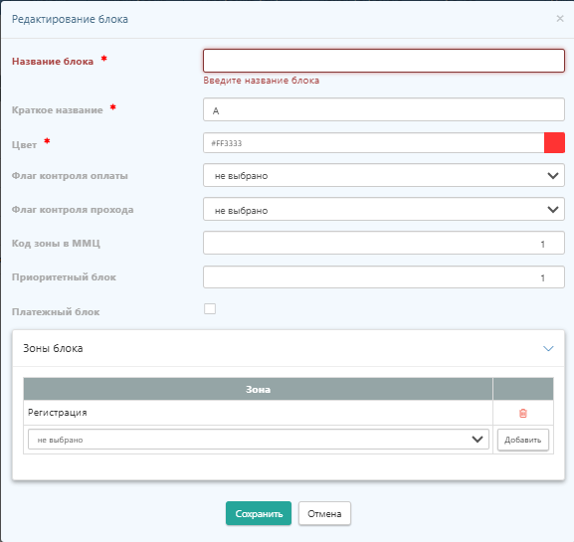
Рисунок 140 – Сообщение об ошибке ввода данных

Удаление блока зон
Для удаления блока зон надо поступить следующим образом.
1) На странице «Блоки зон» (Рисунок 137) выбрать блок, подлежащий удалению, и в строке его описания нажать в колонке «Действия» кнопку удаления ().
2) Система отображает окно подтверждения удаления блока зон (Рисунок 141).
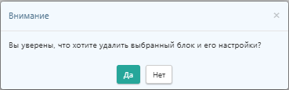
Рисунок 141 – Окно подтверждения удаления блока зон
3) Нажать кнопку «Да».
4) Система удаляет описание выбранного блока из таблицы на странице «Блоки зон».
5) Для отказа от удаления выбранного блока нажать кнопку «Нет».

Завершение операций в АРМ Администратора
Для выхода из Системы надо поступить следующим образом.
1) В Главном меню АРМ Администратора нажать в правом углу имя пользователя (Рисунок 3).
2) Система отображает кнопку «Выход» (Рисунок 142).
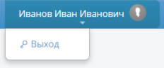
Рисунок 142 – Выход из Системы
3) Нажать кнопку «Выход».
4) Система отображает запрос подтверждения выхода из Системы (Рисунок 143).
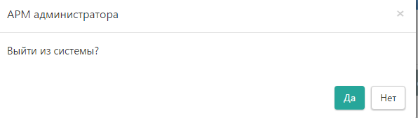
Рисунок 143 – Запрос подтверждения выхода из Системы
5) Для подтверждения выхода из Системы нажать кнопку «Да».
6) Для отказа от выхода из Системы нажать кнопку «Нет».

Описание действий пользователя в АРМ Менеджера

Перечень функций АРМ Менеджера
УПК «СУО МЦ» с помощью графического интерфейса АРМ Менеджера обеспечивает пользователю возможность выполнения следующих функций:
- просмотр загруженности рабочих мест;
- просмотр статистики работы рабочих мест и турникетов;
- настройка доступности рабочих мест и услуг для предварительной записи;
- просмотр информации о количестве зарегистрированных по предварительной записи клиентов с указанием количества явившихся;
- просмотр информации о клиенте, включая информацию, введенную при предварительной записи;
- просмотр отмененных посетителем предварительных записей;
- формирование Отчетов:
- по причинам отказов;
- по услугам;
- по услугам рабочих мест;
- по рабочим местам;
- по использованию киосков;
- по использованию турникетов;
- по проходам через группу турникетов;
- по пользователям.

Рабочая страница АРМ Менеджера
Рабочая страница АРМ Менеджера имеет вид, представленный на рисунке ниже (Рисунок 144). Пространство страницы АРМ Менеджера включает следующие элементы:
- заголовок (1);
- область навигации (2) (для отдельных разделов);
- рабочая область (3).
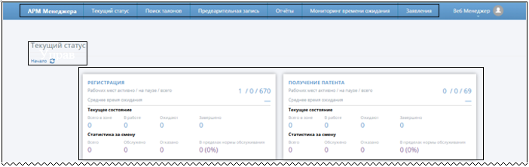
Рисунок 144 – Рабочая страница АРМ Менеджера
В заголовок (1) включаются следующие элементы:
- наименование АРМ;
- основное меню;
- имя пользователя;
- кнопка выхода из Системы (п. 4.3.12).
В область навигации (2) входят следующие элементы:
- название текущей страницы;
- гиперссылка «Начало» для возврата на начальную страницу;
- кнопка обновления страницы.
Рабочая область (3) содержит поля текущей страницы.
Основное меню содержит кнопки перехода к разделам АРМ Менеджера (Рисунок 144):
- «Текущий статус»;
- «Поиск талонов»;
- «Предварительная запись»;
- «Отчёты»:
- «Мониторинг времени ожидания»;
- «Заявления».

Просмотр информации о зонах обслуживания
Информацию по зонам обслуживания можно просмотреть на странице «Текущий статус», для перехода на которую надо выбрав раздел «Текущий статус» основного меню (Рисунок 145).
Рисунок 145 – Раздел основного меню «Текущий статус»
По умолчанию эта страница является главной страницей АРМ Менеджера и представляет зоны обслуживания (Рисунок 144).
Для каждой зоны обслуживания отображается карточка, содержащая следующие сведения (Рисунок 146):
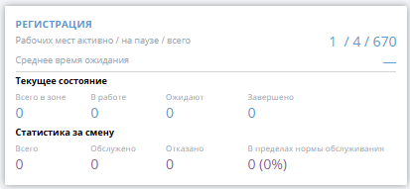
Рисунок 146 – Карточка зоны обслуживания
- название зоны обслуживания;
- «Рабочих мест активно/на паузе/всего» – количество рабочих мест в зоне: активных, на паузе (п. 4.3.4.1) и общее количество их;
- «Среднее время ожидания» – среднее время ожидания посетителя в зоне (от момента входа в зону/получения талона до момента вызова к окну оператора);
- «Текущее состояние»:
- «Всего в зоне» – общее число посетителей в зоне на данный момент;
- «В работе» – число посетителей, которые на данный момент вызваны/обслуживаются оператором зоны;
- «Ожидают» – число посетителей, ожидающих вызова к окну оператора;
- «Завершено» – число посетителей, обслуживание которых в зоне завершено, но которые еще не покинули данную зону;
- «Статистика за смену»:
- «Всего» – общее количество обслуженных посетителей и тех, кому было отказано в обслуживании;
- «Обслужено» – число посетителей, обслуженных оператором;
- «Отказано» – число посетителей, которым было отказано в обслуживании;
- «В пределах нормы обслуживания» – число посетителей, обслуживание которых было завершено в пределах нормы времени обслуживания, и доля их от общего количества обслуженных посетителей и тех, кому было отказано в обслуживании.

Просмотр секторов зоны обслуживания
Для просмотра секторов зоны обслуживания требуется:
1) На странице «Текущий статус» (Рисунок 144) нажать карточку интересующей зоны обслуживания.
2) Система отображает страницу зоны обслуживания (Рисунок 147).
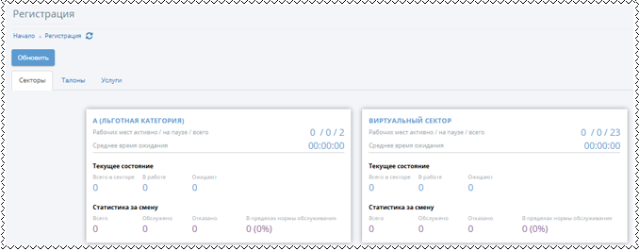
Рисунок 147 – Страница зоны обслуживания, вкладка «Секторы»
Страница открывается на вкладке «Секторы», а если зона обслуживания содержит всего один сектор, то открывается сразу этот сектор (п. 4.3.4.1).
3) Для каждого сектора отображается карточка, включающая такую же информацию, что и для зоны обслуживания (п. 4.3.3), за исключением показателя «Завершено».
4) Для обновления информации нажать кнопку .
5) Для возврата к предыдущей странице нажать гиперссылку «Начало».

Просмотр талонов в зоне обслуживания
Просмотр активных талонов, находящихся в выбранной зоне, надо выполнить следующим образом.
1) На странице данной зоны обслуживания (Рисунок 147) открыть вкладку «Талоны».
2) Система отображает информацию о талонах (Рисунок 148).
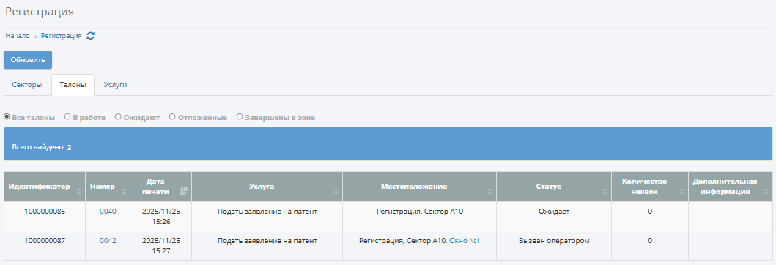
Рисунок 148 – Вкладка «Талоны», подраздел «Зона обслуживания»
3) В зависимости от цели выбрать в фильтре нужный вариант:
- «Все талоны»;
- «В работе» (вызваны или обслуживаются оператором);
- «Ожидают»;
- «Отложенные» (талоны, для которых оператор нажал кнопку «Отложить» в АРМ Оператора);
- «Завершены в зоне» (талоны, для которых оператор нажал кнопку «Завершить обслуживание» в АРМ Оператора).
4) Система отображает в таблице следующую информацию:
- «Идентификатор» – идентификатор талона;
- «Номер» – номер талона в виде гиперссылки;
- «Дата печати» – дата печати талона;
- «Услуга» – название услуги;
- «Местоположение» – местоположение талона;
- «Статус» – статус талона;
- «Количество неявок» – количество возвращений талона в очередь до начала работы с ним.
- «Дополнительная информация» – дополнительная информация.
5) При просмотре таблицы можно отсортировать данные по любой колонке, нажав на символ двойной стрелки рядом с названием колонки. Колонка, по которому отсортированы данные, будет иметь значок .
6) Для просмотра сведения о талоне – кликнуть по его короткому номеру в колонке «Номер».
7) Система открывает в новой вкладке страницу информации о выбранном талоне (п. 4.3.7.2).
8) Для просмотра сведений о рабочем места оператора – кликнуть на его название в колонке «Рабочее место».
9) Система открывает в новой вкладке страницу с информацией о выбранном рабочем месте (п. 4.3.5.1).

Просмотр услуг в зоне обслуживания
Информацию об услугах, оказываемых в выбранной зоне обслуживания, следует получать таким образом.
1) На странице выбранной зоны обслуживания (Рисунок 147) открыть вкладку «Услуги».
2) Система открывает информацию об услугах, оказываемые в выбранной зоне (Рисунок 149).
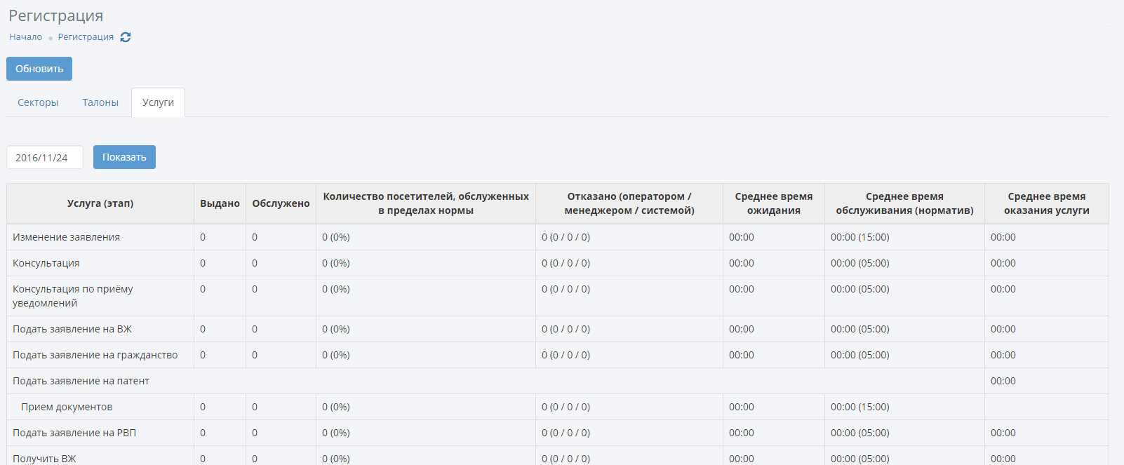
Рисунок 149 – Страница зоны обслуживания, вкладка «Услуги»
3) Для просмотра данных по конкретной дате в область выбора даты ввести нужное значение и нажать кнопку «Показать».
4) Система отображает таблицу с информацией об услугах.
Таблица услуг содержит следующие колонки:
- «Услуга (этап)» – наименование услуги (этапа);
- «Выдано» – количество талонов посетителей, выданных (назначенных) на данный этап услуги;
- «Обслужено» – количество обслуженных посетителей;
- «Число посетителей, обслуженных в пределах нормы» – число посетителей, обслуживание которых было завершено в пределах нормы времени обслуживания, и доля от общего количества обслуженных посетителей;
- «Отказано (оператором/менеджером/системой)» – число посетителей, обслуживание которых было завершено отказом;
- «Среднее время ожидания» – среднее время ожидания посетителем первичного вызова оператором;
- «Среднее время обслуживания (норматив)» – нормативное среднее время пребывания посетителя у рабочего места оператора;
- «Среднее время оказания услуги» – фактическое среднее время оказания услуги: от момента назначения талона на данную услугу до момента архивирования талона.

Управление сектором
Управление сектором осуществляется на странице выбранного сектора (Рисунок 150), переход на которую выполняется с вкладки «Секторы» страницы зоны обслуживания (Рисунок 147) или из раздела основного меню «Текущий статус» (Рисунок 144) – в случае, если зона обслуживания состоит только из одного сектора.
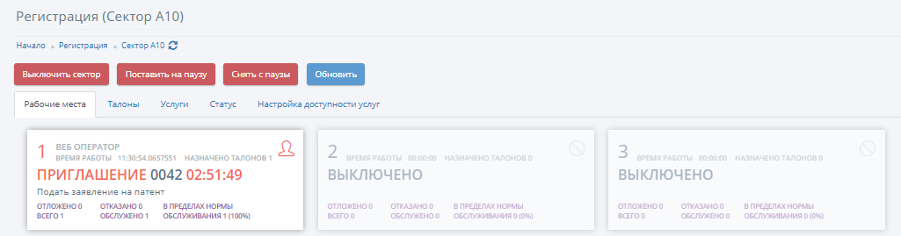
Рисунок 150 – Страница сектора, вкладка «Рабочие места»
На странице сектора находятся следующие элементы:
- кнопки управления сектором (массовые операции с рабочими местами):
- «Выключить сектор»;
- «Поставить на паузу»;
- «Снять с паузы»;
- кнопка «Обновить».
Страница включает следующие вкладки:
- «Рабочие места»;
- «Талоны»;
- «Услуги»;
- «Статус»;
- «Настройка доступности услуг».
По умолчанию страница сектора открывается на вкладке «Рабочие места».

Просмотр информации о секторе

Просмотр рабочих мест сектора
Информация по каждому окну выбранного сектора размещена на вкладке «Рабочие места», где каждый сектор представлен отдельной карточкой (Рисунок 150).
Карточка рабочего места представлена на рисунке ниже (Рисунок 151).
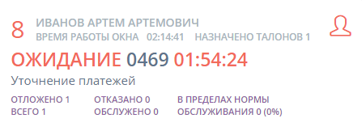
Рисунок 151 – Пример карточки рабочего места
В карточке каждого рабочего места содержатся следующие элементы:
- номер рабочего места;
- ФИО оператора (если рабочее место включено);
- «Время работы окна» – совокупное время работы рабочего места (сумма времен от логина до логаута);
- «Назначено талонов» – количество талонов, назначенных на данное рабочее место;
- иконка-статус рабочего места (выключено, активно, на паузе);
- статус рабочего места: «выключено», «бездействие», «обслуживание», «ожидание»; если превышен норматив времени, статус отображается красным цветом;
- номер талона – если талон в работе: вызван или обслуживается;
- длительность превышения норматива пребывания в одном статусе (отображается только в случае превышения норматива);
- название услуги талона – если есть талон в работе;
- статистика рабочего места:
- «Отложено» – количество отложенных талонов посетителей;
- «Всего» – общее количество обслуженных и отказанных посетителей;
- «Отказано» – число посетителей, которым было отказано в обслуживании;
- «Обслужено» – количество обслуженных посетителей;
- «В пределах нормы обслуживания» – число посетителей, обслуживание которых было завершено в пределах нормы времени обслуживания, и доля от общего количества обслуженных и отказанных посетителей.
Примечание. «Рабочее место поставлено на паузу» – обозначает, что оператор рабочего места нажал кнопку «Пауза» в АРМ Оператора; при этом он имеет возможность обслуживать посетителей, однако данное рабочее место не учитывается при выдаче талонов киоском или прохождении посетителем турникета (т.е. если все рабочие места в секторе будут поставлены на паузу, то талоны в данный сектор назначаться не будут).
Примеры отображения информации по окнам (с расшифровкой) приведены в таблице ниже (Таблица 1).
Таблица 1 – Примеры отображения информации по окнам
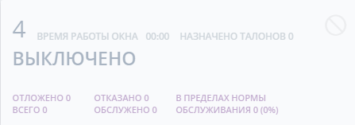 | Рабочее место оператора выключено, неактивно.
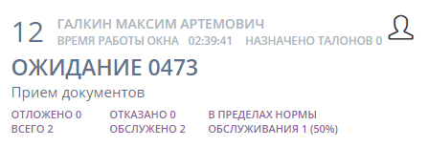 | Рабочее место оператора включено, активно; ожидает талон; время ожидания в пределах норматива.
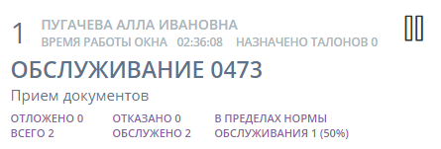 | Рабочее место оператора включено, поставлено на паузу; обслуживает талон; время обслуживания в пределах норматива.
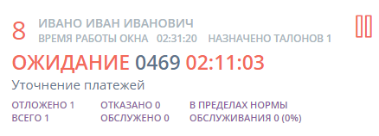 | Рабочее место оператора включено, поставлено на паузу; ожидает талон; время ожидания свыше норматива.
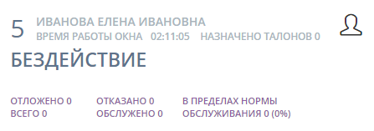 | Рабочее место оператора включено, активно; бездействует; время бездействия в пределах норматива.
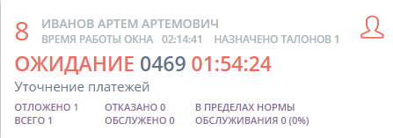 | Рабочее место оператора включено, активно; обслуживает талон; время обслуживания свыше норматива.
Для обновления информации на странице следует нажать кнопку «Обновить».

Просмотр талонов в секторе
Информация об активных талонах, имеющихся в выбранном секторе или в выбранной зоне обслуживания, если она содержит только один сектор, представлена на странице выбранного сектора на вкладке «Талоны»
(Рисунок 152).
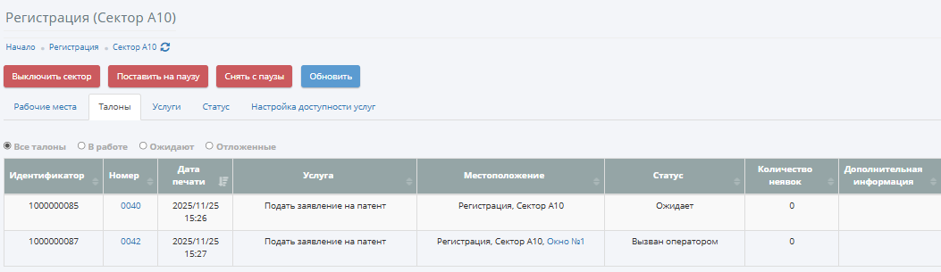
Рисунок 152 – Страница сектора, вкладка «Талоны»
Для удобства предусмотрен фильтр по статусу талона.
Просмотр активных талонов надо выполнить следующим образом.
1) Выбрать в фильтре нужный вариант:
- «Все талоны»;
- «В работе» (вызваны или обслуживаются оператором);
- «Ожидают»;
- «Отложенные» (талоны, для которых оператор нажал кнопку «Отложить» в АРМ Оператора).
Таблица содержит следующие колонки:
- «Идентификатор» – идентификатор талона;
- «Номер» – номер талона;
- «Дата печати» – дата печати талона;
- «Услуга» – название услуги;
- «Местоположение» – местоположение талона;
- «Статус» – статус талона;
- «Количество неявок» – количество возвращений талона в очередь до начала работы с ним;
- «Дополнительная информация».
2) При просмотре таблицы можно отсортировать данные по любой колонке, нажав на символ двойной стрелки рядом с названием колонки. Колонка, по которому отсортированы данные, будет иметь значок .
3) Выбрать один из талонов, кликнув по его короткому номеру.
4) Система открывает в новой вкладке страницу с информацией о выбранном талоне (п. 4.3.7.2).
5) Для просмотра рабочего места оператора – кликнуть его название в колонке «Рабочее место».
6) Система отображает в новой вкладке страницу с информацией о выбранном рабочем месте (п. 4.3.5.1).

Просмотр услуг в секторе
Информация об услугах, оказываемых в выбранном секторе или в выбранной зоне обслуживания, если она содержит только один сектор, содержится на странице выбранного сектора на вкладке «Услуги»
(Рисунок 153).
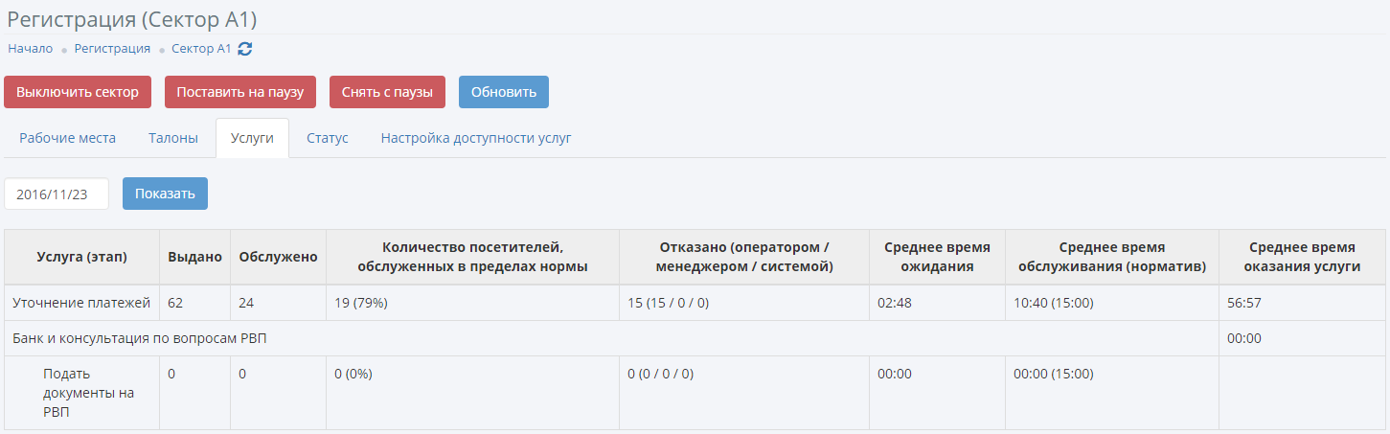
Рисунок 153 – Страница сектора, вкладка «Услуги»
Вкладку «Услуги» составляют следующие элементы:
- область выбора даты;
- кнопка «Показать»;
- таблица с информацией об услугах, содержащая следующие колонки:
- «Услуга (этап)» – наименование услуги (этапа);
- «Выдано» – количество талонов посетителей, выданных (назначенных) на данный этап услуги;
- «Обслужено» – количество обслуженных посетителей;
- «Число посетителей, обслуженных в пределах нормы» – число посетителей, обслуживание которых было завершено в пределах нормы времени обслуживания, и доля от общего количества обслуженных посетителей;
- «Отказано (оператором/менеджером/системой)» – число посетителей, обслуживание которых было завершено отказом;
- «Среднее время ожидания» – среднее время ожидания посетителем первичного вызова оператором;
- «Среднее время обслуживания (норматив)» – нормативное среднее время пребывания посетителя у рабочего места оператора;
- «Среднее время оказания услуги» – фактическое среднее время оказания услуги: от момента назначения талона на данную услугу до момента архивирования талона.

Просмотр активности рабочих мест сектора
Просмотр активности рабочих мест сектора выполняется на странице выбранного сектора на вкладке «Статус» (Рисунок 154).
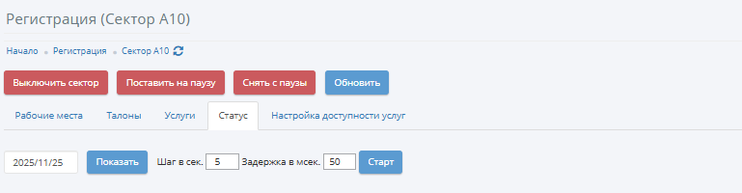
Рисунок 154 – Страница сектора, вкладка «Статус»
На вкладке содержатся следующие элементы:
- область выбора даты;
- кнопка «Показать»;
- область задания шага и задержки;
- кнопка «Старт».
Для просмотра следует выполнить такие шаги.
1) Щелкнуть поле ввода даты и в раскрывшемся календаре выбрать нужное число (Рисунок 155).
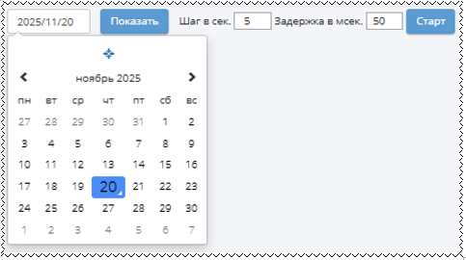
Рисунок 155 – Выбор даты
2) Нажать кнопку «Показать».
3) Система отображает временную шкалу, перечень рабочих мест, которые были активны в указанный день, их графическую шкалу и количество талонов (в очереди и обслужено) для рабочего места на текущий момент для указанной даты (Рисунок 156).
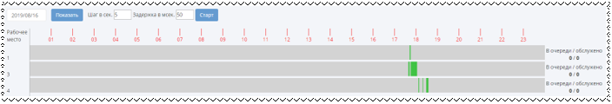
Рисунок 156 – Диаграмма активности рабочих мест
4) Для просмотра активности рабочих мест сектора в динамике в течение дня:
- в поле «Шаг» указать в секундах, с каким временным интервалом будет двигаться маркер по временной шкале; этот же интервал будет использоваться для изменения значений отображаемых данных по талонам: в очереди и обслужено;
- в поле «Задержка» указать в миллисекундах, как долго маркер будет задерживаться на отображении каждого шага при движении вдоль временной шкалы;
- нажать кнопку «Старт».
5) Система заменяет кнопку «Старт» на кнопку «Стоп» и начинает двигать маркер слева направо вдоль временной шкалы. Справа от графической шкалы каждого рабочего места отображается количество обслуженных талонов и талонов в очереди, актуальные для времени, отмеченного маркером.
6) Для остановки движения маркера нажать кнопку «Стоп».
7) Маркер можно в любой момент переместить вдоль оси времени, нажав левой кнопкой мыши нужное место на графической области любого рабочего места.

Выключение сектора
Для выключения всех рабочих мест в секторе надо выполнить следующие шаги.
1) На странице сектора нажать кнопку «Выключить сектор»
(Рисунок 150).
2) Система отображает окно подтверждения действия (Рисунок 13).
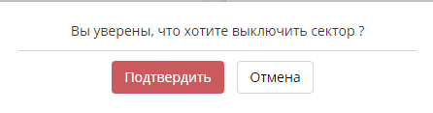
Рисунок 157 – Окно подтверждения выключения сектора
3) Нажать кнопку «Подтвердить».
4) Система закрывает окно с запросом подтверждения, отображает обновленную страницу сектора и переводит рабочие места сектора в статус «Выключено».
5) В случае нажатия кнопки «Отмена» Система закрывает окно без каких-либо действий.

Постановка сектора на паузу
Чтобы поставить на паузу все рабочие места в секторе, надо выполнить следующие шаги.
1) На странице сектора нажать кнопку «Поставить на паузу»
(Рисунок 150).
2) Система отображает окно подтверждения действия (Рисунок 158).
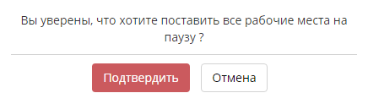
Рисунок 158 – Окно подтверждения постановки сектора на паузу
3) Нажать кнопку «Подтвердить».
4) Система закрывает окно с запросом подтверждения, отображает обновленную страницу сектора и переводит рабочие места сектора в статус «На паузе»; талоны в данный сектор распределяться Системой перестанут.
5) В случае нажатия кнопки «Отмена» Система закрывает окно без каких-либо действий.

Снятие сектора с паузы
Чтобы снять с паузы все рабочие места в секторе, надо выполнить следующие шаги.
1) На странице сектора нажать кнопку «Снять с паузы»
(Рисунок 150).
2) Система отображает окно подтверждения действия (Рисунок 159).
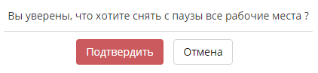
Рисунок 159 – Окно подтверждения снятия сектора с паузы
3) Нажать кнопку «Подтвердить».
4) Система закрывает окно с запросом подтверждения, отображает обновленную страницу сектора и переводит рабочие места сектора в статус «Активно»; в данный сектор Системой будут распределяться талоны.
5) В случае нажатия кнопки «Отмена» Система закрывает окно без каких-либо действий.

Управление рабочим местом оператора
Просмотр информации, истории по рабочему месту оператора, а также управление им осуществляется на странице рабочего места оператора.

Просмотр рабочего места оператора
Страница рабочего места оператора (Рисунок 160) открывается в новой вкладке браузера при нажатии на карточку рабочего места оператора на странице сектора (Рисунок 150), а также при нажатии на ссылку на рабочее место (в таблицах в колонке «Местоположение»).
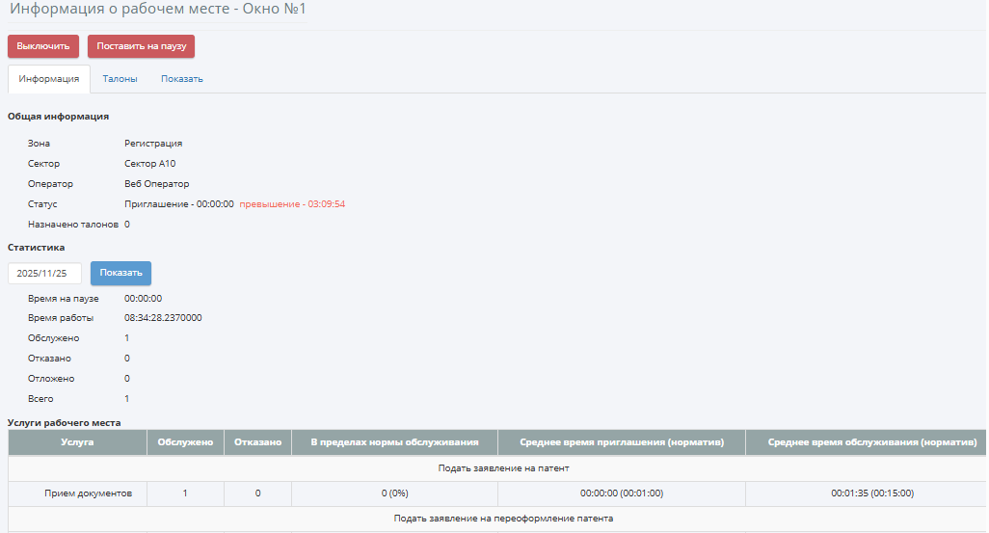
Рисунок 160 – Страница рабочего места оператора, вкладка «Информация»
Страница рабочего места оператора содержит следующие элементы:
- заголовок с названием типа рабочего места (окно/кабинет) и номером;
- кнопки действий с рабочим местом:
- «Выключить» (если включено);
- «Поставить на паузу»/«Снять с паузы»;
- вкладки:
- «Информация»;
- «Талоны»;
- «Показать».

Просмотр информации о рабочем месте оператора
На вкладке «Информация» на странице рабочего места оператора содержатся следующие части (Рисунок 150):
- область отображения «Общая информация», в которую включаются следующие поля:
- «Зона» – название зоны расположения рабочего места оператора;
- «Сектор» – название сектора расположения рабочего места оператора;
- «Оператор» – ФИО оператора (если рабочее место включено);
- «Статус» – статус («Ожидание», «Обслуживание», «Выключено») и время пребывания рабочего места в статусе (если имеется талон в работе); в случае превышения норматива пребывания в статусе дополнительно красным цветом пишется время превышения;
- «Талон» – номер талона (если имеется талон в работе);
- «Услуга» – услуга талона (если имеется талон в работе);
- «Назначено талонов» – количество назначенных талонов (талонов в личной очереди рабочего места);
- область отображения «Статистика», в которую включаются следующие элементы:
- область выбора даты и кнопка «Показать»;
- «Время на паузе» – совокупное время пребывания рабочего места на паузе;
- «Время работы окна» – совокупное время работы рабочего места (сумма времен от логина до логаута);
- «Обслужено» – количество обслуженных посетителей;
- «Отказано» – количество отказов посетителям;
- «Отложено» – количество отложенных на данное рабочее место посетителей (на данный момент);
- «Всего» – общее число посетителей;
- таблица «Услуги окна», включающая список услуг, которые могут быть оказаны в данном окне оператора; в таблице содержится статистическая информация по каждой услуге:
- «Услуга» – название услуги;
- «Обслужено» – число обслуженных посетителей;
- «Отказано» – число посетителей, которым было отказано в обслуживании;
- «В пределах нормы обслуживания» – число посетителей, обслуживание которых было завершено в пределах нормы времени обслуживания, и доля от общего числа обслуженных и отказанных посетителей;
- «Среднее время приглашения (норматив)» – среднее время приглашения посетителя (время от нажатия кнопки «Пригласить» до нажатия кнопки «Начать» в АРМ Оператора);
- «Среднее время обслуживания (норматив)» – среднее время обслуживания посетителя (время от нажатия кнопки «Начать» до нажатия кнопки «Выполнено» в АРМ Оператора).

Просмотр активных талонов рабочего места оператора
Вкладка «Талоны» страницы рабочего места оператора содержит таблицу активных талонов рабочего места.
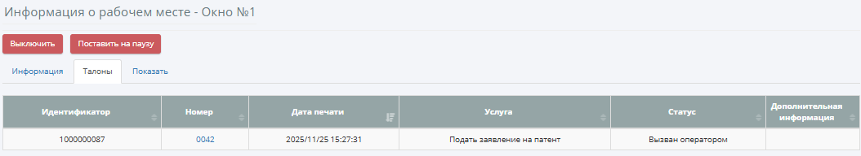
Рисунок 161 – Страница рабочего места оператора, вкладка «Талоны»
Таблица талонов содержит следующие колонки:
- «Идентификатор» – идентификатор талона;
- «Номер» – номер талона;
- «Дата печати» – дата печати талона;
- «Услуга» – название услуги;
- «Статус» – статус талона;
- «Дополнительная информация» – дополнительные сведения о талоне.
1) Для просмотра талона надо кликнуть по короткому номеру в колонке «Номер».
2) Система открывает в новой вкладке страницу с информацией о выбранном талоне.

Просмотр истории рабочего места
История рабочего места представлена на вкладке «Показать» страницы рабочего места (Рисунок 162).
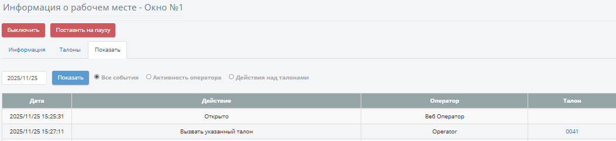
Рисунок 162 – Вкладка «Показать», страница с информацией о рабочем месте
На вкладке находятся следующие элементы:
- область выбора даты и кнопка «Показать»;
- фильтр по типу записей:
- «Все события»;
- «Активность оператора» (логины, логауты, постановка на паузу, снятие с паузы);
- «Действия над талонами»;
- таблица истории рабочего места оператора, содержащая колонки:
- «Дата» – дата и время совершения действия;
- «Действие» – действие (содержит также причину отказа, если имеется);
- «Оператор» – ФИО оператора;
- «Талон» – короткий номер талона, над которым совершено действие (гиперссылка).

Выключение рабочего места
Для выключения рабочего места оператора надо выполнить следующие шаги.
1) На странице рабочего места оператора (Рисунок 160) нажать кнопку «Выключить».
2) Система отображает окно подтверждения действия (Рисунок 163).
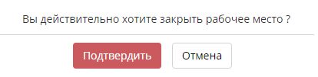
Рисунок 163 – Окно подтверждения выключения рабочего места
3) Нажать кнопку «Подтвердить».
4) Система закрывает окно с запросом подтверждения, отображает обновленную страницу рабочего места оператора и переводит это рабочее место в статус «Выключено».
5) В случае нажатия кнопки «Отмена» Система закрывает окно без каких-либо действий.

Постановка на паузу/снятие с паузы рабочего места
Чтобы рабочее место оператора поставить на паузу/снять с паузы, надо выполнить следующие шаги.
1) На странице рабочего места оператора (Рисунок 160) нажать нужную кнопку: «Поставить на паузу»/«Снять с паузы».
2) Система отображает окно подтверждения действия (Рисунок 164, Рисунок 165).
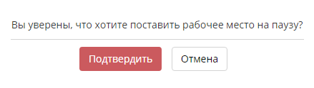
Рисунок 164 – Окно подтверждения постановки на паузу рабочего места
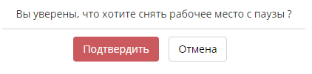
Рисунок 165 – Окно подтверждения снятия с паузы рабочего места
3) Нажать кнопку «Подтвердить».
4) Система закрывает окно с запросом подтверждения, отображает обновленную страницу рабочего места оператора (Рисунок 160) и переводит это рабочее место в статус «На паузе»/«Активно» соответственно.
5) В случае нажатия кнопки «Отмена» Система закрывает окно без каких-либо действий.

Настройка доступности услуг
Настройка доступности услуг в данном секторе осуществляется на вкладке «Настройка доступности услуг» на странице этого сектора
(Рисунок 150).
На вкладке содержатся следующие части:
- область выбора услуги и этапа;
- таблица рабочих мест с расписанием доступности выбранной связки «услуга – этап» (Рисунок 166):
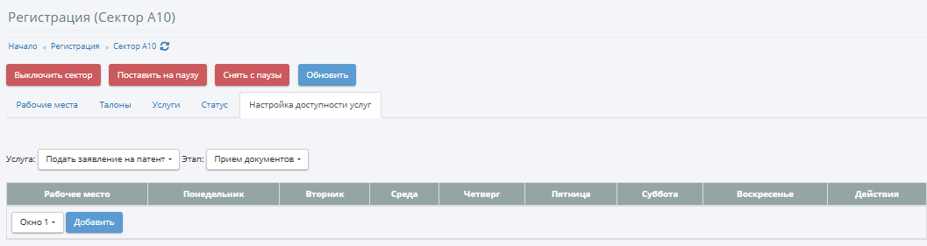
Рисунок 166 – Вкладка «Настройка доступности услуг», подраздел «Рабочие места»
Настройку надо выполнить следующим образом.
1) В поле «Услуга» выбрать из списка нужную услугу.
2) В поле «Этап» выбрать из списка нужный этап.
3) В колонке «Рабочие места» выбрать из списка название рабочего места.
Система открывает строку настроек доступности выбранного этапа услуги для рабочих мест по дням недели (Рисунок 167).
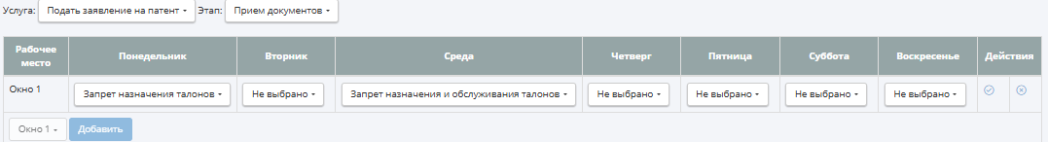
Рисунок 167 – Настройка доступности услуг для рабочих мест
4) Для рабочего места на каждый день можно выбрать из списка недели следующие ограничения:
- запрет назначения талонов (рабочее место не будет учитываться при распределении талонов киоском или при прохождении посетителя через турникет, однако оператор имеет возможность вызывать и обслуживать талоны по данному этапу услуги, другие операторы имеют возможность передать талон на данное рабочее место);
- запрет назначения и обслуживания талонов (рабочее место не будет учитываться при распределении талонов киоском или при прохождении посетителя через турникет, оператор не имеет возможности вызывать и обслуживать талоны по данному этапу услуги, другие операторы не имеют возможности передать талон на данное рабочее место).
5) Сформировать расписание ограничения доступности услуг для рабочего места (п. 4.3.6.1).

Редактирование расписания ограничения доступности услуг
Для добавления расписания ограничения доступности услуг надо поступить следующим образом.
1) В последней строке таблицы, в колонке «Рабочее место»
(Рисунок 167) выбрать в выпадающем списке рабочее место.
2) Нажать кнопку «Добавить».
3) Система отображает в таблице строку добавления ограничений (Рисунок 168).
Рисунок 168 – Добавление ограничений для рабочего места
4) Выбрать в выпадающих списках интересующие ограничения для нужных дней недели.
5) Нажать кнопку сохранения () в колонке «Действия».
Для редактирования расписания ограничений для рабочего места необходимо в соответствующей строке таблицы нажать кнопку редактирования () в колонке «Действия».
Для удаления расписания ограничений для рабочего места надо поступить следующим образом.
1) В соответствующей строке таблицы нажать кнопку удаления () в колонке «Действия».
2) Система отображает окно подтверждения действия (Рисунок 169).

Рисунок 169 – Окно подтверждения удаления записи
3) Нажать кнопку «Да».
4) Система удаляет строку из таблицы и закрывает окно с запросом подтверждения.
5) В случае нажатия кнопки «Нет» окно закрывается без выполнения удаления.

Управление талонами

Поиск талонов
Найти нужный талон можно на странице «Поиск талонов» (Рисунок 171), переход на которую осуществляется с помощью одноименного раздела основного меню (Рисунок 170).
Рисунок 170 – Раздел основного меню «Поиск талонов»
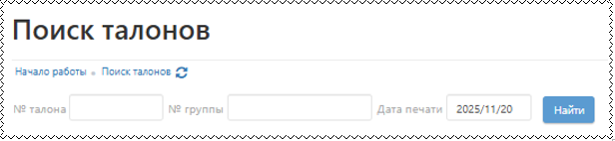
Рисунок 171 – Страница «Поиск талонов»
Поиск талонов надо выполнить следующим образом.
1) В поле «№ талона» ввести 4-значный короткий номер талона или его 10-значный идентификатор.
2) В поле «Дата печати» выбрать дату печати талона с помощью всплывающего элемента календаря (по умолчанию поле заполнено текущей датой).
3) Нажать кнопку «Найти».
4) Система отображает количество найденных талонов и таблицу с результатами поиска (Рисунок 172).
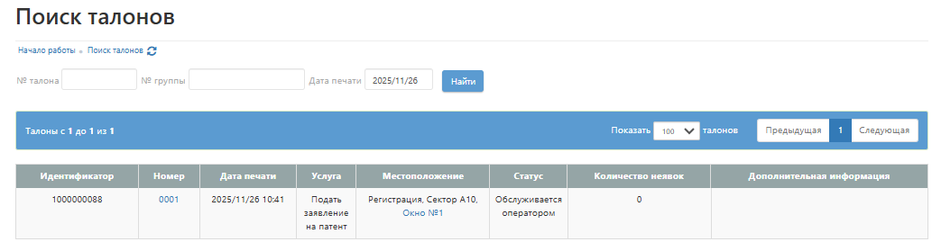
Рисунок 172 – Таблица талонов
Примечание. Поле «№ талона» может быть не заполнено; тогда по умолчанию будет выполняться поиск всех талонов за указанную дату.
Таблица талонов включает следующие колонки:
- «Идентификатор» – идентификатор талона;
- «Номер» – номер талона в виде гиперссылки;
- «Дата печати» – дата печати талона;
- «Услуга» – название услуги;
- «Местоположение» – местоположение талона;
- «Статус» – статус талона;
- «Количество неявок» – количество возвращений талона в очередь до начала работы с ним;
- «Дополнительная информация» – комментарии.
5) Чтобы открыть информацию по конкретному талону, надо кликнуть по его короткому номеру в колонке «Номер».
6) Система открывает в новой вкладке страницу выбранного талона (Рисунок 174).
7) Чтобы открыть информацию о рабочем месте, надо кликнуть на название рабочего места оператора в колонке «Местоположение» (если имеется).
8) Система открывает в новой вкладке страницу выбранного рабочего места (Рисунок 160).
9) В случае, если поиск по заданным атрибутам не дал результатов или атрибуты поиска были заданы некорректно, Система отображает сообщение об отсутствии результатов (Рисунок 173).
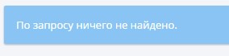
Рисунок 173 – Отсутствие результатов поиска

Просмотр информации о талоне
Информацию о талоне можно просмотреть на его странице
(Рисунок 174), которая открывается в новой вкладке браузера при нажатии на короткий номер талона в любой таблице (в таблице с результатами поиска талонов (п. 4.3.7), в таблице активных талонов зоны обслуживания (п. 4.3.3.2) и пр.).
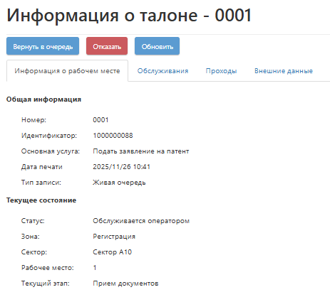
Рисунок 174 – Страница талона, вкладка «Информация о рабочем месте»
Страница талона содержит следующее:
- заголовок с номером талона;
- кнопки действий над талоном:
- «Вернуть в очередь» (если талон в работе: вызван или обслуживается);
- «Отказать» (если талон не в архиве);
- «Обновить»;
- вкладки:
- «Информация о рабочем месте»;
- «Обслуживания»;
- «Проходы»;
- «Внешние данные».

Просмотр основной информации о талоне
Основная информация о талоне содержится на вкладке ««Информация о рабочем месте»» (Рисунок 174), где присутствуют следующие элементы:
- область отображения «Общая информация», включающая следующие сведения:
- «Номер» – короткий номер талона;
- «Идентификатор» – идентификатор талона;
- «Основная услуга» – название основной услуги талона;
- «Дата печати» – дата печати талона;
- «Тип записи» – тип записи талона;
- область отображения «Текущее состояние», в которую включаются следующие элементы:
- «Статус» – статус талона;
- «Зона» – название зоны;
- «Сектор» – название сектора (при наличии);
- «Рабочее место» – номер рабочего места (при наличии);
- «Текущий этап» – название текущего этапа талона.

Просмотр истории обслуживания талона
Просмотр истории обслуживания талона выполняется на вкладке «Обслуживание» страницы талона (Рисунок 175).
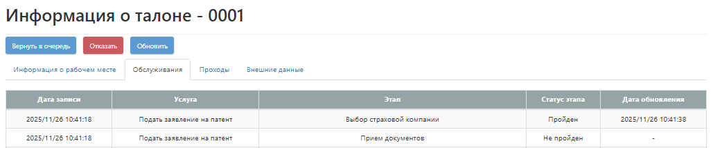
Рисунок 175 – Страница информации о талоне, вкладка «Обслуживание»
В этой вкладке содержится таблица истории талона, включающая следующие колонки:
- «Дата записи» – дата и время записи;
- «Местоположение» – местоположение совершения действия;
- «Услуга» – название услуги талона;
- «Этап» – название этапа услуги;
- «Статус этапа» – «пройден»/«не пройден»;
- «Дата обновления» – дата последнего обновления истории обслуживания талона.

Просмотр сведений о проходах талона через турникеты
Узнать о проходах талона через турникеты можно на вкладке «Проходы» страницы талона (Рисунок 175).
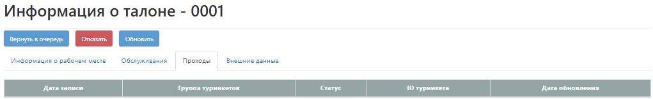
Рисунок 176 – Страница информации о талоне, вкладка «Проходы»
В этой вкладке содержится таблица истории проходов талона, включающая следующие колонки:
- «Дата записи» – дата и время записи;
- «Группа турникетов» – группа к которой относится турникет, проходимый талоном;
- «Статус» – «пройден»/«не пройден»;
- «ID турникета» – идентификатор турникета, проходимого талоном;
- «Дата обновления» – дата последнего обновления информации о проходах талона.

Просмотр внешних данных талона
Узнать о внешних данных талона можно на вкладке «Внешние данные» страницы талона (Рисунок 175).
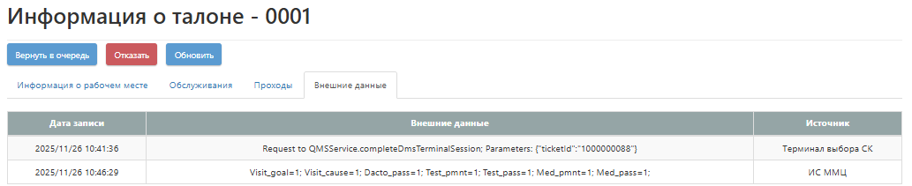
Рисунок 177 – Страница информации о талоне, вкладка «Внешние данные»
В этой вкладке содержится таблица, включающая следующие колонки:
- «Дата записи» – дата и время записи;
- «Внешние данные» – информация о талоне от внешнего источника;
- «Источник» – источник данных о талоне.

Возврат талона в очередь
Чтобы вернуть талон в очередь, надо выполнить следующие действия.
1) На странице талона (Рисунок 174) нажать кнопку «Вернуть в очередь».
2) Система отображает окно подтверждения действия (Рисунок 178).
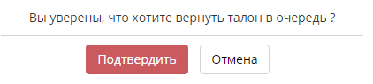
Рисунок 178 – Окно подтверждения возврата талона в очередь
3) Нажать кнопку «Подтвердить».
4) Система закрывает окно подтверждения и страницу талона и отображает в таблице талонов (Рисунок 172) выбранный талон в актуальном статусе.
5) В случае нажатия кнопки «Отмена» Система закрывает окно без каких-либо действий.

Отказ в обслуживании талона
Для отказа в обслуживании талона надо выполнить следующие действия.
1) На странице информации о талоне (Рисунок 174) нажать кнопку «Отказать».
2) Система отображает окно подтверждения действия (Рисунок 179).
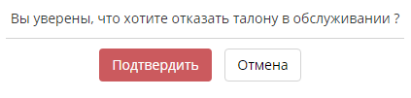
Рисунок 179 – Окно подтверждения отказа в обслуживании талона
3) Нажать кнопку «Подтвердить».
4) Система закрывает Окно подтверждения и страницу талона. В таблице талонов (Рисунок 172) отображается выбранный талон в актуальном статусе.
5) В случае нажатия кнопки «Отмена» Система закрывает окно без каких-либо действий.

Управление предварительной записью

Раздел «Предварительная запись»
Управление ПЗ выполняется на странице «Предварительная запись» (Рисунок 181), переход на которую осуществляется с помощью одноименного раздела основного меню (Рисунок 180).
Рисунок 180 – Раздел основного меню «Предварительная запись»
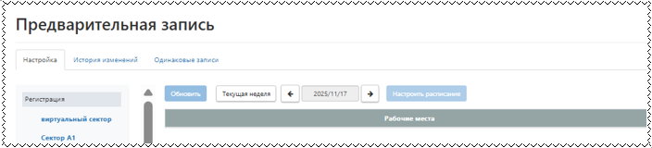
Рисунок 181 – Страница «Предварительная запись»
Страница «Предварительная запись» содержит 3 вкладки:
- «Настройка»;
- «История изменений»;
- «Одинаковые записи».

Просмотр информации за выбранную неделю
Просмотр информации за выбранную неделю выполняется на вкладке «Настройка» страницы «Предварительная запись (Рисунок 182), в которой содержатся следующие элементы:
- дерево секторов в разрезе зон, содержащих рабочие места, доступные для настройки услуг ПЗ (1);
- таблица, строками которой являются рабочие места, доступные для настройки услуг ПЗ, а колонками – даты, на которые настраивается ПЗ (2);
- кнопки: «Обновить» и «Текущая неделя»;
- область выбора даты начала недели;
- кнопка настройки расписания ().
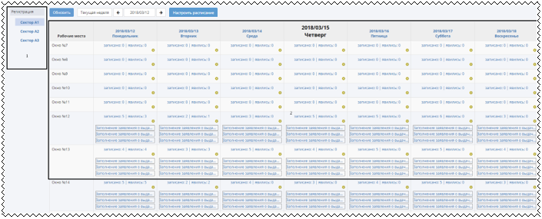
Рисунок 182 – Вкладка «Настройки»
Для получения информации нужно поступить следующим образом.
1) Из списка слева выбрать сектор.
2) Нажать кнопку «Текущая неделя» (по умолчанию при выборе сектора отображается информация за текущую неделю) либо выбрать интересующую неделю, используя навигационные кнопки.
3) Система отображает таблицу с информацией за выбранную неделю (Рисунок 183).
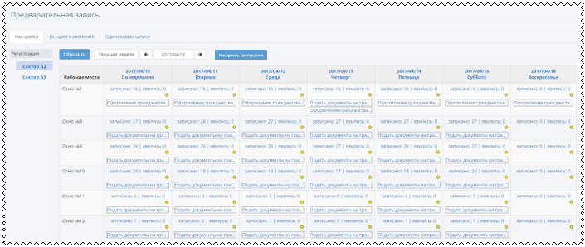
Рисунок 183 – Информация за выбранную неделю
4) После нажатия кнопки «Обновить» подгружается актуальная информация для выбранной недели.

Просмотр списка записанных посетителей на выбранный день
Для просмотра списка записанных посетителей на выбранный день нужно поступить следующим образом.
1) Нажать название дня в заголовке соответствующей колонки таблицы с информацией за выбранную неделю (Рисунок 183).
2) Система отображает таблицу с записями, зарегистрированными на выбранный день (Рисунок 184).
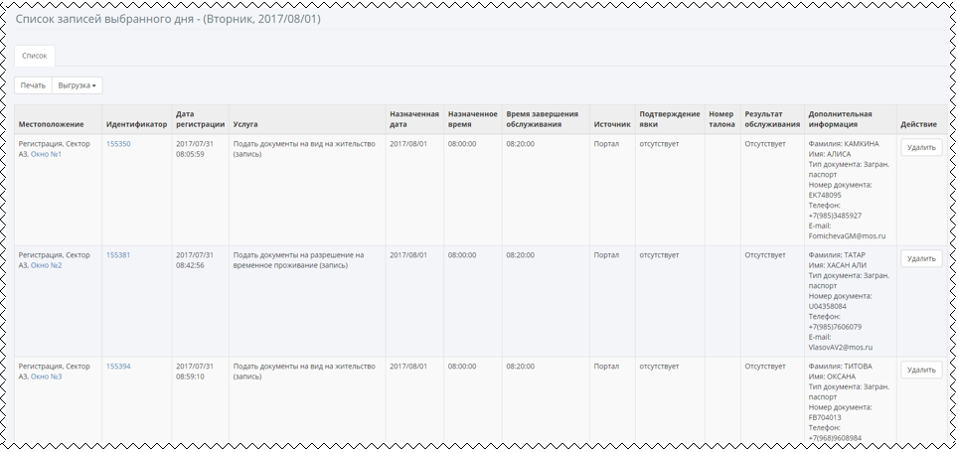
Рисунок 184 – Список записанных посетителей на выбранный день
Таблица записанных посетителей на выбранный день содержит следующие колонки:
- «Местоположение» – указание назначенных зоны, сектора и номера рабочего места;
- «Идентификатор» – уникальный идентификатор ПЗ;
- «Дата регистрации» – дата и время создания записи;
- «Услуга» – название услуги, для которой создана ПЗ;
- «Назначенная дата» – дата, на которую создана ПЗ;
- «Назначенное время» – время, на которое создана ПЗ;
- «Время завершения обслуживания» – правая граница временного слота для данной услуги;
- «Источник» – источник, откуда была создана ПЗ;
- «Подтверждение явки» – время подтверждения явки в киоске, если явка была;
- «Номер талона» – четырехзначный номер талона, назначаемый киоском при подтверждении ПЗ;
- «Результат обслуживания» – статус талона, если талон начали обслуживать;
- «Дополнительная информация» – перечень атрибутов талона: фамилия, имя, тип документа, подтверждающего личность, телефон, E – mail.
3) Для печати информации со страницы – нажать кнопку «Печать».
4) Для вывода в формате CSV/PDF/EXCEL – нажать кнопку «Выгрузка» и в раскрывшемся списке выбрать нужный формат.
5) Для просмотра информации о записи нажать ее идентификатор.
6) Система отображает информацию о записи в отдельной вкладке.
7) Для удаления записи нажать кнопку «Удалить» в колонке «Действие».

Просмотр списка зарегистрированных талонов на рабочее место в выбранный день
Для просмотра списка зарегистрированных талонов на рабочее место в выбранный день нужно поступить следующим образом.
1) Нажать надпись «записано: | явились:» в таблице с информацией за выбранную неделю (Рисунок 183).
2) Система отображает таблицу (Рисунок 185).
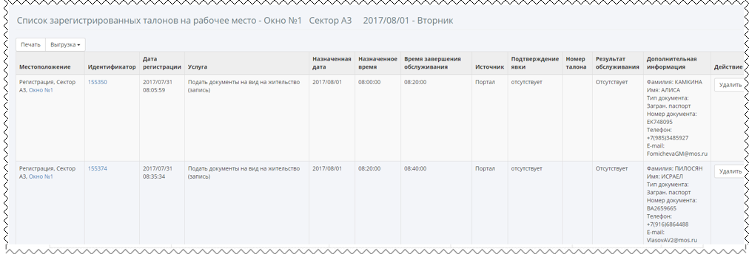
Рисунок 185 – Список зарегистрированных на рабочее место в выбранный день
Таблица зарегистрированных посетителей на рабочее место в выбранный день содержит следующие колонки:
- «Местоположение» – указание назначенных зоны, сектора и номера рабочего места;
- «Идентификатор» – уникальный идентификатор ПЗ;
- «Дата регистрации» – дата и время, когда создана запись;
- «Услуга» – название услуги, на которую создана ПЗ;
- «Назначенная дата» – дата, на которую создана ПЗ;
- «Назначенное время» – время, на которое создана ПЗ;
- «Время завершения обслуживания» – правая граница временного слота для данной услуги;
- «Источник» – источник, откуда была создана ПЗ;
- «Подтверждение явки» – время подтверждения явки в киоске, если явка была;
- «Номер талона» – четырехзначный номер талона, назначаемый киоском при подтверждении ПЗ;
- «Результат обслуживания» – статус талона, если талон начали обслуживать;
- «Дополнительная информация» – перечень атрибутов талона: фамилия, имя, тип документа, подтверждающего личность, телефон, E – mail;
- «Действия» – операции с записями.
3) Для печати информации со страницы – нажать кнопку «Печать».
4) Для вывода в формате CSV/PDF/EXCEL – нажать кнопку «Выгрузка» и в раскрывшемся списке выбрать нужный формат.
5) Для просмотра информации о записи нажать ее идентификатор.
6) Система отображает сведения о записи в отдельной вкладке.
7) Для удаления записи нажать кнопку «Удалить» в колонке «Действие».

Просмотр списка зарегистрированных талонов для услуги в выбранный день
Для просмотра списка зарегистрированных талонов для услуги в выбранный день нужно поступить следующим образом.
1) Нажать название услуги для рабочего места в колонке соответствующего дня таблицы с информацией за выбранную неделю
(Рисунок 183).
2) Система отображает таблицу с информацией о записях, зарегистрированных на выбранную услугу на выбранный день (Рисунок 186).
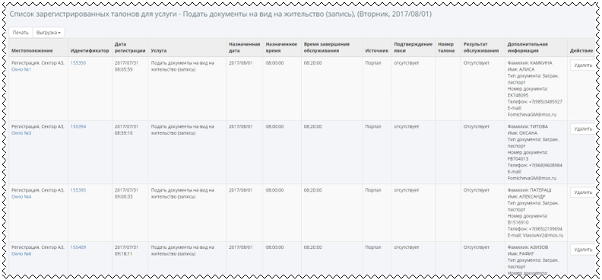
Рисунок 186 – Список посетителей, зарегистрированных на услугу на выбранный день
Эта таблица содержит следующие колонки:
- «Местоположение» – указание назначенных зоны, сектора и номера рабочего места;
- «Идентификатор» – уникальный идентификатор ПЗ;
- «Дата регистрации» – дата и время, когда произвели запись;
- «Услуга» – название услуги, на которую создана ПЗ;
- «Назначенная дата» – дата, на которую создана ПЗ;
- «Назначенное время» – время, на которое создана ПЗ
- «Время завершения обслуживания» – правая граница временного слота для данной услуги;
- «Источник» – источник, откуда была создана ПЗ;
- «Подтверждение явки» – время подтверждения явки в киоске, если явка была;
- «Номер талона» – четырехзначный номер талона, назначаемый киоском при подтверждении ПЗ;
- «Результат обслуживания» – статус талона, если талон начали обслуживать;
- «Дополнительная информация» – перечень атрибутов талона: фамилия, имя, тип документа, подтверждающего личность, телефон, E – mail;
- «Действия» – операции с записями.
3) Для печати информации со страницы – нажать кнопку «Печать».
4) Для вывода в формате CSV/PDF/EXCEL – нажать кнопку «Выгрузка» и в раскрывшемся списке выбрать нужный формат.
5) Для просмотра информации о записи нажать ее идентификатор.
6) Система отображает сведения о записи в отдельной вкладке.
7) Для удаления записи нажать кнопку «Удалить» в колонке «Действие».

Просмотр информации о посетителе с оформленной ПЗ
Для просмотра информации о посетителе с оформленной ПЗ надо выполнить следующие шаги.
1) На вкладке «Настройки» страницы «Предварительная запись» (Рисунок 181) выбрать в левой колонке зону и сектор, куда сделана ПЗ.
2) Система отображает ПЗ, оформленные в этот сектор
(Рисунок 187).
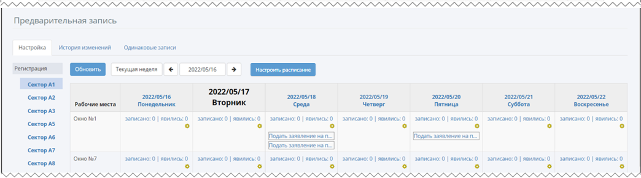
Рисунок 187 – ПЗ, оформленные в данный сектор
3) Выбрать окно и нажать кнопку с первой услугой, на которую оформлена ПЗ (Рисунок 192).
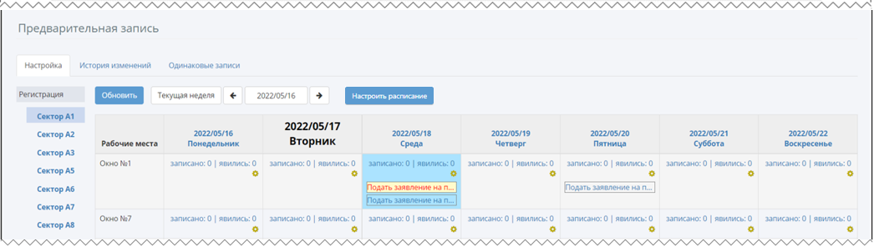
Рисунок 188 – Выбор услуги с оформленной ПЗ
4) Система отображает информацию о посетителе с оформленной ПЗ на странице «Список записей» (Рисунок 189).
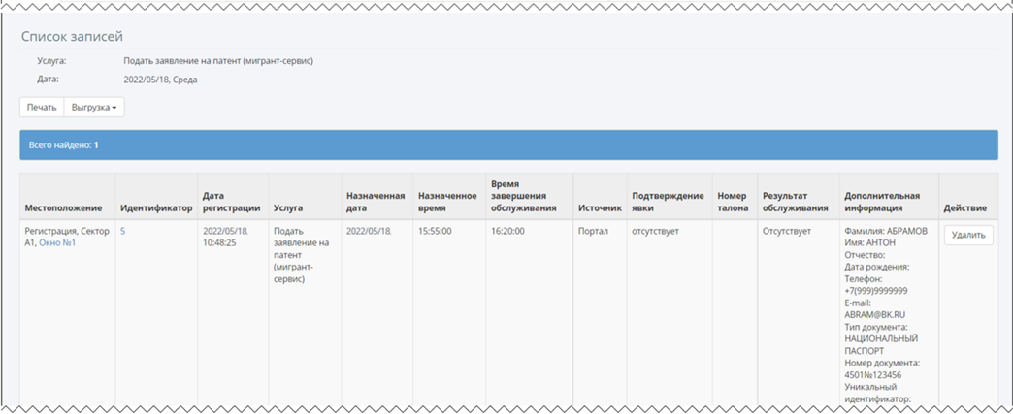
Рисунок 189 – Информация о посетителе с оформленной ПЗ

Просмотр информации об оплате услуги по ПЗ
Для просмотра информации об оплате услуги по ПЗ следует выполнить такие действия.
1) На вкладке «Настройки» страницы «Предварительная запись» (Рисунок 181) выбрать сектор в котором были оформлены ПЗ.
2) Нажать на ссылку количества записанных ПЗ для выбранной даты и рабочего места;
3) В списке записей в колонке «Дополнительная информация» отображаются сведения об оплате для каждой ПЗ (Рисунок 190).
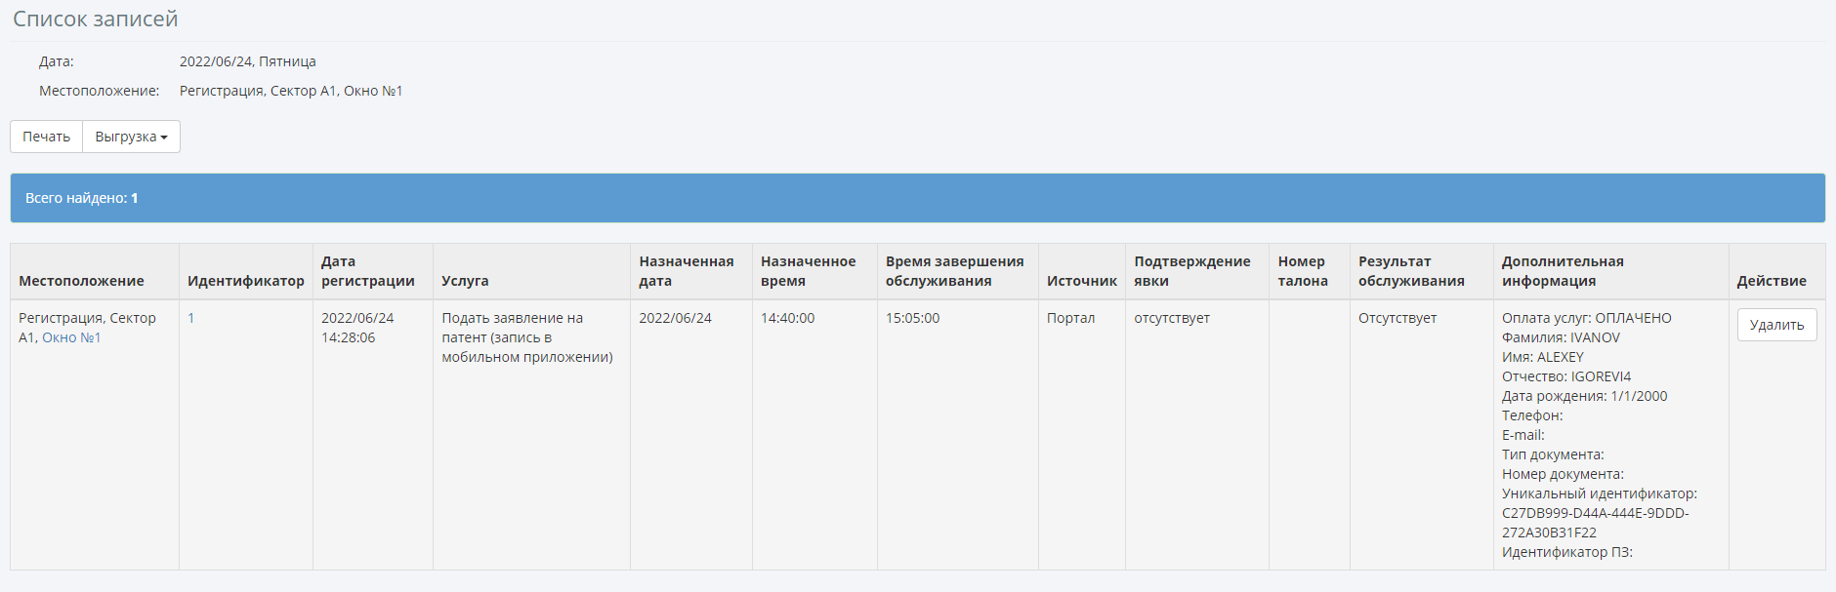
Рисунок 190 – Форма отображения информации об оплате услуги по предварительной записи

Управление расписанием для рабочего места в выбранный день

Просмотр расписания для рабочего места в выбранный день
Для настройки расписания рабочего места в выбранный день нужно поступить следующим образом.
1) В таблице с информацией за выбранную неделю (Рисунок 183) нажать в соответствующей строке иконку настройки ().
2) Система отображает страницу, с информацией об услугах, настроенных для рабочего места на выбранный день (Рисунок 191).
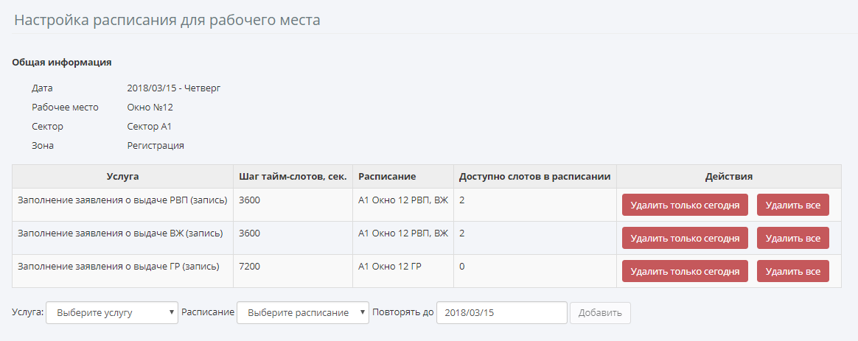
Рисунок 191 – Страница настройки расписания рабочего места на выбранный день
Таблица с настроенными услугами содержит следующие колонки:
- «Услуга» – название услуги, на которую настроено расписание;
- «Шаг тайм – слотов, сек» – время в секундах, для одного слота ПЗ;
- «Расписание» – название расписания;
- «Доступно слотов в расписании» – количество доступных для предварительной записи слотов;
- «Действия» – операции с записями.

Настройка расписания рабочего места на выбранный день
Для настройки расписания рабочего места в выбранный день требуется выполнить следующие шаги.
1) В поле «Услуга» выбрать в выпадающем списке услугу.
2) В поле «Расписание» выбрать в выпадающем списке расписание.
3) В поле «Повторять до» указать дату, до которой надо повторить указанную настройку.
4) Нажать кнопку «Добавить».
5) Для удаления настройки для выбранного дня нажать в колонке «Действие» кнопку «Удалить только сегодня».
3) Для удаления настройки для всех дней, для которых была добавлена данная настройка, нажать в колонке «Действие» кнопку «Удалить все».
Примечания.
1) При попытке удаления настройки для выбранного дня нужно нажать кнопку «Подтвердить» в окне (Рисунок 192).
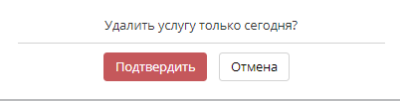
Рисунок 192 – Окно подтверждения удаления настройки за сегодня
2) Если для данной даты уже есть зарегистрированные талоны, то удалить настройку нельзя (Рисунок 193).
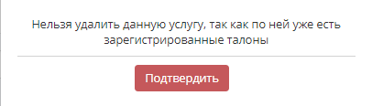
Рисунок 193 – Сообщение о невозможности удаления услуги для выбранного дня
3) При попытке удаления настройки для всех дней нужно нажать кнопку «Подтвердить» в окне (Рисунок 194).
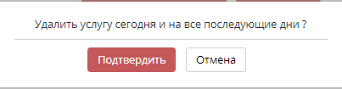
Рисунок 194 – Окно подтверждения удаления настройки на все последующие дни
4) Если на любую дату из списка всех дат уже есть записанные талоны, то удалить услугу нельзя (Рисунок 195). В сообщении перечисляются даты, на которые уже есть записанные посетители.
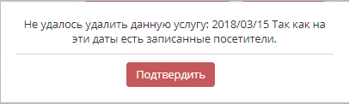
Рисунок 195 – Сообщение о невозможности удаления услуги для выбранного дня

Управление расписанием по услуге

Просмотр расписания по услуге
Просмотр расписания по услуге требуется выполнять следующим образом.
1) На вкладке «Настройки» страницы «Предварительная запись» (Рисунок 181) выбрать в левой колонке зону и сектор, в которых надо настроить расписание.
2) Нажать кнопку «Настроить расписание».
3) Система открывает страницу «Настройка расписания по услуге» (Рисунок 196).
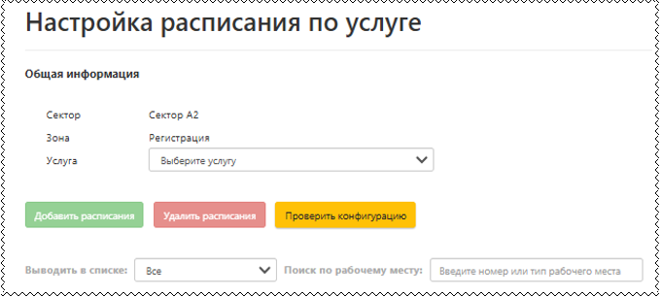
Рисунок 196 – Страница «Настройка расписания по услуге»
4) В поле «Услуга» выбрать из списка нужную услугу.
5) Система отображает расписание работы в данном секторе по указанной услуге (Рисунок 197).
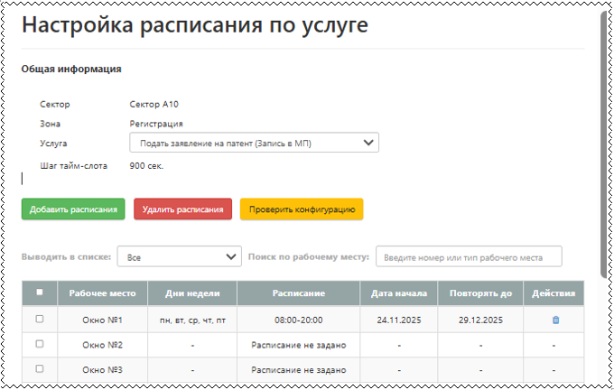
Рисунок 197 – Расписание по услуге
Таблица расписаний имеет следующие колонки:
- – колонка выделения строк;
- «Рабочее место» – наименование рабочего места;
- «Дни недели» – дни функционирования рабочего места;
- «Расписание» – расписание функционирования рабочего места»
- «Дата начала» – дата начала функционирования рабочего места по расписанию;
- «Повторять до» – дата окончания функционирования рабочего места по расписанию;
- «Действия» – кнопка удаления ().
6) Для просмотра расписаний конкретного типа выбрать нужное из списка в поле «Выводить в списке».
7) Для просмотра расписания для конкретного места ввести в поле «Поиск по рабочему месту» наименование этого рабочего места.
8) Для проверки конфигурации нажать кнопку «Проверить конфигурацию».
9) Система отображает сообщение о состоянии конфигурации (Рисунок 198).
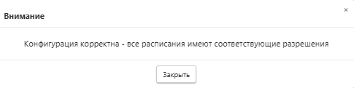
Рисунок 198 – Сообщение о состоянии конфигурации

Добавление расписания по услуге для рабочего места
Добавить расписание по услуге для выбранного рабочего места следует таким образом.
1) На странице настройки расписания по услуге (Рисунок 197) выбрать в таблице расписаний рабочее место и в его строке выставить флажок в левой колонке.
2) Нажать кнопку «Добавить расписания».
3) Система открывает форму добавления расписания (Рисунок 199).
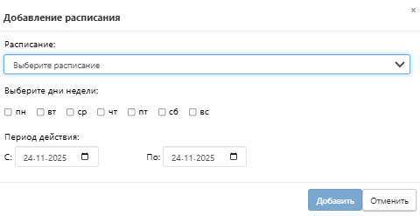
Рисунок 199 – Форма добавления расписания рабочего места
4) В поле «Расписание» выбрать из списка нужное.
5) В поле «Выберите дни недели» задать функционирования рабочего места.
6) В поле «Период действия» задать даты начала и окончания функционирования рабочего места.
7) Нажать кнопку «Добавить».
8) Система закрывает форму и добавления расписания и отображает введенные данные в таблице расписаний с строке данного рабочего места.
9) Для отказа от добавления расписания нажать кнопку «Отменить».
Примечание. Если в поле «Период действия» введены некорректные данные, Система выводит сообщение об этом (Рисунок 140).
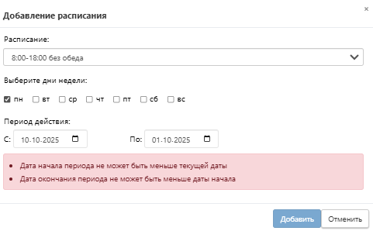
Рисунок 200 – Сообщение о некорректном периоде действия расписания

Удаление расписания по услуге для рабочего места
Для удаления расписания по услуге для рабочего места надо выполнить следующие шаги.
1) На странице настройки расписания по услуге (Рисунок 197) выбрать в таблице расписаний рабочее место, где надо удалить расписание и в его строке и в его строке выставить флажок в левой колонке.
2) Нажать кнопку удаления () в колонке «Действия».
3) Система отображает окно с уточняющим вопросом, для каких дней недели удалить расписания (Рисунок 201).
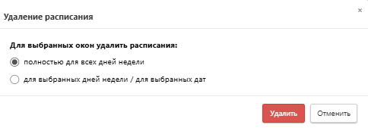
Рисунок 201 – Окно с уточнением дней недели для удаления расписания
4) Отметить нужный вариант.
5) В случае выбора отдельных дней Система раскрывает дополнительные поля (Рисунок 202).
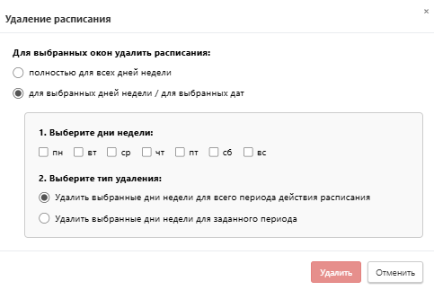
Рисунок 202 – Дополнительные поля для дней недели и типа удаления
6) В этом случае;
- в поле «Выберите дни недели» выставить флажки к нужным дням;
- в поле «Выберите тип удаления» отметить нужный тип удаления.
7) В случае выбора типа «Удалить выбранные дни недели для заданного периода» Система раскрывает поля для задания периода
(Рисунок 203).
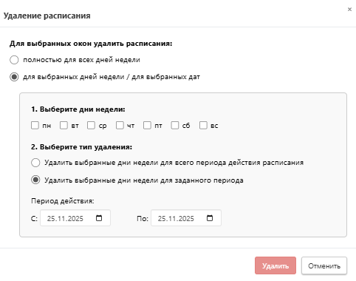
Рисунок 203 – Дополнительные поля для периода удаления
8) В этом случае в поле «Период действия» В поле «Период действия» задать даты начала периода для удаления расписания.
9) Нажать кнопку «Удалить».
10) Система отображает окно подтверждения удаления расписания.
11) Нажать кнопку «Удалить».
12) Система удаляет данные расписания из таблицы расписаний на странице настройки расписания по услуге.
13) Для отказа от удаления расписания нажать кнопку «Отмена».

Просмотр истории изменений, произведенных в разделе «Предварительная запись»
Просмотр истории изменений, произведенных в разделе «Предварительная запись», выполняется на вкладке «История изменений» страницы «Предварительная запись» (Рисунок 204).
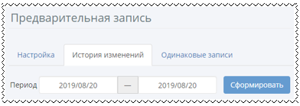
Рисунок 204 – Вкладка «История изменений»
Для того, чтобы просмотреть историю изменений, надо поступить следующим образом.
1) Выбрать период.
2) Нажать кнопку «Сформировать».
3) Система открывает таблицу истории изменений (Рисунок 205).
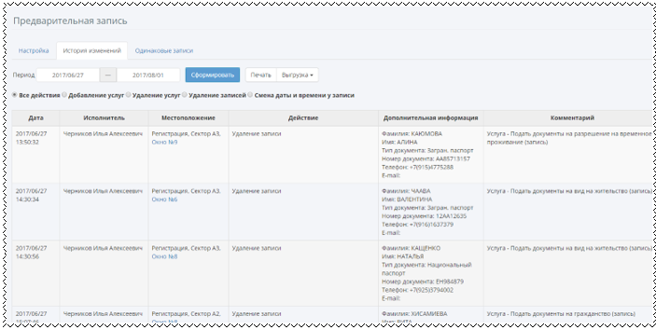
Рисунок 205 – История изменений, произведенных в разделе «Предварительная запись»
Таблица истории изменений за выбранный период содержит следующие колонки:
- «Дата» – дата произведенного изменения;
- «Исполнитель» – ФИО лица, которое произвело изменение;
- «Местоположение» – указание назначенных зоны, сектора и номера рабочего места;
- «Действие» – Тип действия изменения. По данном типу можно фильтровать таблицу. В системе предусмотрены типы действий: добавление услуги, удаление услуги, удаление записи, смена даты и времени у записи;
- «Дополнительная информация» – перечень атрибутов талона: фамилия, имя, тип документа, подтверждающего личность, телефон, E – mail;
- «Комментарий» – указывается информация о действии.
4) Для печати информации со страницы – нажать кнопку «Печать».
5) Для вывода в формате CSV/PDF/EXCEL – нажать кнопку «Выгрузка» и в раскрывшемся списке выбрать нужный формат.
6) Выбор фильтра по типу изменений – радиокнопки «Все действия», «Удаление услуг», «Добавление услуг», «Удаление записей», «Смена даты и времени у записи» применяется Системой автоматически.
7) Для просмотра информации о записи – нажать идентификатор записи.
8) Система отображает информацию о записи в отдельной вкладке.

Просмотр информации о дублированных записях
Просмотр информации о дублированных записях выполняется на вкладке «Одинаковые записи» страницы «Предварительная запись». Для этого надо поступить следующим образом.
1) Нажать кнопку «Получить».
2) Система отображает таблицу дублированных записей
(Рисунок 206).
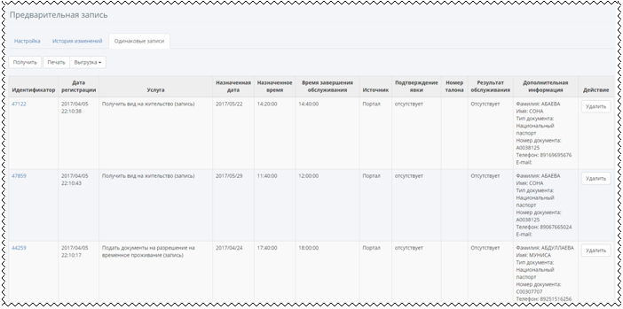
Рисунок 206 – Список дублированных записей
Таблица со списком дублированных записей содержит следующие колонки:
- «Идентификатор» – уникальный идентификатор предварительной записи;
- «Дата регистрации» – дата и время, когда произвели запись;
- «Услуга» – название услуги, на которую произвели предварительную запись;
- «Назначенная дата» – дата, на которую совершили предварительную запись;
- «Назначенное время» – время, на которое произвели предварительную запись;
- «Время завершения обслуживания» – правая граница временного слота для данной услуги;
- «Источник» – источник, откуда была произведена предварительная запись;
- «Подтверждение явки» – время подтверждения явки в киоске, если явка была;
- «Номер талона» – четырехзначный номер талона, назначаемый киоском при подтверждении предварительной записи;
- «Результат обслуживания» – статус талона, если талон начали обслуживать;
- «Дополнительная информация» – перечень атрибутов талона: фамилия, имя, тип документа, подтверждающего личность, телефон, E – mail;
- «Действия» – операции над записями.
3) Для печати информации со страницы – нажать кнопку «Печать».
4) Для вывода в формате CSV/PDF/EXCEL нажать кнопку «Выгрузка» и в раскрывшемся списке выбрать нужный формат.
5) Для просмотра информации о записи нажать идентификатор записи.
6) Система отображает информацию о записи в отдельной вкладке.
7) Для удаления записи – нажать кнопку «Удалить» в колонке «Действие».

Просмотр информации о записи
Для просмотра информации о записи нужно поступить так.
1) Нажать идентификатор записи в тех таблицах, где это возможно.
2) Система отображает страницу с информацией о записи посетителя (Рисунок 207).
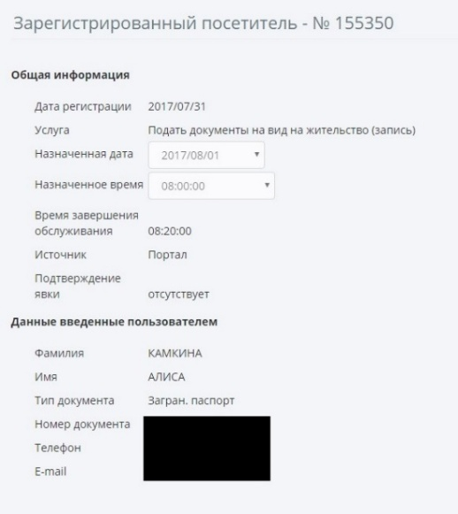
Рисунок 207 – Страница с информацией о записи
3) Для просмотра информации о талоне, если уже была подтверждена явка, нажать номер талона.
4) Система отображает информацию о талоне в отдельной вкладке.

Формирование отчётов
Для формирования отчетов надо перейти в разд. «Отчеты» основного меню (Рисунок 208).
Рисунок 208 – Раздел «Отчеты» основного меню
Система открывает страницу «Список отчетов» (Рисунок 209).
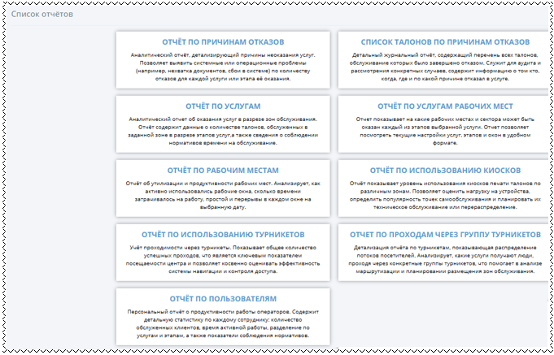
Рисунок 209 – Страница «Список отчетов»

Отчёт по причинам отказов
Получить Отчёт по причинам отказов следует таким образом.
1) На странице «Список отчетов» (Рисунок 209) выбрать плашку «Отчёт по причинам отказов».
2) Система открывает страницу «Отчёт по причинам отказов» (Рисунок 209).
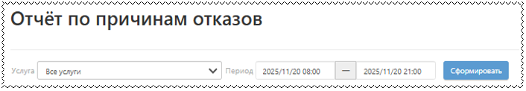
Рисунок 210 – Выбор отчетного периода по причинам отказов
3) В поле «Услуга» выбрать из списка нужную услугу.
4) В поле «Период» задать границы отчётного периода с помощью всплывающего элемента календаря или вписать явно (по умолчанию поля заполнены текущей датой).
5) Нажать кнопку «Сформировать».
6) Система отображает Отчёт по причинам отказов (Рисунок 211).
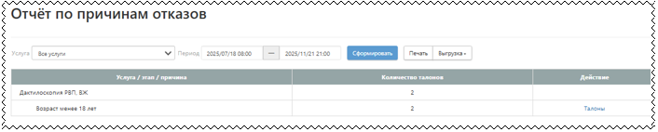
Рисунок 211 – Отчёт по причинам отказов
Примечание. Причины отказов имеются не у всех этапов услуг; в таблице отображаются только те услуги и этапы, для которых причины отказов определены.
Отчёт по причинам отказов содержит следующие колонки:
- «Услуга/этап/причина»;
- «Количество талонов»;
- «Действие».
7) Для печати отчета и вывода его в формат PDF воспользоваться кнопкой «Печать» (п. 4.3.11.9).
8) Для вывода отчета в формат CSV/EXCEL воспользоваться кнопкой «Выгрузка» (п. 4.3.11.10).

Список талонов по причине отказа
Для просмотра талонов посетителей, которым было отказано по выбранной причине, надо сформировать Список талонов по причине отказа следующим образом.
1) На странице «Список отчетов» (Рисунок 209) выбрать плашку «Список талонов по причине отказа».
2) Система отображает страницу «Список талонов по причине отказа» (Рисунок 212).
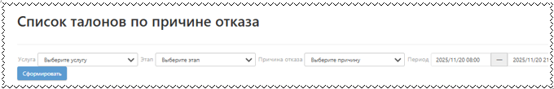
Рисунок 212 – Страница «Список талонов по причине отказа»
3) В поле «Услуга» выбрать из списка нужную услугу.
4) В поле «Этап» выбрать из списка нужный этап.
5) В поле «Причина отказа» выбрать из списка подходящую причины отказа.
6) В поле «Период» задать границы отчётного периода с помощью всплывающего элемента календаря или вписать их явно (по умолчанию поля заполнены текущей датой).
7) Нажать кнопку «Сформировать».
8) Система отображает Список талонов по причине отказа
(Рисунок 213).
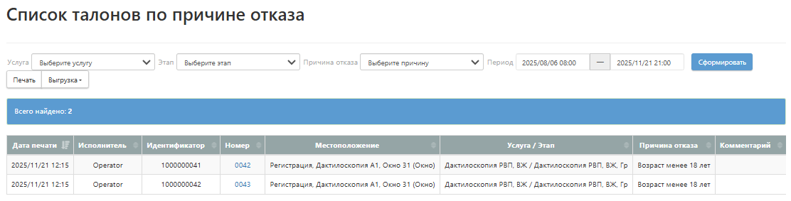
Рисунок 213 – Список талонов по причине отказа
На этой странице находятся следующие элементы:
- название страницы;
- «Услуга» – название услуги;
- «Этап» – название этапа;
- «Причина отказа» – причина отказа;
- «Период» – выбранный период;
- кнопка «Печать» для вывода отчета на печать (п. 4.3.11.9);
- кнопка «Выгрузка» для вывода отчета в определенном формате (п. 4.3.11.10);
- «Всего найдено:» – количество талонов по выбранной причине отказа;
- таблица талонов по выбранной причине отказа.
Таблица талонов по причине отказа содержит следующие колонки (Рисунок 213):
- «Дата печати»;
- «Исполнитель»;
- «Идентификатор»;
- «Номер»;
- «Местоположение»;
- «Услуга/Этап»;
- «Причина отказа»;
- «Комментарий».

Отчёт по услугам
Получить Отчёт по услугам следует таким образом.
1) На странице «Список отчетов» (Рисунок 209) выбрать плашку «Отчёт по услугам».
2) Система отображает страницу «Отчет по услугам» (Рисунок 214).
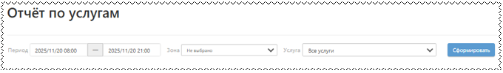
Рисунок 214 – Страница «Отчёт по услугам»
3) В поле «Период» задать границы отчётного периода с помощью всплывающего элемента календаря или вписать их явно (по умолчанию поля заполнены датой начала и окончания текущей смены).
4) В поле «Зона» выбрать нужную зону из всплывающего списка с перечнем зон.
5) В поле «Услуга» выбрать нужную услугу из всплывающего списка с перечнем активных услуг.
6) Нажать кнопку «Сформировать»
7) Система отображает Отчет по услугам (Рисунок 215).
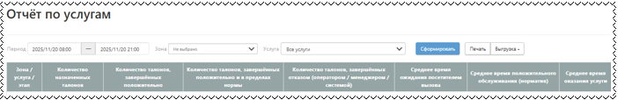
Рисунок 215 – Отчёт по услугам
Отчёт по услугам содержит таблицу со следующими колонками:
- «Зона/услуга/этап»;
- «Количество назначенных талонов»;
- «Количество талонов, завершённых положительно»;
- «Количество талонов, завершённых положительно и в пределах нормы;
- «Количество талонов, завершённых отказом (оператором/менеджером/системой)»;
- «Среднее время ожидания посетителем вызова»;
- «Среднее время положительного обслуживания (норматив)»;
- «Среднее время оказания услуги».
8) Для печати отчета воспользоваться кнопкой «Печать» (п. 4.3.11.9).
9) Для вывода отчета в формате CSV/EXCEL/PDF воспользоваться кнопкой «Выгрузка» (п. 4.3.11.10).

Отчет по услугам рабочих мест
Получить «Отчет по услугам рабочих мест» следует таким образом.
1) На странице «Список отчетов» (Рисунок 209) выбрать плашку «Отчет по услугам рабочих мест».
2) Система отображает страницу «Отчет по услугам рабочих мест» (Рисунок 216).
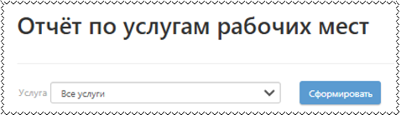
Рисунок 216 – Страница «Отчет по услугам рабочих мест»
3) В поле «Услуга» выбрать наименование интересующей услуги.
4) Нажать кнопку «Сформировать».
5) Система отображает сформированный отчет (Рисунок 217).
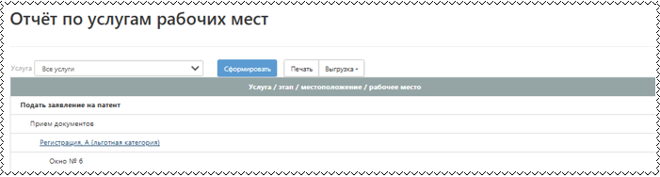
Рисунок 217 – Отчет по услугам рабочих мест
Отчет по услугам рабочих мест содержит в поле «Услуга/этап/местоположение/рабочее место» следующие сведения:
- названия услуг;
- названия этапов услуг;
- названия рабочих мест, осуществляющих обслуживание посетителей на этапе услуги, сгруппированные по секторам зон обслуживания.
6) Для печати отчета воспользоваться кнопкой «Печать» (п. 4.3.11.9).
7) Для вывода отчета в формате CSV/EXCEL/PDF воспользоваться кнопкой «Выгрузка» (п. 4.3.11.10).

Отчёт по рабочим местам
Получить Отчет по рабочим местам следует таким образом.
1) На странице «Список отчетов» (Рисунок 209) выбрать плашку «Отчёт по рабочим местам».
2) Система отображает страницу «Отчёт по рабочим местам» (Рисунок 218).
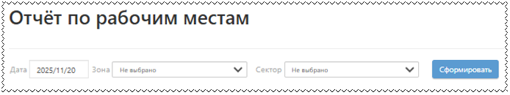
Рисунок 218 – Страница «Отчёт по рабочим местам»
3) В поле «Дата» выбрать отчётный день с помощью всплывающего элемента календаря или вписать его явно (по умолчанию поле заполнено текущей датой).
4) В поле «Зона» выбрать нужную зону из всплывающего списка с перечнем зон.
5) В поле «Сектор» выбрать нужный сектор из всплывающего списка с перечнем секторов.
6) Нажать кнопку «Сформировать».
7) Система отображает отчет по рабочим местам (Рисунок 219).
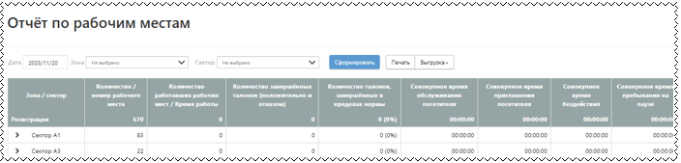
Рисунок 219 – Отчёт по рабочим местам (просмотр секторов)
Отчёт по рабочим местам содержит следующие колонки:
- «Зона/сектор»;
- «Количество/номер рабочего места»;
- «Количество работавших рабочих мест/Время работы»;
- «Количество завершённых талонов (положительно и отказом)»;
- «Количество талонов, завершённых в пределах нормы»;
- «Совокупное время обслуживания посетителя»;
- «Совокупное время приглашения посетителя»;
- «Совокупное время бездействия;
- «Совокупное время пребывания на паузе».
8) Чтобы просмотреть работу окон какого-либо сектора, надо нажать в таблице на название интересующего сектора.
9) Система разворачивает таблицу и отображает данные по выбранному сектору.
10) Для печати отчета воспользоваться кнопкой «Печать» (п. 4.3.11.9).
11) Для вывода отчета в формат CSV/EXCEL/PDF воспользоваться кнопкой «Выгрузка» (п. 4.3.11.10).

Отчёт по использованию киосков
Получить Отчет по использованию киосков следует таким образом.
1) На странице «Список отчетов» (Рисунок 209) выбрать плашку «Отчёт по использованию киосков».
2) Система отображает страницу «Отчёт по использованию киосков» (Рисунок 218).
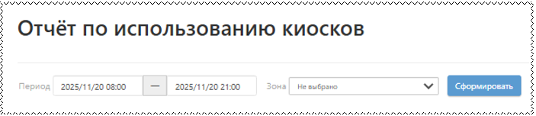
Рисунок 220 – Страница «Отчёт по использованию киосков»
3) В поле «Период» задать границы отчётного периода с помощью всплывающего элемента календаря или вписать явно (по умолчанию поля заполнены датой начала и окончания текущей смены).
4) В поле «Зона» выбрать интересующую зону.
5) Нажать кнопку «Сформировать».
6) Система отображает Отчёт по использованию киосков
(Рисунок 221).
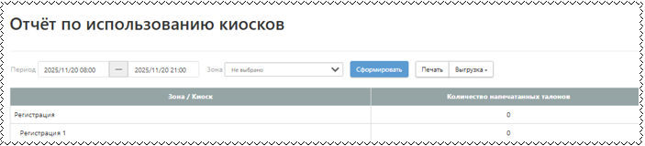
Рисунок 221 – Отчёт по использованию киосков
Отчёт по использованию киосков содержит следующие колонки:
- «Зона/Киоск»;
- «Количество напечатанных талонов».
7) Для печати отчета воспользоваться кнопкой «Печать» (п. 4.3.11.9).
8) Для вывода отчета в формат CSV/EXCEL/PDF воспользоваться кнопкой «Выгрузка» (п. 4.3.11.10).

Отчёт по использованию турникетов
Получить Отчет по использованию киосков следует таким образом.
1) На странице «Список отчетов» (Рисунок 209) выбрать плашку «Отчёт по использованию турникетов».
2) Система отображает страницу «Отчёт по использованию турникетов» (Рисунок 218).
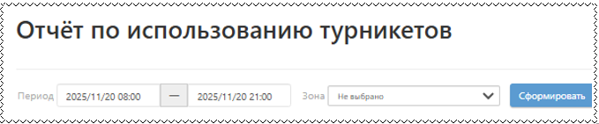
Рисунок 222 – Страница «Отчёт по использованию турникетов»
3) В поле «Период» задать границы отчётного периода с помощью всплывающего элемента календаря или вписать явно (по умолчанию поля заполнены датой начала и окончания текущей смены).
4) В поле «Зона» выбрать интересующую зону.
5) Нажать кнопку «Сформировать».
6) Система отображает Отчёт по использованию турникетов
(Рисунок 221).
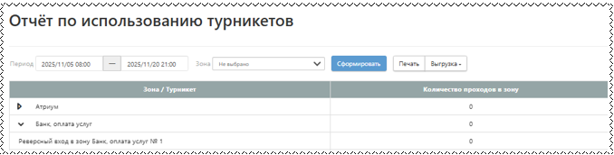
Рисунок 223 – Отчёт по использованию турникетов
Отчёт по использованию турникетов содержит следующие колонки:
- «Зона/Турникет»;
- «Количество проходов к зону».
7) Для печати отчета воспользоваться кнопкой «Печать» (п. 4.3.11.9).
8) Для вывода отчета в формат CSV/EXCEL/PDF воспользоваться кнопкой «Выгрузка» (п. 4.3.11.10).

Отчет по проходам через группу турникетов
Получить Отчет по проходам через группу турникетов следует так.
1) На странице «Список отчетов» (Рисунок 209) выбрать плашку «Отчет по проходам через группу турникетов».
2) Система отображает страницу «Отчет по проходам через группу турникетов» (Рисунок 224).
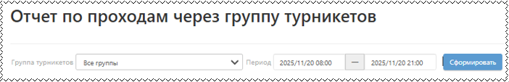
Рисунок 224 – Страница «Отчет по проходам через группу турникетов»
3) В поле «Группа турникетов» выбрать из списка нужную группу.
4) В поле «Период» задать границы отчётного периода с помощью всплывающего элемента календаря или вписать явно (по умолчанию поля заполнены датой начала и окончания текущей смены).
5) Нажать кнопку «Сформировать».
6) Система отображает Отчёт по проходам через группу турникетов (Рисунок 225).
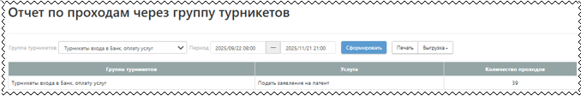
Рисунок 225 – Отчёт по проходам через группу турникетов
Отчёт по использованию турникетов содержит следующие колонки:
- «Группа турникетов»;
- «Услуга»;
- «Количество проходов».
7) Для печати отчета воспользоваться кнопкой «Печать» (п. 4.3.11.9).
8) Для вывода отчета в формат CSV/EXCEL/PDF воспользоваться кнопкой «Выгрузка» (п. 4.3.11.10).

Отчет по пользователям
Получить Отчет по пользователям следует таким образом.
1) На странице «Список отчетов» (Рисунок 209) выбрать плашку «Отчет по пользователям».
2) Система отображает страницу «Отчет по пользователям»
(Рисунок 224).
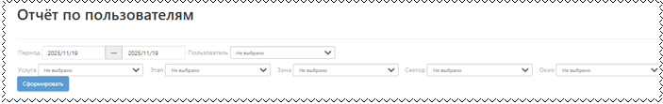
Рисунок 226 – Страница «Отчёт по пользователям»
3) В поле «Период» задать границы отчётного периода с помощью всплывающего элемента календаря или вписать их явно.
4) В поле «Пользователь» выбрать пользователя из списка.
5) В поле «Услуга» выбрать из выпадающего списка нужную услугу (обязательное поле).
6) В поле «Этап» выбрать из выпадающего списка нужный этап.
7) В поле «Зона» выбрать из выпадающего списка нужную зону.
8) В поле «Сектор» выбрать из выпадающего списка нужный сектор.
9) В поле «Окно» выбрать из выпадающего списка требуемое окно.
10) Нажать кнопку «Сформировать».
11) Система отображает Отчет по пользователям (Рисунок 227).
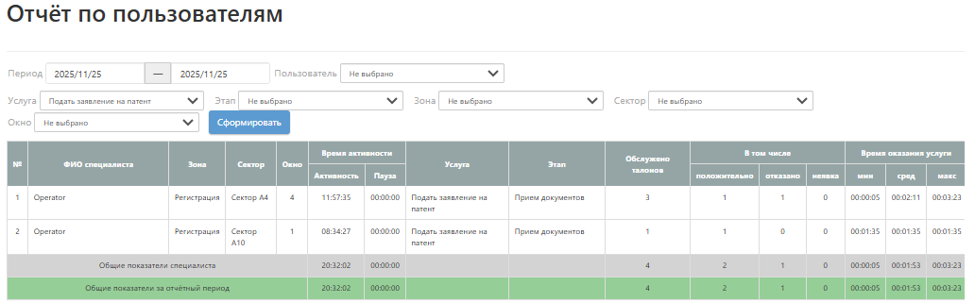
Рисунок 227 – Отчёт по пользователям
Отчёт по пользователям содержит следующие колонки:
- «№»;
- «ФИО специалиста»;
- «Зона»;
- «Сектор»;
- «Окно»;
- «Время активности»:
- Активность;
- Пауза;
- «Услуга»;
- «Этап»;
- «Обслужено талонов»;
- «В том числе»:
- «положительно»;
- «отказано»;
- «не явка»;
- «Время оказания услуги»;
- «мин»;
- «сред»;
- «макс».

Печать отчётов
Для печати отчёта надо выполнить следующие действия.
1) Сформировать отчёт (п. 4.3.11).
2) Нажать кнопку «Печать».
3) Система отображает в браузере страницу предварительного просмотра и настроек печати (Рисунок 228).
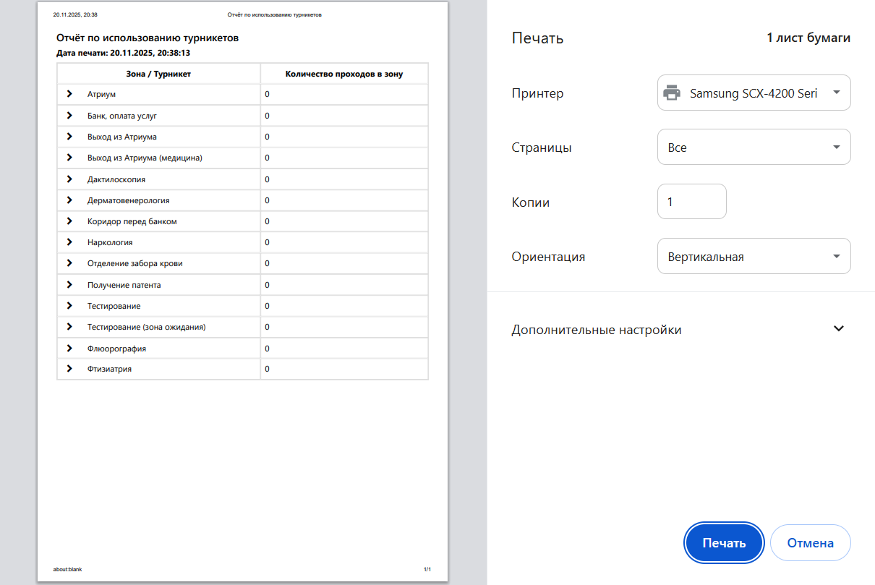
Рисунок 228 – Предварительный просмотр страницы печати
4) В поле «Принтер» ввести название принтера.
5) Нажать кнопку «Печать».
6) Система выводит отчет на печать.

Выгрузка отчётов
Для выгрузки интересующего отчёта надо выполнить следующие действия.
1) Сформировать отчёт (п. 4.3.11).
2) Нажать кнопку «Выгрузка» и выбрать из выпадающего списка формат выгрузки отчёта (Рисунок 229):
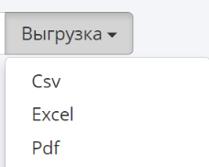
Рисунок 229 – Форматы документа для выгрузки отчёта
3) Система автоматически начинает выгрузку отчёта в один из этих форматов:
- При выгрузке отчёта в CSV документ имеет вид, представленный на рисунке ниже (Рисунок 230).
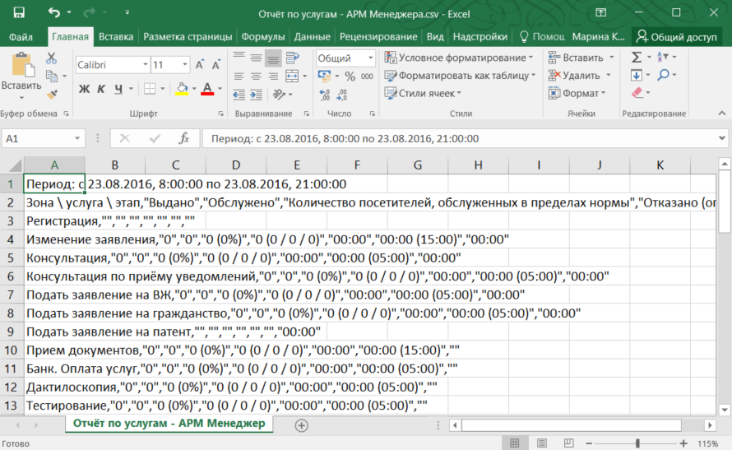
Рисунок 230 – Вид отчёта в формате CSV
- При выгрузке отчёта в формат EXCEL документ имеет вид, представленный на рисунке ниже (Рисунок 231).
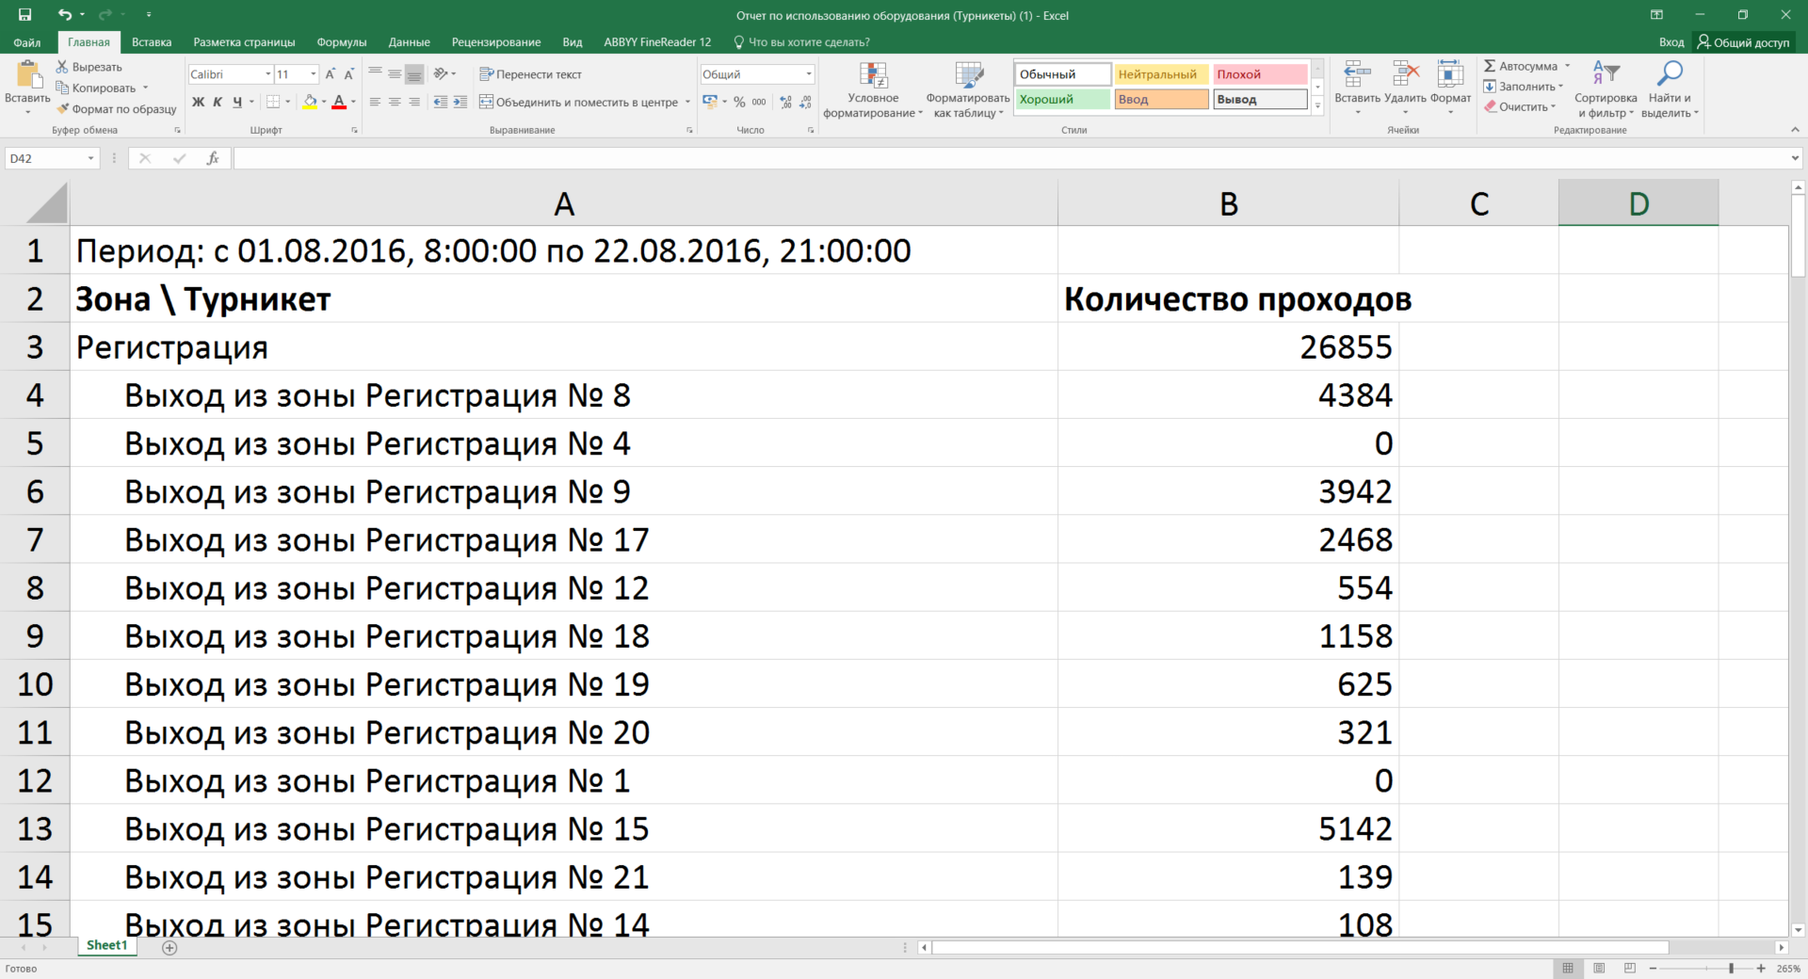
Рисунок 231 – Вид отчёта в формате EXCEL
- При выгрузке отчёта в PDF документ имеет вид, представленный на рисунке ниже (Рисунок 232).
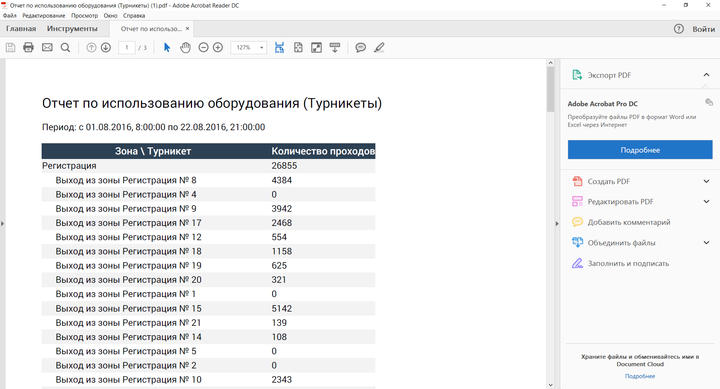
Рисунок 232 – Вид отчёта в формате PDF

Завершение работы в АРМ Менеджера
Для выхода из Системы надо поступить следующим образом.
1) В Главном меню АРМ Менеджера нажать в правом углу имя пользователя (Рисунок 144).
2) Система отображает кнопку «Выход» (Рисунок 233).
Рисунок 233 – Выход из Системы
3) Нажать кнопку «Выход».
4) Система отображает запрос подтверждения выхода из Системы (Рисунок 234).

Рисунок 234 – Запрос подтверждения выхода из Системы
5) Для выхода из Системы нажать кнопку «Да».
6) Для отказа от выхода из Системы нажать кнопку «Нет».

Описание действий пользователя в АРМ Оператора

Перечень функций АРМ Оператора
УПК «СУО МЦ» с помощью графического интерфейса АРМ Оператора обеспечивает пользователю возможность выполнения следующих функций:
- вызов талона из общей очереди;
- повторный вызов талона из общей очереди;
- поиск талона по его номеру;
- фиксация начала обслуживания клиента по вызванному талону;
- возврат талона в общую очередь;
- откладывание талона в персональную очередь;
- вызов талона из персональной очереди;
- просмотр информации о талоне;
- фиксация завершения обслуживания клиента по вызванному талону с указанием результата (решено положительно/отказано);
- указание причины отказа в обслуживании в случае, если результат обслуживания – отказано;
- перенаправление клиента по другую услугу по текущему талону;
- передача талона клиента на обслуживание в другое рабочее место.

Страница АРМ Оператора
Перед началом работы страница АРМ Оператора имеет вид, при котором возможен вызов следующего посетителя (Рисунок 235).
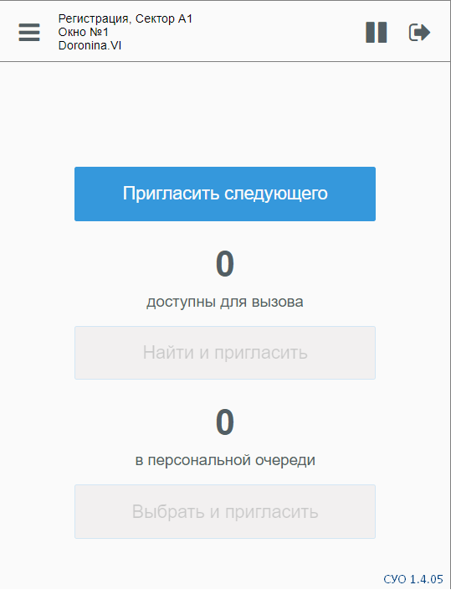
Рисунок 235 – Страница АРМ Оператора
В страницу АРМ Оператора входят следующие элементы:
- заголовок, в который включаются следующие элементы:
- кнопка меню для открытия страницы пользовательских настроек (п. 4.4.14);
- описание рабочего места: местоположение и ФИО зарегистрированного Оператора;
- кнопка «Пауза» (кнопка доступна только при наличии определенных прав пользователя) (п. 4.4.13);
- кнопка «Выход» (п. 4.4.16);
- номер версии сборки СУО;
- рабочая область страницы.
На главной странице АРМ Оператора в рабочую область включаются следующие элементы (Рисунок 235):
- область отображения сообщений;
- кнопка «Пригласить следующего» – для вызова следующего по порядку талона из текущей очереди (п. 4.4.4.1);
- число посетителей (обновляется автоматически) – отображение редактируется в пользовательских настройках, на выбор:
- число посетителей, доступных для вызова Оператору –исключая талоны, отложенные в персональную очередь других Операторов, и талоны, у которых не истекло время задержки вызова;
- число посетителей в общей очереди – очередь талонов, назначенных на сектор;
- кнопка «Найти и пригласить» – для поиска и вызова талона из общей очереди сектора (неактивна, если нет талонов в общей очереди); кнопка доступна только при наличии у пользователя определенных прав (п. 4.4.4.2);
- число посетителей в персональной очереди Оператора (обновляется автоматически) – очередь талонов, назначенных на рабочее место, включая отложенные;
- кнопка «Выбрать и пригласить» – для вызова талона из персональной очереди Оператора (неактивна, если нет талонов в персональной очереди) (п. 4.4.4.3).

Контроль работы пользователя
При частом обновлении пользователем страницы АРМ Оператора и при частом нажатии кнопки «Пригласить следующего» Система выводит предупреждение том, что зарегистрирована подозрительная активность и выполняет выход из Системы (Рисунок 236).
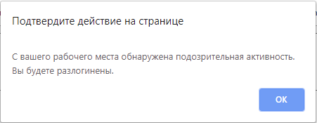
Рисунок 236 – Сообщение «Зарегистрирована подозрительная активность»
После нажатия кнопки «ОК» Система выполняет возврат на текущую страницу АРМ Оператора.

Вызов посетителя
Вызов посетителя осуществляется на главной странице АРМ Оператора (Рисунок 235).

Вызов посетителя по кнопке «Пригласить следующего»
Для вызова следующего посетителя из очереди нужно поступить так.
1) На главной странице АРМ Оператора (Рисунок 235) нажать кнопку «Пригласить следующего».
2) Талоны в очереди расположены в порядке убывания приоритета; Система вызывает первый талон из текущей очереди (очередь сектора или очередь назначенных на рабочее место (но не отложенных) – в зависимости от настроек этапа услуги).
3) По нажатии кнопки Система отображает страницу ожидания посетителя (п. 4.4.5).
4) В случае, если очередь пуста, Система выводит соответствующее сообщение в области отображения сообщений (Рисунок 237).
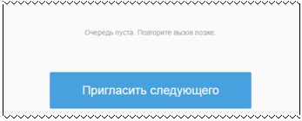
Рисунок 237 – Сообщение «Очередь пуста»

Вызов посетителя по кнопке «Найти и пригласить»
Для поиска и вызова определенного посетителя из общей очереди сектора нужно выполнить следующие действия.
1) На странице АРМ Оператора (Рисунок 235) нажать кнопку «Найти и пригласить».
Примечание. Если в очереди есть талоны, у которых нормативное время ожидания вызова превышено или приближается его окончание, Система выделяет кнопку «Найти и пригласить» красной рамкой (Рисунок 238).
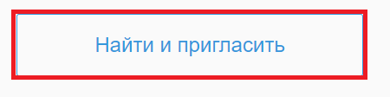
Рисунок 238 – Кнопка «Найти и пригласить».
2) В рабочей области Система отображает страницу поиска талонов в общей очереди сектора (Рисунок 239), в которую входят элементы:
- область поиска талонов, в которой содержатся следующие элементы:
- «Поиск» – строка поиска номера талона;
- кнопка «Найти»;
- область талонов, в которой содержатся следующие элементы (отображение можно изменить с помощью пользовательских настроек рабочего места (п. 4.4.14)):
- «Найдено в очереди» – количество найденных талонов (по умолчанию, если строка поиска пуста, отображается общее количество талонов сектора);
- список найденных талонов (с указанием наименований услуг);
- кнопка «Вернуться» для возврата на предыдущий экран.
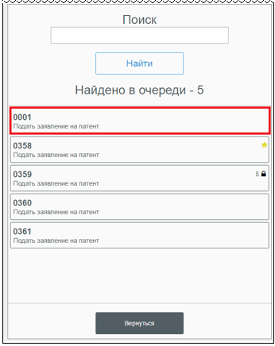
Рисунок 239 – Страница поиска талонов в общей очереди сектора
Символом помечены талоны, отложенные Оператором данного рабочего места.
Символами помечены талоны, отложенные Оператором другого рабочего места (число около символа – это номер рабочего места).
Рамкой отмечены талоны, у которых превышено нормативное время ожидания вызова или приближается его окончание.
3) Для вызова талона следует нажать соответствующую строку в списке талонов.
4) Система отображает страницу ожидания посетителя (п. 4.4.5).

Поиск талона
Для поиска талона нужно выполнить следующие шаги.
1) В поле «Поиск» (Рисунок 239) ввести номер искомого талона (частично или полностью).
2) Нажать кнопку «Найти».
3) Система обновляет область талонов в соответствии с найденными результатами.
Примечание. В поле «Поиск» не следует вводить более 4 символов, иначе по нажатию кнопки «Найти» Система напоминает об этом
(Рисунок 240).
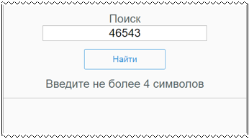
Рисунок 240 – Некорректный поиск по номеру талона

Вызов посетителя по кнопке «Выбрать и пригласить»
Для вызова определенного посетителя из очереди талонов, назначенных на данное рабочее место (включая отложенные), нужно проделать следующие шаги.
1) На странице АРМ Оператора (Рисунок 235) нажать кнопку «Выбрать и пригласить».
2) Система отображает страницу поиска талонов в персональной очереди (Рисунок 241), в которую входят следующие элементы:
- область талонов персональной очереди, в которой содержатся следующие элементы:
- количество талонов в персональной очереди, включая отложенные;
- кнопка «Обновить»;
- список талонов с указанием наименований услуг;
- кнопка «Вернуться» для возврата к предыдущей странице.

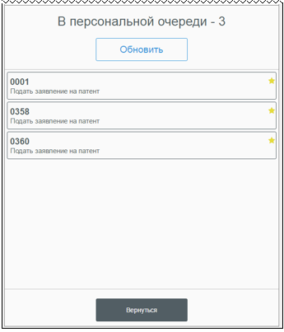
Рисунок 241 – Страница поиска талонов в персональной очереди
3) Для вызова талона следует нажать его строку в списке талонов.
4) Система отображает страницу ожидания посетителя (п. 4.4.5).

Ожидание посетителя
После вызова посетителя (п. 4.4.15) в рабочей области страницы АРМ Оператора Система отображает постепенно исчезающее сообщение о вызове посетителя (Рисунок 242) (время отображения устанавливается администратором как время блокировки нажатия кнопок в АРМ Оператора).
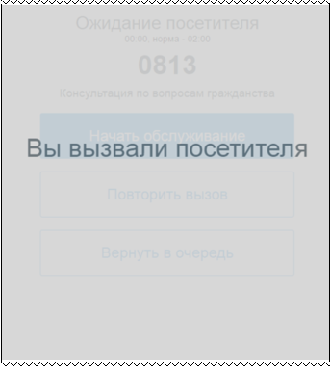
Рисунок 242 – Сообщение о вызове посетителя
Далее в рабочей области страницы Система отображает следующие элементы (Рисунок 243):
- статус – «Ожидание посетителя»;
- время ожидания и нормативное время, установленное для данного этапа услуги талона;
- короткий номер талона;
- наименование услуги талона;
- кнопка «Начать обслуживание»;
- кнопка «Повторить вызов» – для повтора голосового оповещения посетителя;
- кнопка «Вернуть в очередь».
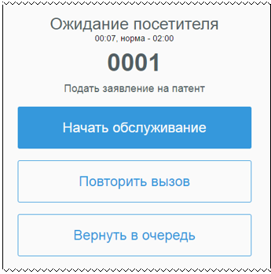
Рисунок 243 – Осуществлен вызов посетителя
Если посетитель не подошел к рабочему месту Оператора за нормативное время, Система отображает время красным цветом (Рисунок 244) и посетителя надо вернуть в очередь (п. 4.4.7).
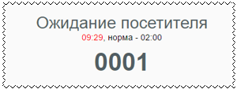
Рисунок 244 – Превышено нормативное время вызова посетителя

Повторное оповещение посетителя о вызове
В СУО следующим образом реализована возможность повторного оповещения посетителя о вызове.
1) Во время ожидания посетителя (п. 4.4.5), необходимо нажать кнопку «Повторить вызов» (Рисунок 243).
2) Система осуществляет повторное информирование вызванного посетителя с помощью звукового оповещения.

Возврат посетителя в очередь
Для возврата в очередь вызванного посетителя, надо выполнить следующее.
1) На странице ожидания посетителя (Рисунок 243) нажать кнопку «Вернуть в очередь».
2) Система перемещает талон в список текущей очереди – очередь сектора или очередь назначенных на рабочее место (в зависимости от настроек этапа услуги) и отображает предыдущую или главную страницу – в зависимости от пользовательских настроек рабочего места (п. 4.4.14).

Обслуживание посетителя
Начать обслуживание посетителя после вызова (п. 4.4.5) нужно следующим образом.
1) На странице ожидания посетителя (Рисунок 243) нажать кнопку «Начать обслуживание».
2) Система отображает постепенно исчезающее сообщение о начале обслуживания посетителя (Рисунок 245).
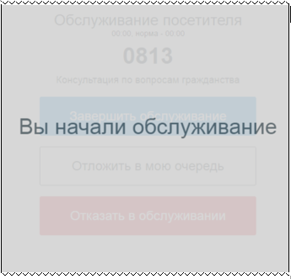
Рисунок 245 – Сообщение о начале обслуживания посетителя
3) Система отображает обслуживание посетителя (Рисунок 246).
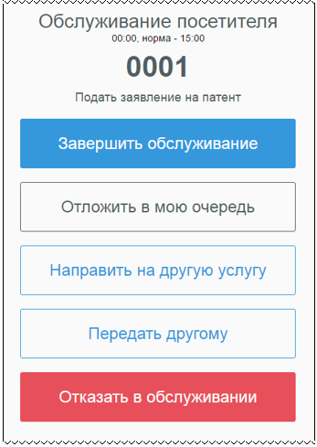
Рисунок 246 – Обслуживание посетителя
Страница обслуживания посетителя включает следующие элементы:
- статус – «Обслуживание посетителя»;
- время обслуживания и нормативное время, установленное для данного этапа услуги талона;
- короткий номер талона;
- наименование услуги талона;
- кнопка «Завершить обслуживание»;
- кнопка «Отложить в мою очередь»;
- кнопка «Направить на другую услугу» – отображается, если для данного этапа услуги Администратором настроена возможность передачи талона на другую услугу;
- кнопка «Передать другому» – отображается, если для данного этапа услуги Администратором настроена возможность передачи талона на другое рабочее место;
- кнопка «Отказать в обслуживании» – отображается, если для данного этапа услуги Администратором настроена возможность. отказа в обслуживании.
4) При приближении завершения нормативного времени обслуживания Система изменяет фон и цвет таймера – если для данного этапа услуги Администратором настроена возможность оповещения (Рисунок 269).
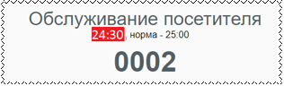
Рисунок 247 – Приближается завершение нормативного времени обслуживания
5) Если обслуживание посетителя длится дольше нормативного времени, Система отображает текст красным цветом (Рисунок 248).
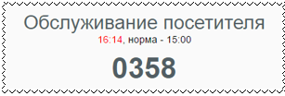
Рисунок 248 – Превышено нормативное время обслуживания посетителя
6) При необходимости можно отложить обслуживание посетителя (п. 4.4.9).

Возможность отложить обслуживание посетителя
Отложить обслуживание посетителя, следует такими действиями.
1) На странице обслуживания посетителя (Рисунок 246) нажать кнопку «Отложить в мою очередь».
2) Система перемещает талон в персональную очередь рабочего места и отображает предыдущую или главную страницу – в зависимости от пользовательских настроек рабочего места (п. 4.4.14).
Примечание. Отложенный талон может быть повторно вызван только из списка талонов общей (п. 4.4.4.2) или персональной очереди (п. 4.4.4.3).

Завершение обслуживания посетителя

Положительное завершение обслуживания
После обслуживания посетителя в случае принятия положительного решения надо поступить следующим образом.
1) На странице обслуживания посетителя (Рисунок 246) нажать кнопку «Завершить обслуживание».
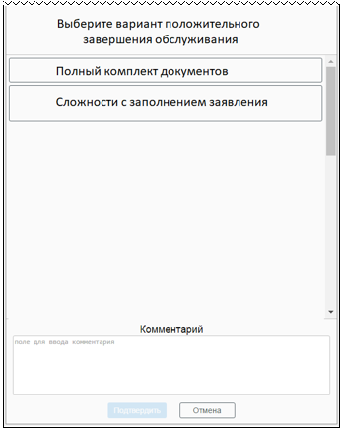
Рисунок 249 – Выбор варианта положительного обслуживания
2) Если для этапа услуги талона настроен выбор варианта положительного завершения обслуживания, то после нажатия кнопки «Завершить обслуживание» Система отображает страницу подтверждения завершения обслуживания с выбором варианта (249), в которой содержатся следующие элементы:
- текст подсказки Системы;
- список вариантов положительного завершения обслуживания;
- поле «Комментарий» – по настройке Администратором является обязательным для некоторых вариантов;
- кнопка «Подтвердить» – становится активной при выборе варианта или после ввода комментария, если для причины поле «Комментарий» является обязательным;
- кнопка «Отмена» – для возврата на страницу обслуживания посетителя (п. 4.4.8).
3) Выбрать вариант положительного завершения обслуживания и нажать кнопку «Подтвердить».
4) Система завершает обслуживание талона и отображает постепенно исчезающее сообщение о завершении обслуживания посетителя (Рисунок 250).
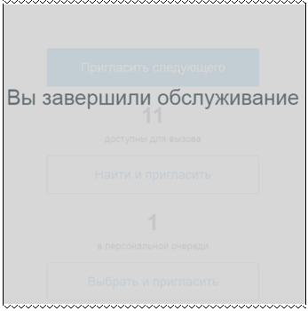
Рисунок 250 – Сообщение о завершении обслуживания посетителя
5) Система отображает предыдущую или главную страницу – в зависимости от пользовательских настроек рабочего места (п. 4.4.14).

Отказ в обслуживании
После обслуживания посетителя в случае принятия отрицательного решения надо поступить следующим образом.
1) На странице обслуживания посетителя (Рисунок 246) нажать кнопку «Отказать в обслуживании».
2) Если для этапа услуги талона не настроен выбор причины отказа, то после нажатия кнопки «Отказать в обслуживании» Система завершает обслуживание талона и отображает предыдущую или главную страницу – в зависимости от пользовательских настроек рабочего места (п. 4.4.14).
3) Если для этапа услуги талона настроен выбор причины отказа, то после нажатия кнопки «Отказать в обслуживании» Система отображает страницу подтверждения отказа с выбором причины (Рисунок 251).
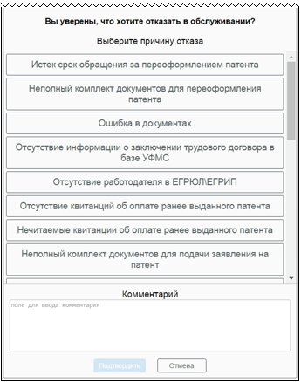
Рисунок 251 – Подтверждение отказа с выбором причины
На этой странице содержатся следующие элементы:
- текст подсказки Системы;
- список причин отказа;
- поле «Комментарий» – по настройке Администратором является обязательным для некоторых причин;
- кнопка «Подтвердить» – становится активной при выборе причины или после ввода комментария, если для причины поле «Комментарий» является обязательным;
- кнопка «Отмена» – для возврата на страницу обслуживания посетителя (п. 4.4.8).
4) Нажать кнопку «Подтвердить».
5) Система завершает обслуживание талона и отображает предыдущую или главную страницу – в зависимости от пользовательских настроек рабочего места (п. 4.4.14).

Направление талона на другую услугу
Если при обслуживании посетителя (п. 4.4.8) нужно направить талон на другую услугу, следует поступить так.
1) На странице обслуживания посетителя (Рисунок 246) нажать кнопку «Направить на другую услугу» – кнопка отображается, если для данного этапа услуги Администратором настроена возможность передачи талона на другую услугу.
2) Система отображает страницу выбора услуги (Рисунок 252), в которой содержатся следующие элементы:
- текст подсказки Системы;
- список настроенных для передачи услуг;
- кнопка «Направить» (становится активной при выборе услуги);
- кнопка «Отмена» – для возврата на страницу обслуживания посетителя (4.4.8).
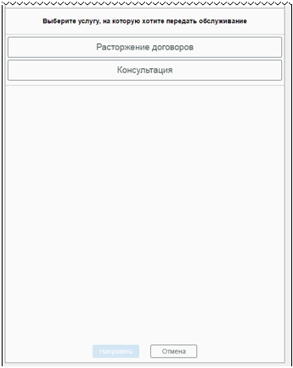
Рисунок 252 – Выбор услуги для передачи талона
3) Выбрать услугу.
4) Система дополнительно отображает режим возврата талона после оказания выбранной услуги (Рисунок 253).
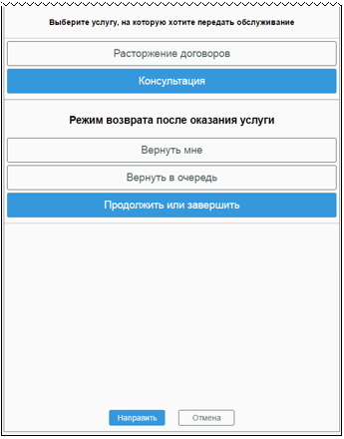
Рисунок 253 – Выбор режима возврата талона после оказания услуги
По умолчанию выбирается режим «Продолжить или завершить». Режимы возврата настраиваются администратором при настройке услуги для передачи талона.
5) Нажать кнопку «Направить».
6) Система завершает обслуживание талона на данном этапе, назначает его на первый этап выбранной услуги и отображает предыдущую или главную страницу – в зависимости от настроек рабочего места (п. 4.4.14).

Передача талона на другое рабочее место
Если при обслуживании посетителя (п. 4.4.8) нужно передать талон на другое рабочее место, осуществляющее обслуживание по данному этапу услуги талона, надо поступить следующим образом.
1) На странице обслуживания посетителя (Рисунок 246) нажать кнопку «Передать другому» – кнопка отображается, если для данного этапа услуги настроена возможность передачи талона на другое рабочее место.
2) Система выводит страницу выбора рабочего места (Рисунок 254).
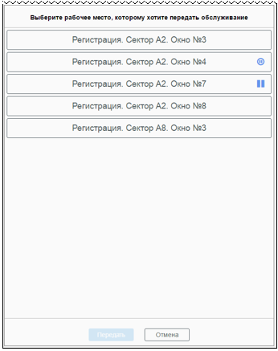
Рисунок 254 – Выбор рабочего места для передачи талона
На странице выбора рабочего места содержатся следующие элементы:
- текст подсказки Системы;
- список доступных для передачи рабочих мест (осуществляющих обслуживание по данному этапу услуги талона):
- символом помечены рабочие места, пребывающие в режиме «Пауза»;
- символом  помечены рабочие места, для которых Менеджер ограничил возможность назначения талонов – киоском и при прохождении через турникет;
- в списке не отображаются рабочие места, для которых менеджер ограничил возможность назначения и обслуживания талонов, а также выключенные рабочие места;
- кнопка «Передать» – становится активной при выборе рабочего места;
- кнопка «Отмена» – для возврата на страницу обслуживания посетителя (п. 4.4.8).
3) Нажать кнопку «Передать».
4) Система назначает талон в очередь выбранного рабочего места по данному этапу услуги и отображает предыдущую или главную страницу – в зависимости от пользовательских настроек рабочего места (п. 4.4.14).

Прерывание/возобновление работы окна
Для того, чтобы сделать перерыв в работе окна, пользователю необходимо выполнить следующее.
1) В заголовке страницы нажать кнопку «Пауза» (Рисунок 255).
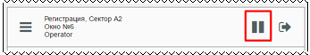
Рисунок 255. Кнопка «Пауза»
2) Система окрашивает кнопку «Пауза» в синий цвет (Рисунок 256).
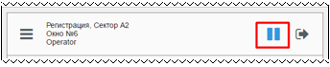
Рисунок 256. Кнопка «Пауза» нажата
3) Для возобновления работы окна повторно нажать кнопку «Пауза» (Рисунок 256).
4) Система возвращает окно в активное состояние и возвращает кнопке «Пауза» черный цвет (Рисунок 255).
Примечание. В АРМ Оператора в любой момент можно сделать прерывание работы (обслуживание/ожидание посетителя). С рабочего места, стоящего на «Паузе», можно продолжать вызывать и обслуживать посетителей, однако оно не будет учитываться при распределении талонов (в киоске или при прохождении через турникеты). Так что, если все рабочие места в зоне обслуживания находятся в режиме «Пауза», в киоске перестают выдаваться талоны, а турникеты ограничивают доступ в зону обслуживания.

Пользовательские настройки АРМ
Просмотреть и отредактировать пользовательские настройки можно следующим образом.
1) В заголовке страницы АРМ Оператора нажать кнопку меню (Рисунок 257).
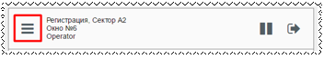
Рисунок 257. Кнопка меню
2) Система отображает страницу пользовательских настроек (Рисунок 258); в которую включаются следующие элементы:
- «Всегда возвращаться на главный экран» (чекбокс) (п. 4.4.14.1);
- «Отображать на главном экране» (п. 4.4.14.2);
- «Отображение талонов на странице поиска» (п. 4.4.14.3);
- кнопка «Сохранить»;
- кнопка «Вернуться».
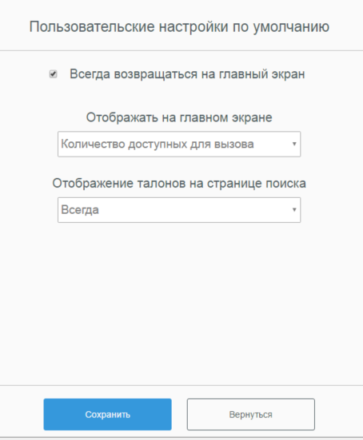
Рисунок 258 – Страница пользовательских настроек
3) Для сохранения настроек и возврата на предыдущую страницу нажать кнопку «Сохранить».
4) При нажатии кнопки «Вернуться» происходит возврат к предыдущей странице без сохранения изменений.

Настройка возврата на главную страницу
Для настройки возврата на главную страницу после завершения обслуживания надо выполнить следующее.
1) На странице пользовательских настроек (Рисунок 258) установить галочку в поле «Всегда возвращаться на главный экран» и нажать кнопку «Сохранить».
2) Всякий раз после завершения обслуживания Система будет отображать главную страницу АРМ Оператора (Рисунок 235).
Для отмены возврата на главную страницу после завершения обслуживания надо выполнить следующее.
1) На странице пользовательских настроек (Рисунок 258) снять галочку в поле «Всегда возвращаться на главный экран» и нажать кнопку «Сохранить».
2) Всякий раз после завершения обслуживания Система будет отображать страницу, с которой был произведен вызов посетителя: главную страницу (Рисунок 235), страницу поиска талонов в общей очереди сектора (Рисунок 239) или страницу поиска талонов в персональной очереди
(Рисунок 241).

Настройка отображения числа посетителей на главной странице
Для настройки отображения числа посетителей на главной странице надо поступить следующим образом.
1) На странице пользовательских настроек (Рисунок 258) в поле «Отображать на главном экране» выбрать из выпадающего списка нужный вариант (Рисунок 259) и нажать кнопку «Сохранить».
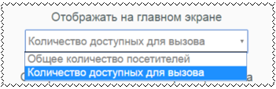
Рисунок 259 – Настройка отображения числа посетителей на главном экране
2) При выборе варианта «Общее количество посетителей» Система отображает на главной странице число посетителей в общей очереди (очередь талонов, назначенных на сектор) (Рисунок 260).
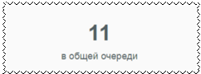
Рисунок 260 – Число посетителей в общей очереди
3) При выборе варианта «Количество доступных для вызова посетителей» Система не берет в расчет и не отображает на главной странице включенными талоны, отложенные в персональную очередь других Операторов, и те талоны, у которых не истекло время задержки вызова (Рисунок 261).
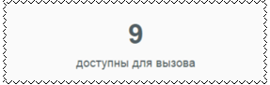
Рисунок 261 – Количество доступных для вызова посетителей

Настройка отображения талонов на странице поиска
Для настройки порядка отображения талонов на странице поиска надо выполнить следующие шаги.
1) На странице пользовательских настроек (Рисунок 258) в поле «Отображать талоны на странице поиска» выбрать из выпадающего списка нужный вариант (Рисунок 262) и нажать кнопку «Сохранить».
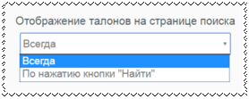
Рисунок 262 – Настройка отображения талонов на странице поиска
2) В случае выбора варианта «Всегда» при переходе к странице поиска талонов (п. 4.4.4.2) Система будет сразу отображать все талоны из общей очереди (назначенные на сектор) (Рисунок 263).
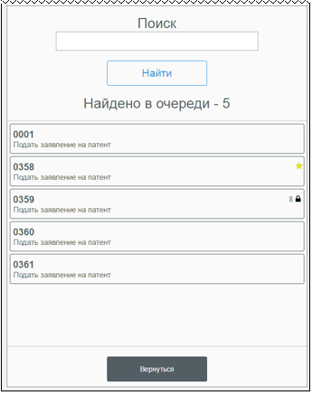
Рисунок 263 – Страница поиска с отображением талонов посетителей
3) В случае выбора варианта «По нажатию кнопки «Найти»» при переходе к странице поиска талонов (п. 4.4.4.2) Система будет отображать только область поиска, а список талонов – лишь после нажатия кнопки «Найти» (Рисунок 264).
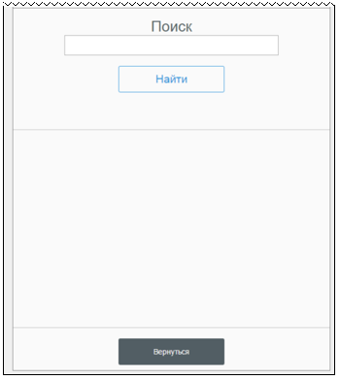
Рисунок 264 – Страница поиска без отображения талонов посетителей

Просмотр параметров предварительной записи посетителя
Для просмотра параметров предварительной записи посетителя нужно выполнить такие шаги.
1) На рабочей странице АРМ Оператора нажать кнопку «Пригласить следующего» (Рисунок 265).
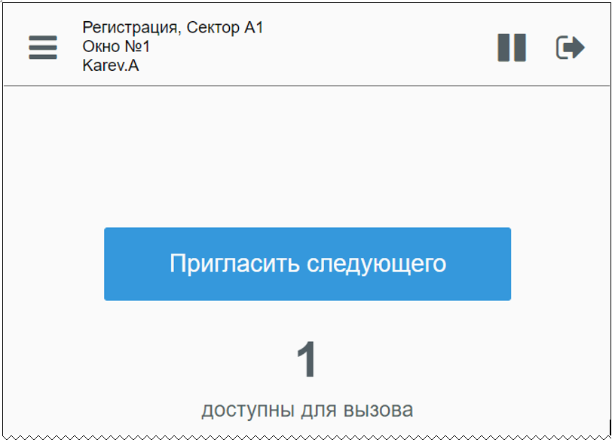
Рисунок 265 – Форма вызова посетителя
2) Нажать кнопку: «Найти и пригласить» или «Выбрать и пригласить».
3) Система отображает список доступных для вызова талонов. Для каждого талона по ПЗ представлен список параметров, установленный Администратором (Рисунок 266).
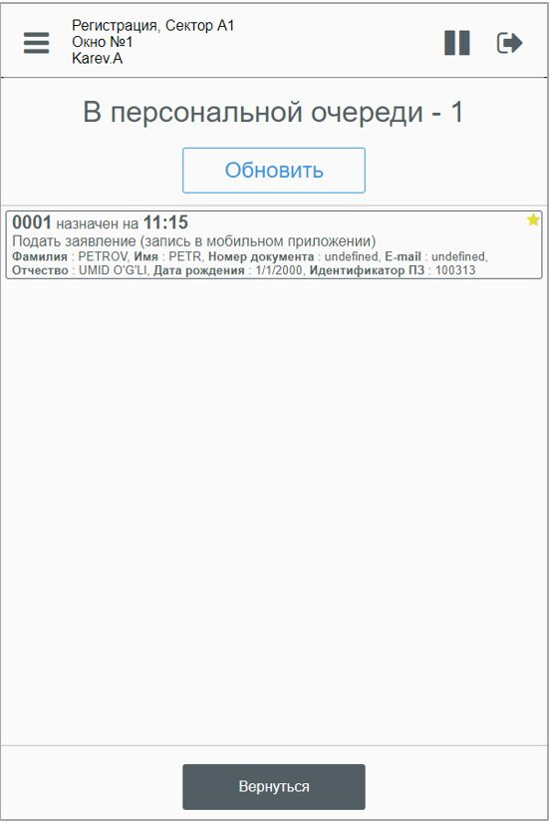
Рисунок 266 – Отображение параметров ПЗ
4) Для вызова посетителя нажать в списке талонов строку с его данными.
5) Система отображает окно ожидания посетителя (Рисунок 267).
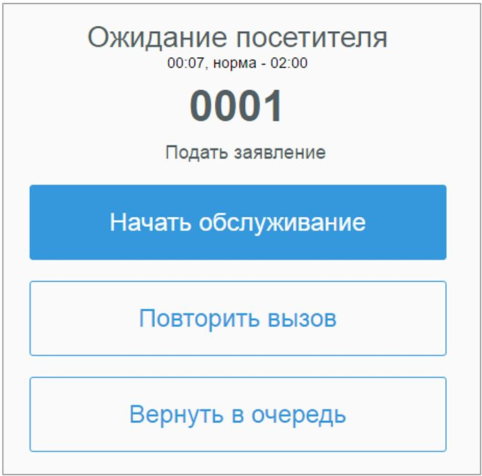
Рисунок 267 – Окно ожидания посетителя
6) Нажать кнопку «Начать обслуживание».
7) Система выводит окно обслуживания посетителя (Рисунок 268).
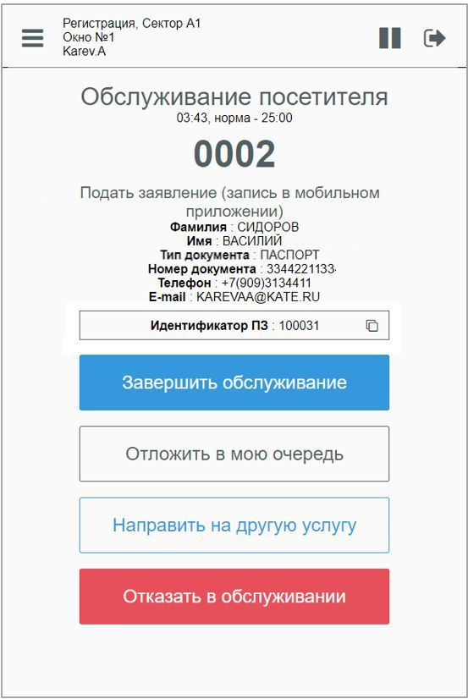
Рисунок 268 – Обслуживание посетителя
8) В поле «Идентификатор ПЗ» навести курсор на кнопку копирования .
9) Система выделяет кнопку копирования синим фоном
(Рисунок 269).
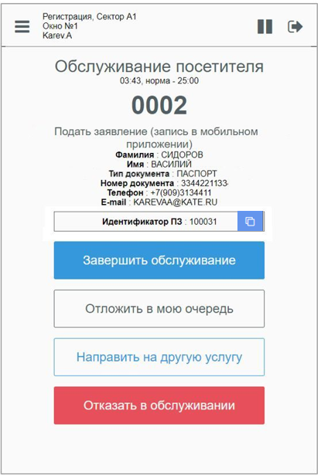
Рисунок 269 – Выделение кнопки копирования номера ПЗ
10) Нажать выделенную кнопку копирования .
11) Система временно затемняет экран и отображает слово «Скопировано», обозначая процесс копирования номера (идентификатора) ПЗ и сохранение его в буфере обмена, а затем возвращает вид окна обслуживания посетителя (Рисунок 268).

Завершение работы в АРМ Оператора
Для выхода из Системы нужно поступить следующим образом.
1) В заголовке АРМ Оператора нажать справа кнопку «Выход» (Рисунок 270).
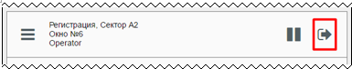
Рисунок 270 – Кнопка «Выход»
2) Система отображает запрос подтверждения выхода из Системы (Рисунок 271).
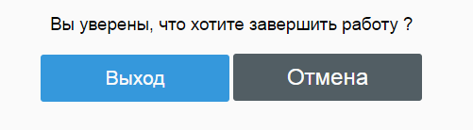
Рисунок 271 – Запрос подтверждения выхода из Системы
3) Для подтверждения выхода из Системы нажать кнопку «Выход».
4) Для отказа от выхода из Системы и нажать кнопку «Отмена».

Сведения, необходимые для обеспечения функционирования подсистем УПК «СУО МЦ»

Справочники УПК «СУО МЦ»
Для обеспечения функционирования Системы используются внутрисистемные справочники, отвечающие за:
- общие настройки Системы;
- настройку пространства;
- настройку используемого оборудования;
- настройку услуг для посетителей;
- настройку организации процесса обслуживания посетителей.

Общие настройки Системы
Справочник общих настроек Системы позволяет настроить глобальные значения для параметров, использующихся в алгоритмах Системы, что позволяет делать алгоритмы управляемыми и повышает гибкость Системы.

Настройки пространства
Справочники, отвечающие за настройку пространства, позволяют описывать зонирование пространства, в пределах которого выполняется обслуживание посетителей.
Под термином «зона» понимается обособленное турникетными группами пространство внутри здания. Зона может быть дополнительно разделена на сектора с индивидуальными залами ожидания и индивидуальным информированием.
При настройке пространства необходимо указать однозначное и непротиворечивое соответствие зон и секторов по следующим правилам:
- зона может иметь один или более секторов;
- сектор может входить только в одну зону.

Настройки оборудования
Справочники, используемые для учета и настройки оборудования, позволяют сформировать перечни групп оборудования и экземпляров устройств, входящих в группы:
- справочник турникетных групп;
- справочник турникетов;
- справочник групп киосков;
- справочник киосков;
- справочник групп информационных терминалов;
- справочник информационных терминалов;
- справочник принтеров;
- справочник звуковых устройств;
- справочник табло.
Группы оборудования сопоставляются с записями справочников, отвечающими за настройку пространства, в целях определения места размещения оборудования.

Настройки услуг
Настройки услуг включают в себя формирование справочников, содержащих:
- перечень типовых этапов услуг;
- перечень услуг и этапов в услуге.
При настройке этапа услуги задаются временные правила обслуживания:
- плановое время обслуживания на этапе;
- максимально допустимое количество возвратов в очередь;
- задержка повторного вызова после возврата в очередь;
- время ожидания посетителя перед повторным вызовом.
При настройке услуги в целом задаются следующие характеристики:
- политика доступности обслуживания;
- системное действие при выборе услуги в киоске: создание талона, смена услуги, получение документов, предварительная запись;
- очередь, с которой связана услуга;
- максимальное количество талонов в смену.
Для каждого этапа, включенного в услугу, необходимо указать режим завершения:
- перейти на следующий этап;
- завершить и оставить в зоне;
- перенести талон в архив.

Настройки организации процесса обслуживания
Для организации процесса обслуживания настраиваются:
- рабочие места;
- очереди;
- формулировки причин отказов;
- расписания работы рабочих мест;
- перечни услуг для групп киосков.
Сведения о рабочем месте включают в себя:
- номер рабочего места;
- местоположение рабочего места (зона, сектор);
- тип рабочего места (окно, кабинет, класс);
- перечень устройств для отображения информации, связанной с этим рабочим местом.
С типами рабочих мест связаны шаблоны голосовых оповещений. Базовые настройки типов рабочих мест и шаблонов голосовых оповещений при необходимости могут быть изменения в АРМ Администратора.
Справочник, содержащий перечень очередей, позволяет гибко управлять нумерацией талонов и содержит:
- название очереди;
- префикс к номеру талона;
- начальное значение;
- заключительное значение;
- ближайшую дату обнуления.
При достижении счетчиком очереди заключительного значения Система не сможет создавать талоны для данной очереди.
Обнуление очереди (сброс счетчика к начальному значению) выполняется в автоматическом режиме в заданную дату-время или в ручном режиме в АРМ Администратора.
Справочник причин отказов содержит полный перечень возможных причин отказов. В целях настройки организации процесса обслуживания необходимо для каждого типового этапа услуги указать допустимые причины отказа из справочника причин отказов.
Справочник расписаний содержит типовые варианты рабочих расписаний для рабочих мест. В целях настройки организации процесса обслуживания необходимо для каждого рабочего места указать расписание работы.
Для настройки организации процесса обслуживания необходимо для каждой услуги распределить ее этапы по зонам и указать (при необходимости) разрешение передачи талона в процессе обслуживания на другое рабочее место, разрешение передачи талона в процессе обслуживания на другую услугу.
Для настройки организации процесса обслуживания необходимо для каждой услуги распределить ее этапы по рабочим местам с указанием приоритета вызова талонов по этой услуге.
Группы киосков необходимо связать с услугами, по которым в них можно получить обслуживание.

Требования к квалификации персонала

Состав обслуживающего персонала УПК «СУО МЦ»
Обслуживающий персонал УПК «СУО МЦ» должен включать в себя специалистов следующих категорий:
- администратор Системы;
- администратор базы данных;
- администратор информационной безопасности;
- специалист по техническому обслуживанию.

Требования к администратору Системы
Администратор Системы должен обладать квалификацией, позволяющей выполнять следующие работы:
- установка, настройка и мониторинг работоспособности программного обеспечения, применяемого в Системе;
- ведение учетных записей пользователей Системы;
- управление правами доступа пользователей к функциям Системы.

Требования к администратору базы данных
Администратор базы данных должен обладать квалификацией, позволяющей выполнять следующие работы:
- установка и настройка параметров программного обеспечения систем управления базами данных (далее – СУБД), используемых в Системе;
- оптимизация функционирования прикладных баз данных по времени отклика, скорости доступа к данным;
- резервное копирование и аварийное восстановление данных;
- конфигурирование и настройка программно-технических средств Системы;
- разработка, управление и реализация эффективной политики доступа к информации, хранящейся в прикладных базах данных.

Требования к администратору информационной безопасности
Администратор информационной безопасности должен обладать квалификацией, позволяющей выполнять следующие работы:
- установка, настройка и мониторинг работоспособности средств защиты информации, используемых в Системе;
- контроль доступа к информационным ресурсам Системы;
- контроль доступа к сетевым ресурсам.

Требования к специалисту по техническому обслуживанию
Специалист по техническому обслуживанию должен обладать квалификацией, позволяющей выполнять следующие работы:
- настройка и мониторинг работоспособности системы технических средств (серверов, рабочих станций);
- конфигурирование и настройка программно-технических средств Системы;
- диагностика типовых неисправностей;
- замена базовых узлов периферийных устройств, имеющих ограниченный ресурс;
- настройка локальной компьютерной сети и Интернета;
- контроль доступа к сетевым ресурсам;
- настройка сетевого окружения.
Проведение более сложных операций по обслуживанию и ремонту должно осуществляться силами сервисных служб поставщиков технических средств, входящих в состав программно-аппаратного комплекса Системы.
В дополнение к базовым требованиям, описанным в настоящем разделе, специалист, осуществляющий установку и настройку УПК «СУО МЦ», должен обладать следующими навыками:
- опыт работы в качестве администратора с операционной системой Astra Linux Special Edition;
- опыт администрирования СУБД PostgreSQL версия 12 и выше;
- опыт администрирования приложений на основе платформы ASP .NET 4.
Прочие требования к квалификации администраторов специфичны для модулей, которые администрируются техническими специалистами.

